台灣電信簡史：第一篇古早電報電話篇

第一章3分鐘看懂電報的前世今生 6

一、「電報」是誰發明的？ 6

查爾斯·惠斯通（Charles Wheastone）及威廉·庫克（William Cooke） 6

塞繆爾·莫爾 6

馬可尼（Guglielmo Marconi） 8

無缐電報原理 9

二、電報通信簡介 10

什麼是電報通信？ 10

基本介紹 10

工作原理 11

摩斯電碼 11

摩爾斯電碼表 12

電報的用途 13

電報的種類 15

三、台灣電報通信發展歷程 17

台灣最早架設第一條電報線路 17

電報線路建設 19

四、電報的啟始、興盛至終止時期 20

五、電報時代的結束 26

六、電報的故事 28

故事一 字字珠璣 28

故事二 遲到的電報，話珍珠港事件 29

故事三 中途島之役 29

第二章5分鐘讀懂電話的前世今生 31

一、 電話的發明 31

二、 電話的演進 36

1. 清朝時期台灣府1683～1885 年, 台北府1885～1895 年 37

2. 日治時期 1895～1945 年 39

3. 二次大戰期間1939～1945 年 43

4. 光復復舊時期1946～1952 年 46

5. 中華民國時期1952～1969 年 49

6. 中華民國時期1970～1979 年 53

7. 中華民國時期1980～1989 年 57

8. 中華民國時期1990～1999 年 62

9. 中華民國時期2000～2009 年 65

10. 中華民國時期2010～2019 年 69

第三章10分鐘見證通信在台灣的發展 73

一、電話亭介紹 73

二、公用電話 79

日治時期 1895～1945 年 79

二次大戰時期 1939～1945年 79

光復復興時期1946~1949年 79

中華民國時期1950～1959年 81

中華民國時期1960～1969年 84

中華民國時期1970～1979年 87

中華民國時期1980～1989年（成長期） 89

中華民國時期1990～1999年（黃金年代） 91

中華民國時期2000～2009年 95

中華民國時期2010～2019年 96

台灣電信簡史：第一篇古早電報電話篇

* 第一章 電報通信簡史
* —引言
* 一、電報的發明
* 是誰發明電報？
* 有缐電報
* 1、塞繆爾·莫爾斯（Samuel Finley Breese Morse）
* 2、查爾斯·惠斯通（CharlesWheastone）威廉·庫克（William Cooke）
* 3、電磁電報原理
* 無缐電報
* 1、馬可尼（Guglielmo Marconi）
* 2、無缐電報原理
* 二、電報通信簡介
* 什麼是電報通信？
* 基本介紹
* 工作原理
* 摩斯電碼
* 摩爾斯電碼表
* 台灣使用中文摩爾斯電碼
* 電報的用途
* 電報的種類
* 三、台灣電報發展的歷程
* 台灣最早興建第一條電報線路
* 台灣的電報線路建設
* 架空佈缐
* 地下佈纜
* 無缐技術引進
* 四、開放初期及興盛時期的概況
* 啟始時期
* 興盛時期
* 五、電報如何走入歷史？
* 台灣電報停止使用
* 停止使用的國家地區
* 尚在使用中的國家地區
* 六、電報的人情故事
* 第二章5分鐘讀懂電話的前世今生
* 一、電話的發明人
* 二、電話的演進
* 清朝時期 ：台灣府     1683～1885 年，台北府     1885～1895 年
* 市內電話概況
* 主流電話機
* 主流電話交換機
* 重大電信建設事件
* 日治時期 1895-1945年
* 市內電話概況
* 主流電話機
* 主流電話交換機
* 重大電信建設事件
* 二次大戰時期 1939～1945年
* 市內電話概況
* 主流電話機
* 主流電話交換機
* 重大電信建設事件
* 光復復興時期 1946-1952
* 市內電話概況
* 主流電話機
* 主流電話交換機
* 重大電信建設
* 中華民國時期 1970～1979
* 市內電話概況
* 主流電話機
* 主流電話交換機
* 重大電信建設
* 中華民國時期1980～1989
* 市內電話概況
* 主流電話機
* 主流電話交換機
* 重大電信建
* 中華民國時期1990～1999
* 市內電話概況
* 主流電話機
* 主流電話交換機
* 重大電信建設
* 中華民國時期1991～2000
* 市內電話概況
* 主流電話機
* 主流電話交換機
* 重大電信建設事件
* 中華民國時期1991～2000
* 市內電話概況
* 主流電話機
* 主流電話交換機
* 重大電信建設事件
* 中華民國時期2000～2009
* 市內電話概況
* 主流電話機
* 主流電話交換機
* 重大電信建設事件
* 中華民國時期2010～2019
* 市內電話概況
* 主流電話機
* 主流電話交換機
* 重大電信建設事件
* 第三章10分鐘見證通信在台灣的發展
* 一、電話亭介紹
* 二、公用電話
* 日治時期 1895～1945
* 公用電話概況
* 二次大戰時期 1939～1945年
* 光復復興時期1946-1949年
* 公用電話概況
* 主流公用電話機
* 中華民國時期1953～1969年
* 公用電話概況
* 主流公用電話機
* 中華民國時期1970～1979年
* 公用電話概況
* 主流公用電話機
* 鑄幣
* 中華民國時期1980～1989年
* 公用電話概況
* 主流公用電話機
* 公用電話卡
* 中華民國時期1990～1999年
* 公用電話概況
* 主流公用電話機
* 公用電話卡
* 中華民國時期2000～2009年
* 公用電話概況
* 主流公用電話機
* 公用電話卡
* 中華民國時期2010～2019年
* 公用電話概況
* 主流公用電話機
* 公用電話卡
* 中華民國時期2010～2019年
* 公用電話概況
* 主流公用電話機
* 公用電話卡

# 第一章3分鐘看懂電報的前世今生

## 一、「電報」是誰發明的？

‘‘電報的發明，拉開了電信時代的序幕。’’

利用電和磁的技術，實現通信目的，被稱為「電信」近代通信起始的標誌，就是「電報」。人類發明電報的歷史距今已有170年的歷史。

歐洲科學家在18世紀逐漸發現「電」的各種特質。開始有人研究使用電來傳遞訊息的可能。早在1753年，一名英國人便提出使用靜電來拍發電報。他的設想是使用26條電線分別代表26個英文字發電報的一方按文本順序在電線上加以靜電。接收的一方在各電線接上小紙條。當紙條因靜電而升起時，便能把文本謄錄。

同期法國率先使用燈號和旗語的方式在一系列高塔上傳播信息，稱為Optical Telegraph，也是電報一詞的英文起源，可以在很短時間內把信號傳到很遠，但其限制是需要有較多的人手以在地形內見距離外作中繼傳信，又受到天氣影響。

### 查爾斯·惠斯通（Charles Wheastone）及威廉·庫克（William Cooke）

首條真正投入使用營運的電報線路於1839年在英國最先出現。它是大西方鐵路（Great Western Railway）裝設在兩個車站之間作通訊之用。這條線路長13英里，屬指針式設計，由查爾斯·惠斯通（Charles Wheastone）及威廉·庫克（William Cooke）發明。兩人並為發明在1837年取得英國的專利。

### 塞繆爾·莫爾

世界上第一份電報 ‘‘上帝創造了何等的奇蹟！’’ What hath God wrought!

1844年5月24日，莫爾斯用顫顫巍巍的手發出了人類歷史上第一條電報資訊。

1843年，塞繆爾·莫爾斯用國會贊助的3萬美元建起了從華盛頓到巴爾的摩之間長達64公裏的電報線路。

翌年5月，他在華盛頓國會大廈最高法院會議廳裏，用他從1837年便發明出來並不斷完善的電報機，向巴爾的摩傳送了世界上的第一封電報，電文內容是《聖經》中的一句話：「上帝啊，你創造了何等的奇跡！」

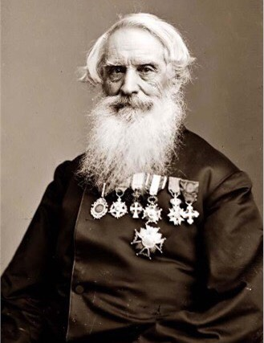

图 1. 塞繆爾·莫爾斯（Samuel Finley Breese Morse）

真正實現用“電”來傳遞訊號並且大規模商用的人。

在1836年，塞繆爾·莫爾斯和約瑟夫·亨利、阿爾弗萊德·維爾一起發明了一種利用電流來傳遞信息的電報系統，為了讓這種利用電流通斷來傳遞信息的有線電報系統能夠運行，莫爾斯在助手的幫助下發明了一種電碼。這就是現代國際莫爾斯電碼的前身。

自此之後， 這種“閃電式的傳播線路”迅速發展，形成了巨大的通訊網路。 電報本身不是大眾媒體。 但它為大眾傳播提供了快速有效的通訊手段。而作為現代重要傳播媒介的通訊社， 也是在電報技術發明之後才出現和發展起來的。 莫爾斯最終實現他的發明夢想，在科學界獲得了一個席位，從此開啓電子通信時代的新紀元。

|  |  |
| --- | --- |
|  |  |
| 图 2. 摩斯發報電鍵（電信文物檔案） | 图 3. 摩斯雙流電鍵（來源：電信文物檔案） |

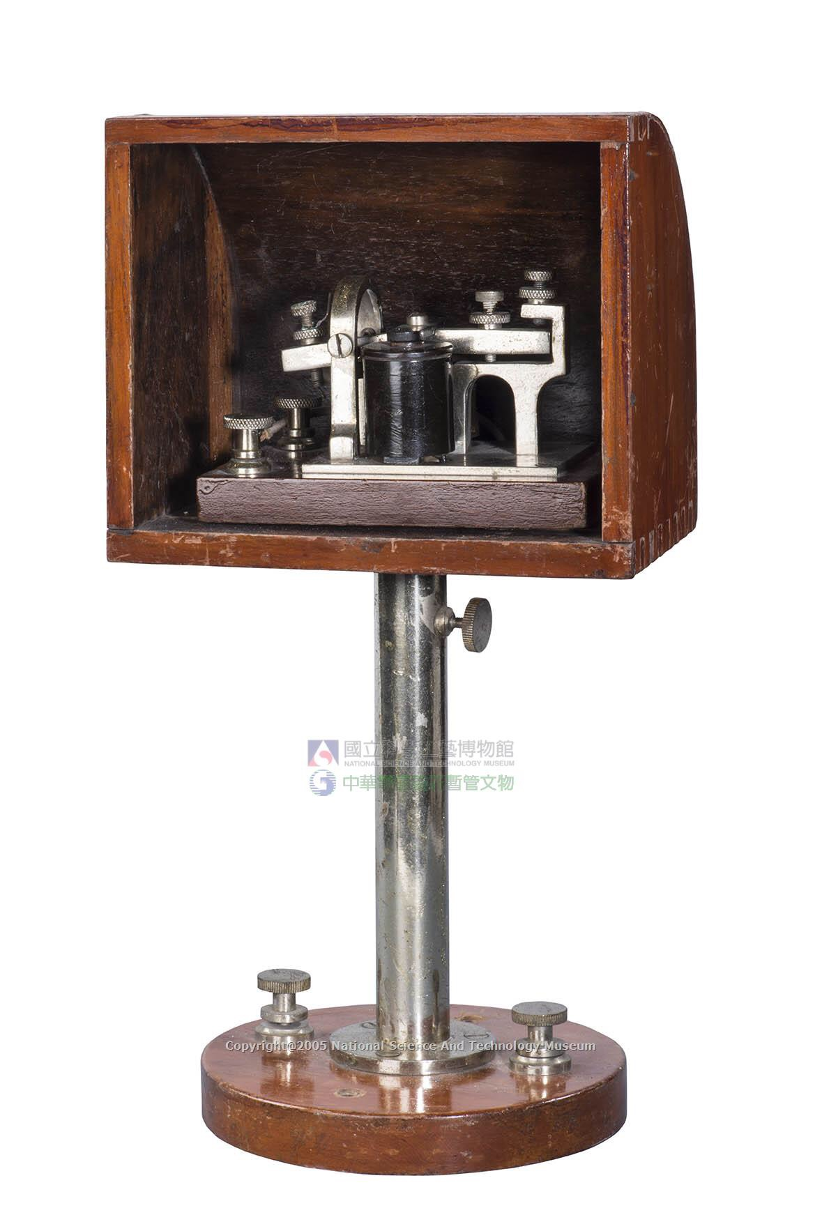

图 4. 摩斯電報用音響器

### 馬可尼（Guglielmo Marconi）

無缐電之父（1874～1937）

馬可尼於1874年出生在義大利波隆那。1894年，他開始進行無線電試驗，隔年發明無線電通訊，並向義大利政府請求資助，但未獲同意，便與母親前往英國。1896年在英國進行了14.4公里的實用性無線電報通訊試驗成功，並順利取得專利。1897年成功發出第一個海對地的無線電信號，並在倫敦成立馬可尼無線電報公司。1909年馬可尼和發明陰極真空管的德國人布勞恩(Karl Ferdinand Braun)以發明「無缐電報貢獻」共同獲得諾貝爾獎物理學獎。

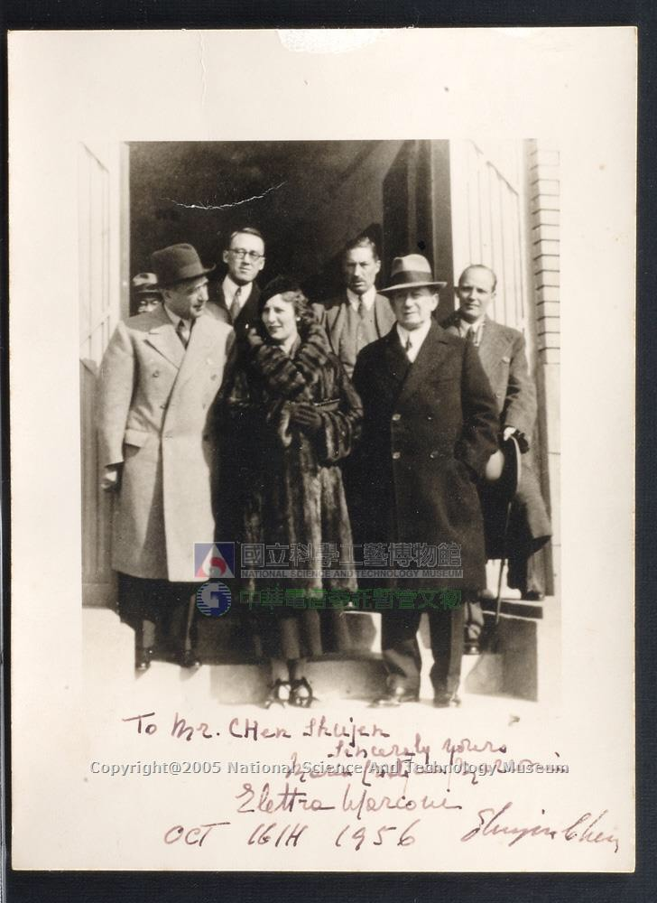

图 5. 無線發明人馬可尼偕夫人瑪麗亞（來源：電信文物檔案）

### 無缐電報原理

無線電波或射頻波是指在自由空間（包括空氣和真空）傳播的電磁波，其頻率 300GHz 以下 (下限頻率較不統一，在各種射頻規範書，常見的有三 3KHz~300GHz, 9KHz~300GHz, 10KHz~300GHz)。無線電技術是通過無線電波傳播信號的技術。

無線電技術的原理在於，導體中電流強弱的改變會產生無線電波。利用這一現象，通過調製可將信息加載於無線電波之上。當電波通過空間傳播到達收信端，電波引起的電磁場變化又會在導體中產生電流。 通過解調將信息從電流變化中提取出來，就達到了信息傳遞的目的。

## 二、電報通信簡介

### 什麼是電報通信？

電報（Telegraph)是通信業務的一種。在19世紀初發明，是最早使用電進行通信的方法。電報大為加快了消息的流通，是工業革命的其中一項重要發明。

早期的電報只能在陸地上通訊，後來使用了海底電纜開展了越洋服務。到了20世紀初，開始使用無線拍發電報，電報業務基本上已能抵達地球上大部分地區。

電報主要是用作傳遞文字訊息，使用電報技術用作傳送圖片稱為傳真，隨著傳真機的廣泛使用，電報機現在已經十分罕見。

電報最初採用架空的鐵線傳送，只能在陸地上使用。1850年，英國在英吉利海峽敷設了海底電纜。1866年，橫渡大西洋的海底電纜敷設成功，實現了越洋電報通信。後來，各大洲之間和沿海各地敷設了許多條海底電纜，構成了早期的全球電報通信網。

早期的電報只能在陸地上通訊。後來，海底電纜被成功敷設，越洋電報投入使用。

世界上第一條跨洋海纜的敷設者——塞勒斯·韋斯特·菲爾德。1895年，義大利人馬可尼首次成功收發無線電電報。人類第一次實現了“可以移動的通訊”。

### 基本介紹

電報（Telegraph）是通信業務的一種，是最早使用電進行通信的方法。它利用電流(有線)或電磁波(無線)作載體。通過編碼和相應的電處理技術實現人類遠距離傳輸與交換信息的通信方式。

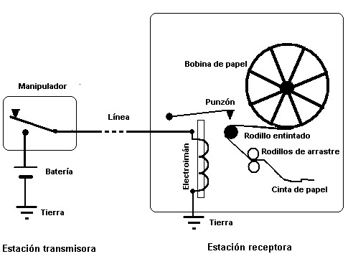

图 6. 電報工作原理

### 工作原理

利用電磁波作載體，通過編碼和相應的電處理技術實現人類遠距離傳輸與交換信息的通信方式。電報通信是在1837年由美國 S.F.B.莫爾斯首先試驗成功的。它的基本原理是：把英文字母表中的字母、標點符號和空格按照出現的頻度排序，然後用點和劃的組合來代表這些字母、標點和空格，使頻度最高的符號具有最短的點劃組合；「點」對應于短的電脈沖信號，「劃」對應于長的電脈沖信號；這些信號傳到對方，接收機把短的電脈沖信號翻譯成「點」，把長的電脈沖信號轉換成「劃」；解碼員根據這些點劃組合就可以譯成英文字母，從而完成了通信任務。

### 摩斯電碼

在摩爾斯的系统中，用不同的点、和缐和空白组成符合来代表26个英文字母和10个阿拉伯數字。按下電報機的電键，便有電流通過。按的時間短促表示「•」（嘀），按的時間長「-」（嗒），比较常用的字母E便只用「•」表示，而用的相對较少的Q则用「- - • -」表示。

這套编码系统，就是著名的“摩爾斯電碼”，也稱為“摩斯電碼。’’

### 摩爾斯電碼表

我們都知道「SOS」是國際通用的紧急求救信號，之所以如此，就是因為SOS用摩爾斯電碼表示，是：「• • • - - - • • •」(嘀嘀嘀哒哒哒嘀嘀嘀)。既容易發出，也容易辨識。

1837年，莫爾斯發明電報機是電報通訊的起源，它的通訊電碼是以點、劃符號組合而成，每一個碼代表一個字母和一個數字。發報員用電鍵發出長短不一的電碼，收報員聽到滴答的聲音。答的聲音是滴的三倍長。收報員抄錄滴答組合的電碼後再譯成電文，這就是早期的電報。

台灣使用的中文摩斯電碼表係由1到0個之10個阿拉伯數字組成。發報上較英文容易。例如：數字1是一短四長滴答答答答（• - - - -），二是兩短三長（• • - - -）。

中文發報時先參照電碼簿，先逐字譯成四個數字的電碼發送出去。收報時先抄下發報機紙條上印出的點、劃代碼，再回譯成中文。

為提高效率，1848年10月國民政府交通部編有一本成語電碼。報務員背熟常用成語，發報及譯報時就方便多了。

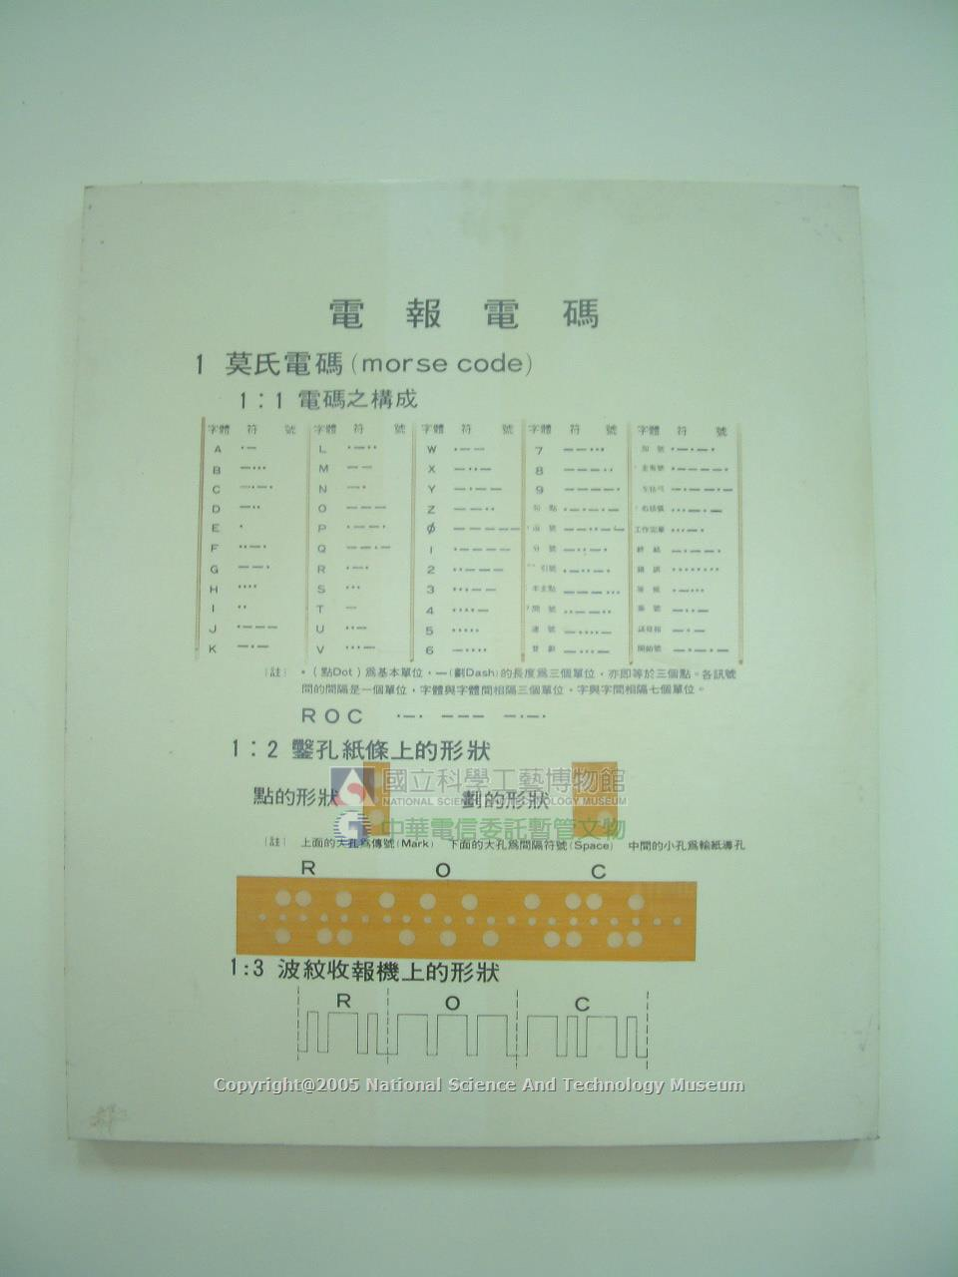

图 7. 電報電碼（來源：電信博物館

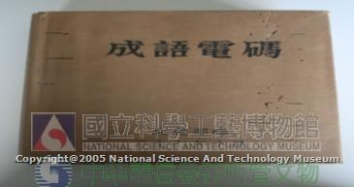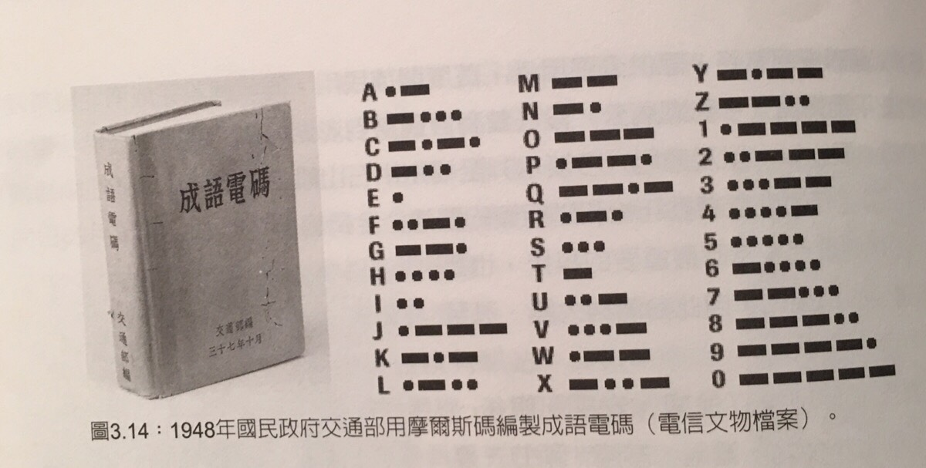

图 8. 1948年國民政府交通部用摩爾斯碼編製成語電碼（電信文物檔案）

### 電報的用途

電報使得資訊傳遞的速度不只是提高了幾倍，而是好幾個數量。只是用來給新聞記者提供即時通訊，到後來被廣泛的運用到了軍事當中。與此同時，電報也開始為商業和金融業提供實時的交易資訊，成為生活不可或缺的一部分。

電報的發明使得長途通訊的價格大為下降。最早期電報的傳送成本，是依靠目測的擺臂式訊號機系統的30分之1。之後更隨著技術的改良和用量擴大而大幅下降。到了20世紀初，就算是一般普通人亦可負擔用電報作長途通訊。當時負責經營電報通訊的公司，在各地大城市設置電報局。

一般人只要到電報局付款，便能拍發電報到遠方的另一個城市，收費是按距離及電報字數計算。當另一端的電報局收到電報以後，會有專人把印好的電報派送到目的地。至於各大企業和政府多數擁有其電報專線。而隨著電報的普及，各地亦出現了使用專門透過電報傳送新聞的機構，即現時的通訊社。當中路透社於1851年在倫敦成立，是最早的通訊社之一。

1861至1865年於美國的南北戰爭，是世界上首次使用電報投入軍事用途，雙方以摩斯電了進行戰地通訊；也配合報業將戰地消息傳播出去。

軍事用途

1884年的中法戰爭，法軍侵犯臺灣，臺灣巡撫兼清軍指揮官劉銘傳，也善用丁日昌所建設的電報，向清廷回報臺灣的戰事。

1894至1895年的甲午戰爭，日本以電報截聽了李鴻章回傳給北京的電報，獲取清廷賠款求和的情資。

1905年日俄時期，日本在臺灣建立了電報監聽站，得知沙俄波羅的海艦隊駛經臺灣海峽馳援旅順與對馬島海域的戰區，並使日本一舉順利殲滅沙俄艦隊。

二戰時期，德國人研製了密碼發報機恩尼格瑪密碼機（Enigma），一度使盟軍束手無策，但最後遭到盟軍更先進的密碼機破譯，並在大西洋海戰中殲滅了利用電報通訊指揮的德軍U艇艦隊。

國共內戰時期，國共雙方也重用了電報編碼及解碼人員，但解放軍除利用電報截聽國軍情資外，同時配合敵後滲透人員與民心向背的運作，取得優勢；2012年上映的電影《聽風者》即以此為題材拍攝。

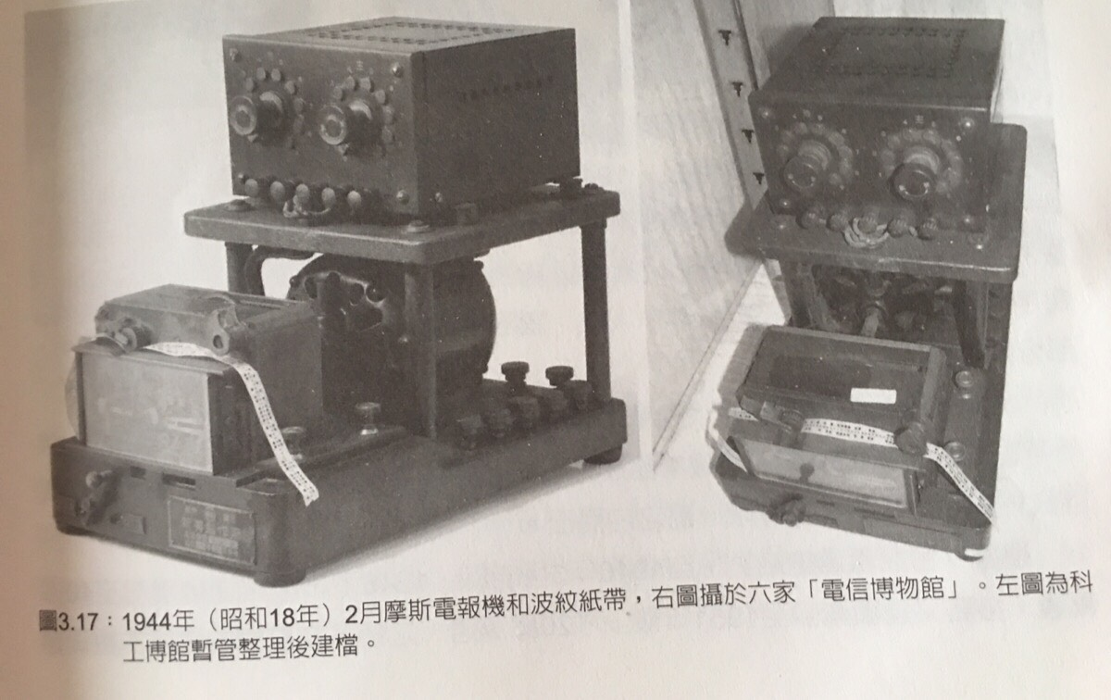

图 9 . 1944年摩斯電斯電報機波紋紙帶（科博舘拍攝）

|  |  |
| --- | --- |
|  |  |
| 图 10. 英文電報用打字機  （1950年代使用） | 图 11. 西門子1000型電傳打字機  （來源：電信文物檔案） |

由於電報的傳送速率十分有限，因此最初只可能用作傳送文字，而且必須要把文字盡量精簡以減少字數。最早的電報用人手拍發，熟練的電報員使用摩斯碼大約能每秒鐘傳送一個字母。後來在1920年代發明的電傳打字機，將拍發電報自動化。電傳打字機之間像電話一樣以撥號接通，之後把訊息以打字的方式傳出，使用與電報一樣的技術傳送。一般人都能使用電傳，傳送的速度得到提高，亦大為減少出錯的機會。在傳真及長途電話普及以前，電傳打字機曾一度遍及各地的辦公。

### 電報的種類

1、明碼電報與密碼電報

電報對某些電文的傳遞，不是直接拍發和接收的，尤其是漢字書寫的電文，需將文字譯成可用電信號傳達的電碼後才能用發報機向外拍發。

電碼有全社會共同約定的，也有個別人或集團之間互相約定的。全社會共同約定的電碼供公眾公開使用，叫明碼；由個別少數人或集團之間互相約定的電碼，主要用于保密活動，所以叫密碼。

公眾日常拍發和接收的電報，都是明碼電報。目前明碼電報的翻譯工作，一般是由電信局的業務人員來做，發報人將擬好的電文按郵電局規定的手續寫好交付業務人員就可以了，收報人收到的電文，已經是業務人員根據接收的電碼譯成文字的電文了。

2、普通與加急電報

普通電報與加急電報的區別在于傳遞的時間長短。 就我國目前電報傳遞的條件來講，普通電報一般在二至八個小時之間可以收到。但是，普通電報夜間停送，如果事情特別緊急，普通電報的速度不能滿足需要時，就須發加急電報。加急電報比普通電報速度更快，收費也相應增高，辦理發報手續時須寫明“加急業務”，並按“加急業務”交費就可以了

3、公務與私務電報

電報依其內容來分，首先可分為公務電報和私務電報兩大類。公務電報是為公事而拍發的，公務電報稿的寫作屬公文文種，可參閱公文寫作的有關章節。私務電報是個人生活交際活動常用的，這類電報稿的寫作，屬于日常生活套用文範圍。

4、1969年公佈之「國內電報規則」，電報種類分為政務、軍事、公務、私務、公益電報五種。

1978年，配合作業電腦化，細分為12種包括：政務、軍事、尋常、交際、真績、新聞、生命、安全、船舶，郵務、納費公電、業務公電等多種。

* 尋常電報：一般大眾最常使用。占所有電話縂量百分之八十五。
* 加急電報：特快傳遞及投送。優先一般私務電報。價錢按尋常電報加倍計收。
* 交際電報：慶賀、弔唁、慰問等。

無論中、英文以22字計算。價錢照尋常明語二分之一計收。一般成文之交際電報每張3元。交際電報可以附贈獎金（1955年6月1日開始），交際電報可代辦送鲜花。（1955年6月1日）

新聞電報及加急新聞電報：電文用於刊登新聞紙、電視、廣播為限。1950年7月1日開放。1958年停辦

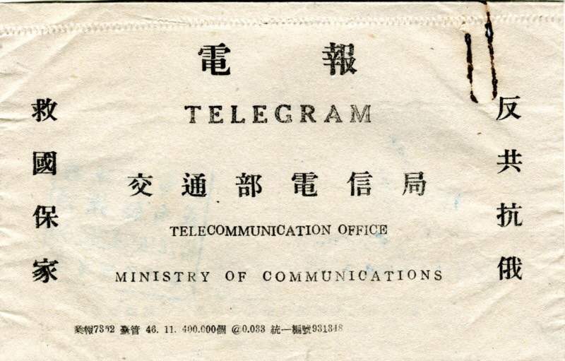 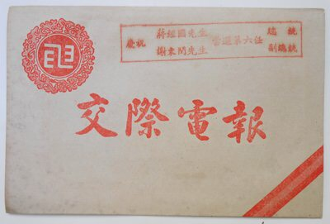

图 12. 電報

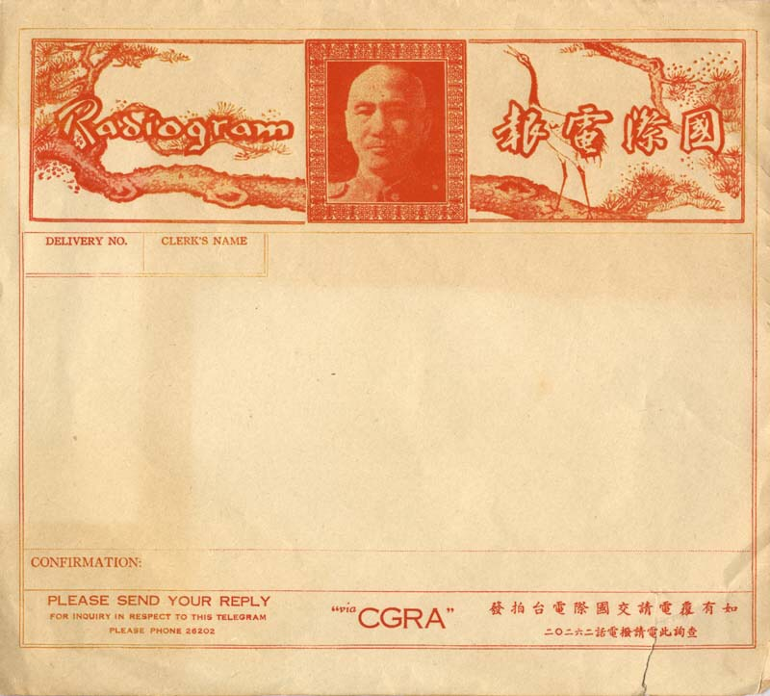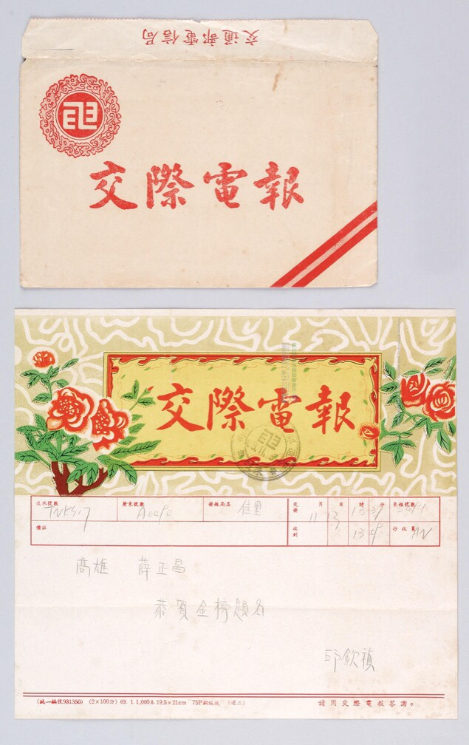

图 13. 交際電報

## 三、台灣電報通信發展歷程

### 台灣最早架設第一條電報線路

根據歷史記載福建巡撫丁日昌，早在同治十三年，就向總督署提交了一分「海防」建議書，在此建議書中，兩大具有深遠意義的構想，一個是建設台灣，另一個則是設立電報。

劉銘傳擔任臺灣巡撫的前兩年內，電報線從南到北普遍遍設立，當時主要城市如嘉義、台南、彰化、新竹、台北、基隆都已設有電報局，電報總局則設在台北。

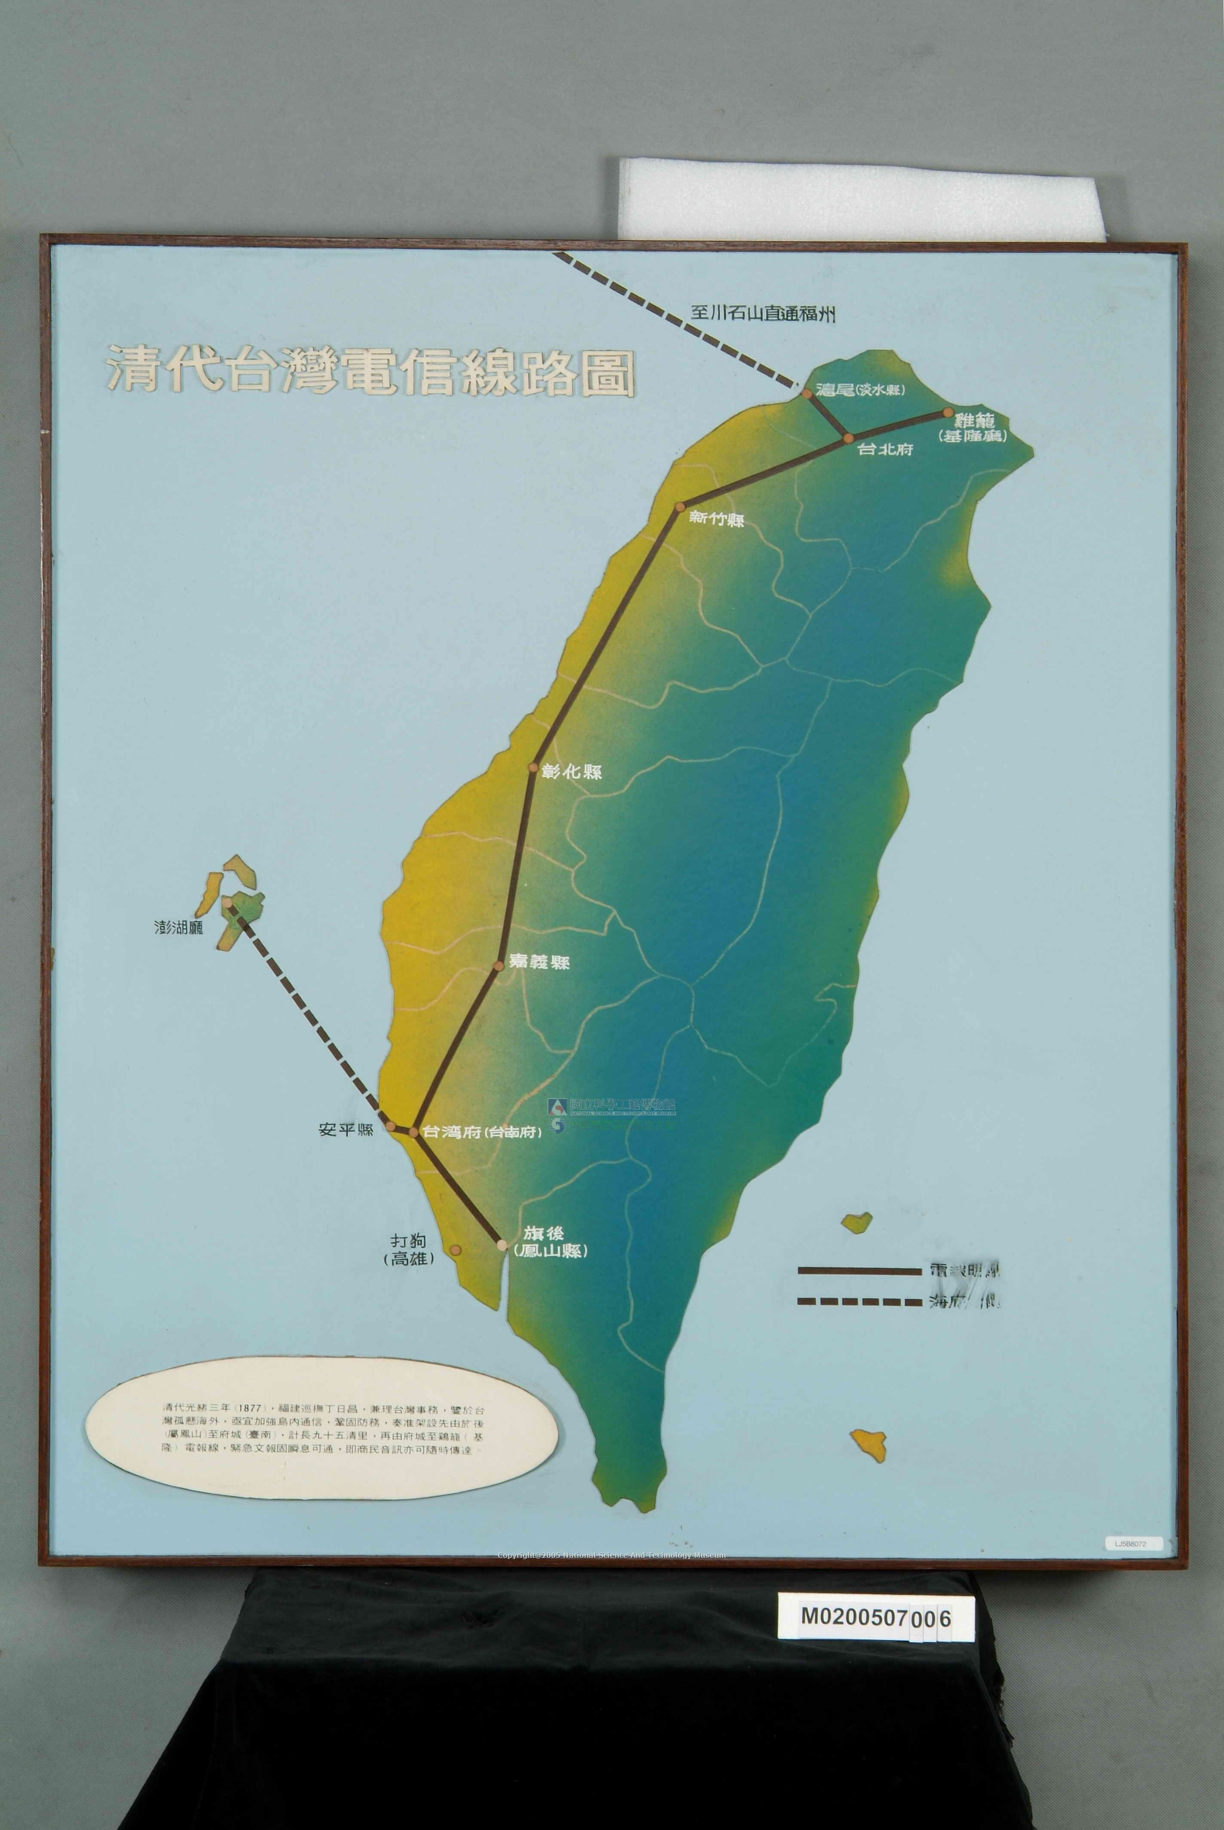

图 14. 清代台灣電信線路圖（來源：電信數位博物館）

#### 丁日昌對台灣的貢獻

最早架設電報的地區就在台灣。1877年，兼管台灣福建巡撫丁日昌已經命沈國先、學生蘇汝灼等人士到台灣先行架設台南到高雄旗後（高雄旗津）之電報缐；另同時完成台南、旗後、安平到電報缐。全長約54公里。這是台灣第一條電報缐。也是我國第一條自主建設的電報線。

1875年（光緒元年）丁日昌由福建船務大臣改任福建巡撫，曾於1876年（光緒二年）十一月至1877年（光緒三年）巡視台灣五個月，分別到基籠（隆）、後山、艋舺、蘇澳、竹塹、彰化、嘉義，南下恒春，再渡海到澎湖等地，視察防務，及賦𠃋務、吏治、墾務、番務及交通等，親眼目睹，並提出具體計劃，交通部分一是鐵路，一是電缐，上奏將居民反對原先在福建到廈門佈設電報庫存設備調往台灣。先架設台灣府城至旗後到安平，再延伸至鷄籠。1877年6月將材料運抵台灣。農曆7月初十開工，九月五日完工。

（摘録自奚根林 中華電信史料 台灣第一條電報缐補充史料）

1875年，福建巡撫丁日昌積極倡導創辦電報，他在福建船政學堂附設了電報學堂，培訓電報技術人員。這是中國第一所電報學堂。

#### 劉銘傳對台灣的貢獻

1885年劉銘傳擔任台灣首任巡撫，1886年於台北創設「電報縂局」。供公務及民用。先是基隆、淡水到台北之間的電報開工完成，工程浩大的台北經淡水到福州電報線也在短短兩個月內通訊完工。劉銘傳擔任臺灣巡撫的前兩年內，電報線從南到北普遍設立，當時主要城市如嘉義、台南、彰化、新竹、台北、基隆都已設有電報局，電報總局則設在台北。

電報是台灣電信業務之始。清代沈葆楨於1874年視師台灣時提議建水陸報線。丁日昌於1877年架設台南府城至鳳山旗後電報線。1876年於台北成立「電報總局」，1888年設立電報學堂。

在日治時期最盛時，台灣有線音響機電報電路99路，對外無線電報電路16路，海纜6路。後多被美軍飛機轟炸破壞。設備與機房在民國時期之初由電信局接收。

### 電報線路建設

#### 架空線路

1895年5月（明治28年）日軍自基隆三貂角登陸，日人野戰電信隊隨軍隊，架設新線路及修復清代時期的電報線。5月18日在基隆及七堵設設置電信通信所。基隆、七堵至台北間的簡易電信線路同年6月8日完成。

1895年12月1日台北、基隆、淡水三通信所開辦公衆電報業務。

1896年2月1日於新竹、彰化、嘉義、台南、安平、打狗、媽宮等七個通信所開辦公眾電報業務。

1896年完成台灣二十九個電報局構成通信網。東至蘇澳、西至滬尾、南達恆春架空缐路。

1919年4月完成台南至台東缐路，台北經花蓮，至台東；及台北經台南至台東構建環島架空缐路通信，將電報缐與電話缐同桿建設。

二次大戰期間，日本政府在台灣大量建設電信缐路，其中電報線路縂缐路長度5,169,542公尺（m）電報電話合併線路1,851,996公尺（m）

#### 地下佈纜

1938年（昭和13年）以台北為中心，建設台北至基隆、台北至髙雄地下直埋鎧裝載波電纜，作為台灣全島長途電話通信網路主幹。全長計424公里。

台灣最主要的長話設施在連絡南北部的6路載波系統。使用60kHz載波頻率。𤔡日本國際電信株式會社於1942-1944年間建設。

台北至基隆地下長途電纜於1938年9月建置完成。1942年建置到台中後，因世界大戰爆發。台中至高雄段攺由國際電氣通信株式會社繼續辧𥚃。1945年在克服戰時困難重重情況下，建至高雄。台灣西部電報電路幹線𤔡架空缐路與地下載波電路並行。

長途架空明缐於1966年拆除。

1945年3月23日至6月21日美軍空襲台灣，台灣西部長途架空缐路及西部地下電纜遭受嚴重損害，除台中、彰化、員林、嘉義外，各區間開放者均不通1路。南北都市通話中斷。基隆、台北、高雄西部縦貫地下電纜，因為疏於維護，遭到破壞無法使用。直到光復後，1946年5月始由台灣郵電管理局接收，1950年修復全缐暢通。

#### 無線技術引進

日治時期無缐電設備發展在1926年以前採用古老之火花式發報機。1926年以後改用真空管式發報機。台灣的無缐電通信源自於1903年12月基隆八尺門到日本長崎無缐電報通信成功。

1913年日人為征討台灣原住民，在中央山脈、合歡山等地建立無缐通信。後來又在花蓮、台東、安平、鵝鑾鼻等處使用無缐通信。

1923-1928期間，擴大建設無缐電通信系統，以台北𤔡無缐電信局，分別在板橋設置發報台，在淡水設置收報台。台北、東京、大阪、鹿耳島可直接通信。1928年在桃園設置收報台，在桃八德建立發報台及觀音建立收報台，擴大至大陸等地通信。日本人以台北𤔡中心外，在宜蘭、台南設無缐電信局，台南直接與澎湖各島嶼及屏東、鵝鑾鼻等地通信。

## 四、電報的啟始、興盛至終止時期

1886年12月正式開辦電報服務

1886年，劉銘傳於台灣台北設立電報縂局。全島設立電報分局十處。台北、基隆、滬尾、新竹、彰化、嘉義、台南、安平、旗后、馬宮等處。

#### 日冶時期

1896年，擴充電報局29處。1944年，通信處所到達221處。電報提供軍事、政治、經濟使用。

1895年5月18日首先在基隆及七堵設置電信通信所。12月1日台北、基隆、淡水等3個通信所開辦公衆電報業務。1896年2月1日在新竹、彰化、嘉義、台南、安平、打狗、媽宮等7個通信所經辦公眾電報業務。

1937年6月台北開放自動電話專辦電話業務，在遞信部之下，台北電信局負責電報業。日治時期來去報多屬日本政府的軍政情報1942年電報業務最盛時期高達6,323,000通。

#### 台灣光復初期

1946年5月5日成立台灣郵電管理局試行郵電合辦。交通部於1949年4月1日分別成立台灣郵政及電信管理局。同年9月9日台北電信局成立。設有電報科，下設有缐、無線、報營三股。電報業務包括公衆電報、電報交換(Telex)以及傳真（真跡）電報等。

北門郵電大樓一樓設立營業窗口，綜攬受理國內、國際電報。各地電信局辦理電報業務收送。部分電信代辦理電報投遞。分別於北門郵電大樓3樓及德昌街（原東園街負責國際公衆電報）設立電報房（電報交換中心）

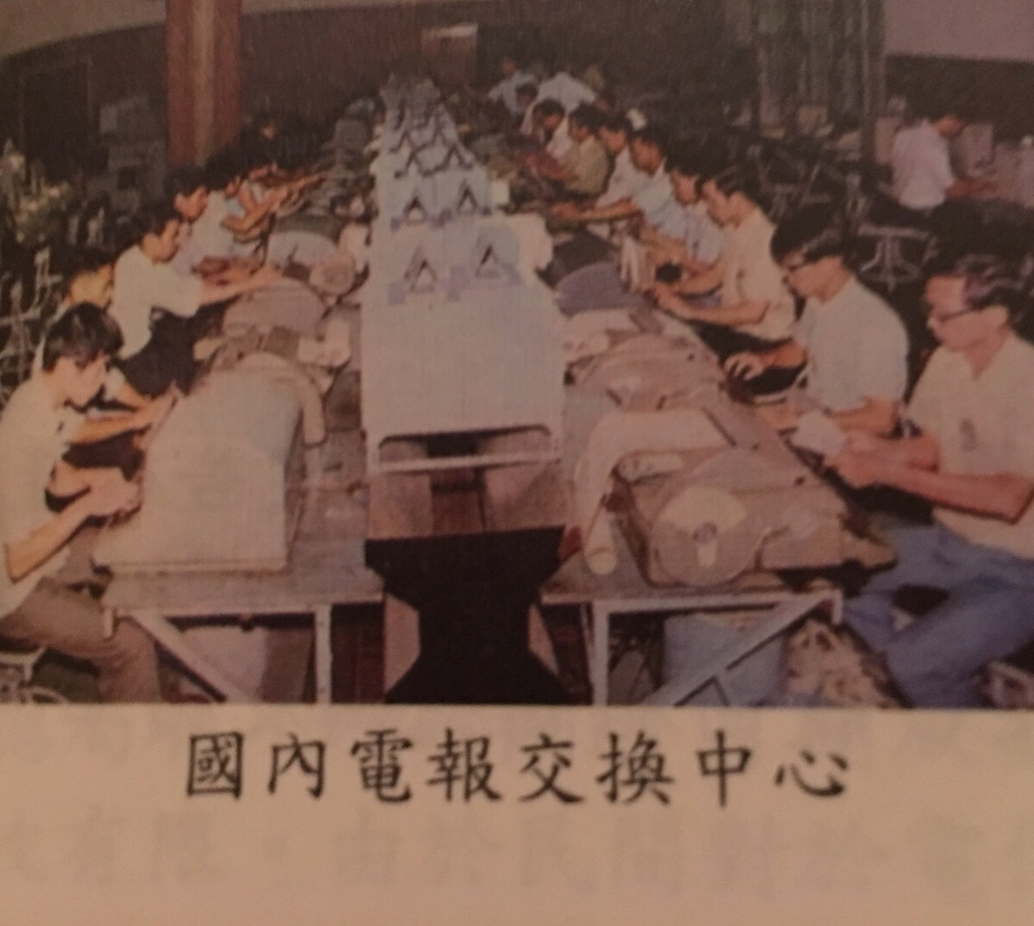

图 15. 國內電報交換中心

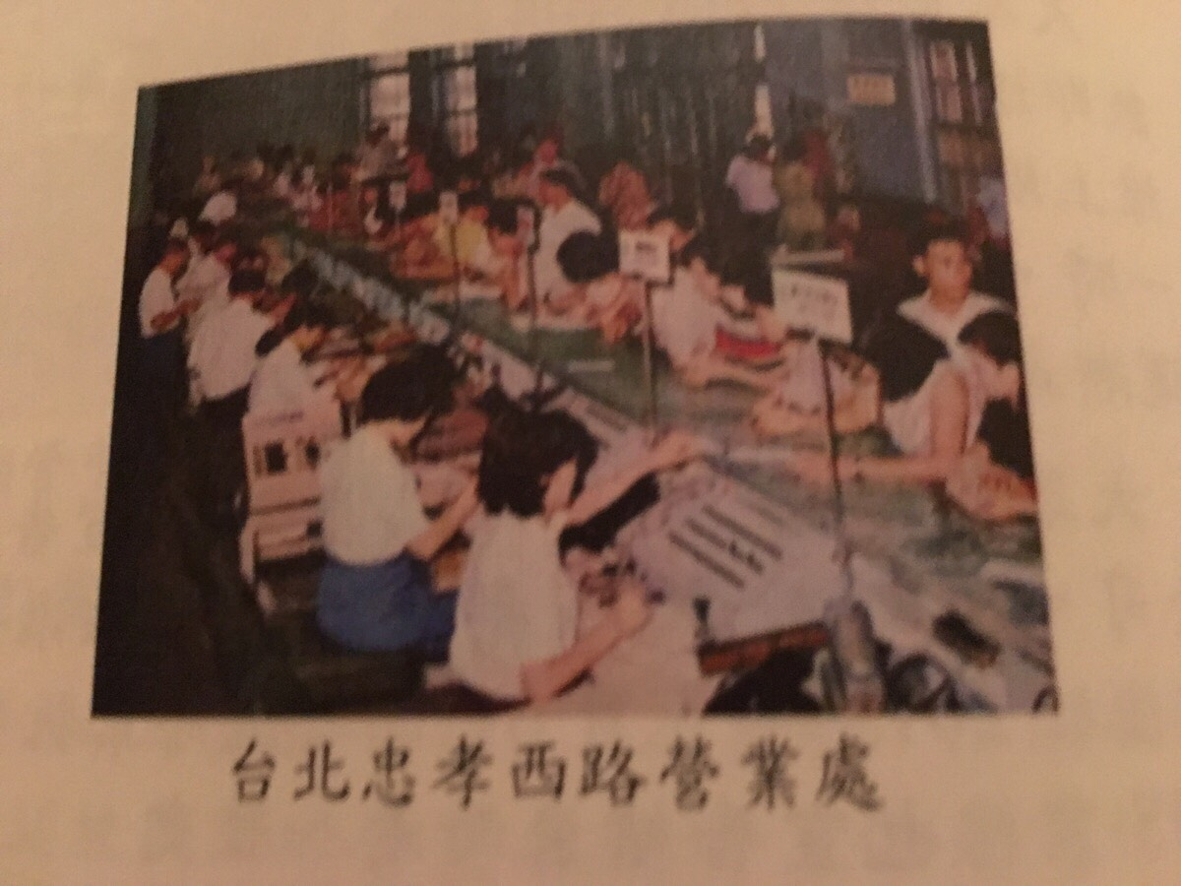

图 16. 台北中孝西路營業處

#### 興盛時期

電報在電話未普及前，是通信主要的工具。也是台灣電信業務之始。

根據台灣電信發展史電報業務刋載統計

* 1952年國內電報之去報業務量有1,059.1萬字。1971年，成長至3481.9萬字。
* 1946年國內電報去報通數20萬通。1965年突破100萬通。1970年突破200萬通。1976年突破300萬通。此時期可說是電報的黃金時期。1978年下降220萬通
* 1979年下降190萬通。1984下降至90萬通。
* 1965至1968年是電報業務成長快速時期。1969年至1976下滑成長趨緩時期。1976年至1984年成長趨勢大幅下降。

電報業務急速衰退的原因是因為公衆電話網路PSTN興起。台灣在1975年5月市內電話縂數達到第一百萬具。1978年11月13日又超過二百萬具。1980年9月三百萬具。五年綜合成長率40%。1981年，國內電報業務却衰退至15年前水準，僅有高峰時的四成。電報已經被電話所取代。

電傳打字機

台灣首次啟用英文電傳打字機是1949年8月16日，草山（陽明山）電信局為處理給蔣中正之大量電報，裝用美式15型電傳打字機。此後電信局管理的五條主要電報電路也改用電傳打字機，並且使用國際通用的「五單位碼」（鮑竇碼，Baudot code）。

1920年代「電傳打字機」（Teletype)上市。將拍發電報自動化。在發報端有按鍵式字母鍵，英文電文以打字方式，卽可自動鑿出Baudot Code紙帶，將紙帶放置發報機上卽可發送電報訊號。接收方接受Baudot Code可印出字母。報務員無需背記及譯電。各地辦公室均有設置，專門用作長途通信使用。

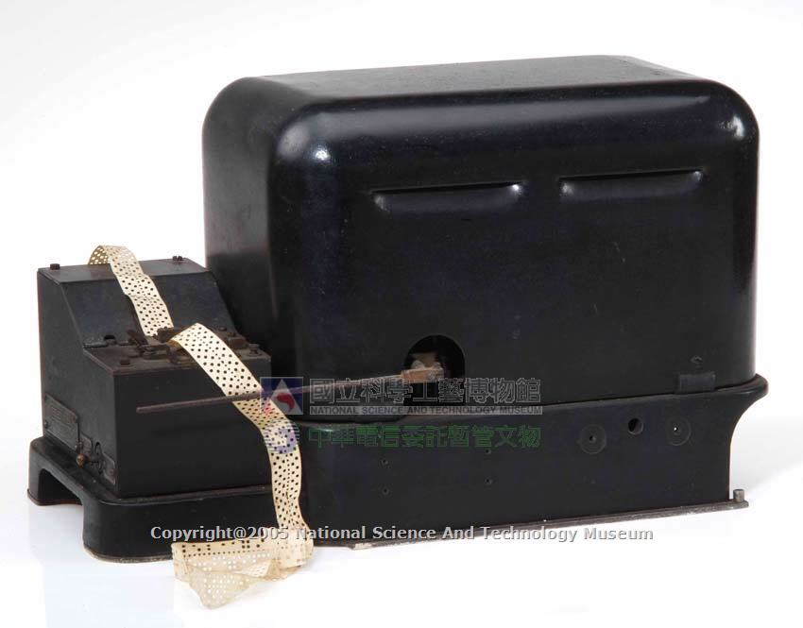

图 17. 紙條式M24型電傳打字機

由於電報的傳送速率十分有限，因此最初只可能用作傳送文字，而且必須要把文字盡量精簡以減少字數。最早的電報用人手拍發，熟練的電報員使用摩斯碼大約能每秒鐘傳送一個字母。後來在1920年代發明的電傳打字機，將拍發電報自動化。電傳打字機之間像電話一樣以撥號接通，之後把訊息以打字的方式傳出，使用與電報一樣的技術傳送。一般人都能使用電傳，傳送的速度得到提高，亦大為減少出錯的機會。在傳真及長途電話普及以前，電傳打字機曾一度遍及各地的辦公室

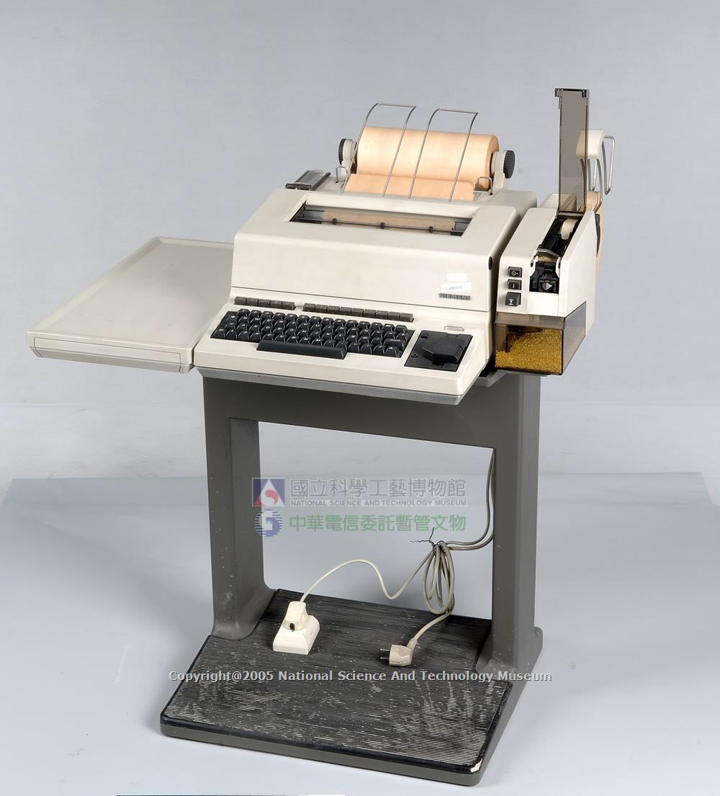

图 18. 西門1000型電傳打字機（來源：電信數位博物館）

真跡電報

* 1956年，電信局向日本芝蒲電氣株式會社購置DO-1114型傳真收發報機（Facsimile

telegraph)二部，首度裝置於台北和高雄，開放兩地間真跡電報。該機利用光電轉換原理，每分鐘可傳送8張257X182mm之圖文，以紅色、黑色及深綠色三種顏色顕示原文筆跡。

* 1967年1月1日開放台北、台南、高雄Tele fax真跡電報業務。嗣又擴展至高雄、台中、基隆、嘉義、屏東、新竹、彰化、花蓮、台東等11局Tele fax真跡電報業務。
* 1971年8月15日全區各局實施「市內電話傳發電報」及電話通知收取真蹟電報」兩項便民服務措施。

國際電台電報

* 1930年成立上海國際電台（亦稱國際電信局）。
* 1949年成立國際電台台北支台。
* 1881年中國國內首建「陸缐」開放電報業務。自天津、越黃河、長江、連上海。彼時，處於五口通商的時空背景，英法租界在外國人手𥚃，基於國際貿易的需求，國際通信開始被啟發。當時沒有越洋無缐電報，各國就佈設「水線」用來傳遞電報。清末無力建設水缐，才改以採「無缐電報」。1930年，成立國際無缐電台。簡稱「國際電台」。
* 1934年，有一種試驗電報（TEST)。「各國電報生意，都會交給自己的國家的電報局，不會交給國際電台發報。」上海的業務稽查法文、日文、俄文稽查，均會到洋行拉生意。你們發一張電報，儘管交給水缐公司拍發。但同様給我們一張，不用錢，免費替你們發。看看那一張先到。」國際電台草創時期，就以此「TEST」，奠定營運的基礎。
* 1937年，日本軍隊攻打上海，上海失守。上海國際電台撒退到成都。成都台上缐接手，所有對外電報，均由成都台維持。
* 1938年1月5日日本人接收上海國際電台。我國對外電報，均由成都電台維持。
* 1941年大平洋戰爭爆發，蔣介石就任中國戰區最高統帥。國際間通信繁忙。電報由重慶轉成都，再由成都轉國外。重慶是縂台，成都、昆明是支台。
* 1945年8月抗戰成功，日本無條件投降。縂局長朱一成（首任）到南京設支台，電報可通達美國。1949年國際電台台北支台成立。自日本人手中接來，只有電報業務。
* 1950年7月1日台北國際電台改組為「國際電信局」。

摩斯電碼波紋收發報機

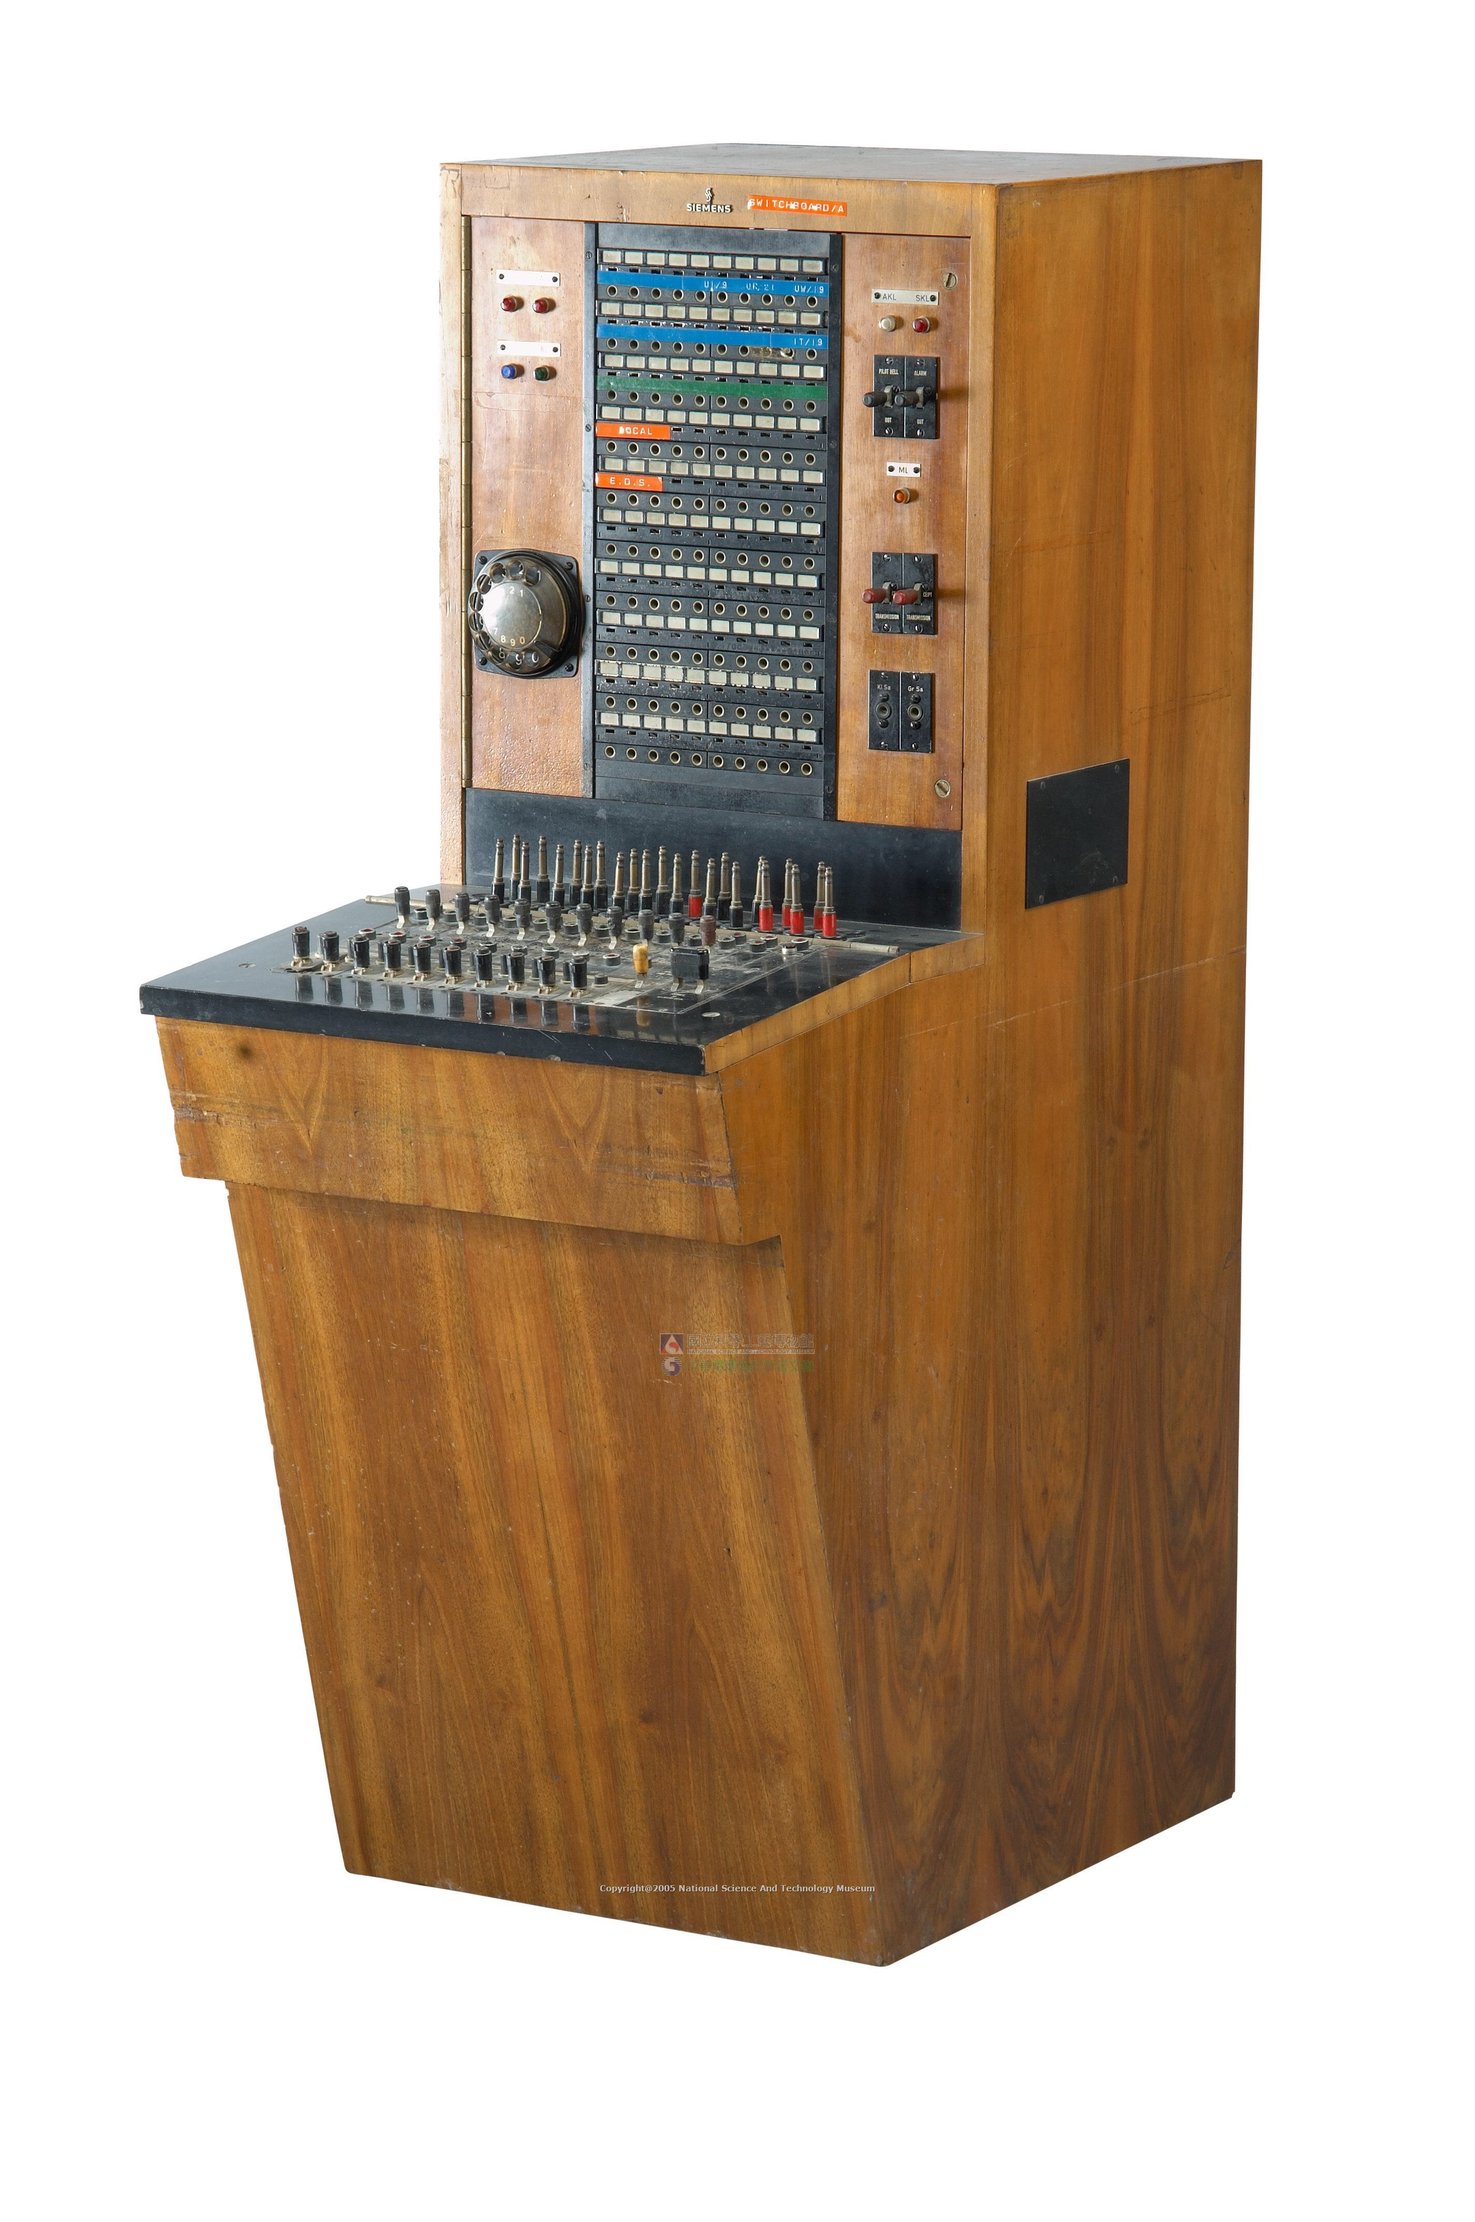

图 19. 國際電台使用摩爾斯電報波紋機

國際電報

* 1906年，清庭於儀親王府原址設立郵傳部。其職能與交通部雷同。
* 1908年，將1882年起官督商辦的電報業務收歸國有。
* 1927年南京國民政府成立交通部，並設電政縂局於上海。
* 1930年將無缐電管理局為國際電信局。上海國際電台成立。同年12月開通與舊金山、柏林、巴黎直達無缐電通信，此為國際通信的起源。二次大戰初期，1950-1953年台灣國際電報業務量平均每個月去報約7,200通，來報僅7,100通。（國際電報昂貴，平均去報40字以內，平均來報30字以內。）（台灣電信月刋1953年9月刋載資料統計）

電報人工交換座席台

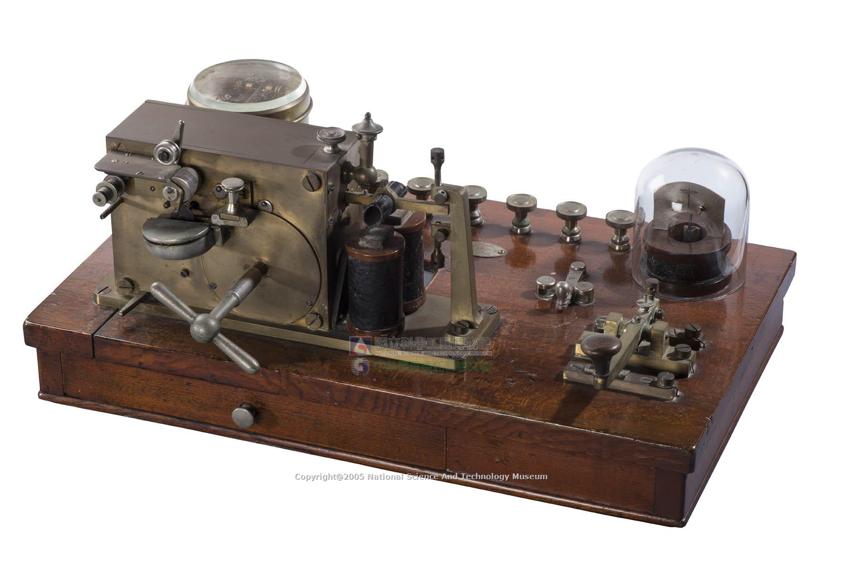

## 五、電報時代的結束

隨著通訊科技的發展，電報已不再是主要的通訊方法。自從電話網絡數位化以後，電報通訊變成為數位通訊網絡內其中一種以文字通訊的應用。在傳真機普及後更被傳真所取代。當網際網路及行動通訊日漸廣泛使用以後，電報更進一步被電子郵件及簡訊所取代。現在一般人已不會使用電報通訊。傳統的電報新聞（即電訊新聞稿）亦已由傳真、網際網路及手提電話的短訊所取代。只有在一些很特別的舊有應用環境下，才會偶然看見使用電傳打字機的電報業務。

停止使用電報的國家地區

* 1991年9月9日，台灣的國內電報業務終於敵不過電傳與傳真機的威脅，在歷經一百一十四年的歲月後，功成身退。
* 1982年，英國率先終止電報服務。
* 2004年1月1日，香港的電訊盈科已於宣布終止香港境內外停止電報服務。但仍然有提供電報服務，分別有私人電報、公眾電報及禮儀電報三種。
* 2006年1月27日，美國最大的電報公司西聯（Western Union telegram）宣布起終止所有電報服務。
* 2008年5月1日，泰國發行4000封紀念電報，以紀念使用了133年的泰國業務即日起走入歷史。
* 2013年7月14日，印度國有電信有限公司則於終止電報業務。
* 2017年12月29日，比利時Proximus公司在正式停止了全球最後的電報服務。電報已經逐步被新科技取代，標誌着一個時代的結束。是全球最後的一國。
* 2017年6月中國正式停止電報服務。但仍然有提供電報服務，分別有私人電報、公眾電報及禮儀電報三種。

隨着網際網路時代的飛速發展，「快餐」文化的不斷推進，網絡即時通訊工具的普及，電報已經與這個時代格格不入。

尚在使用電報的國家地區

* 在北美地區，Internation Telegraphy仍然維持電報服務，主要針對一些特別喜慶場合，或用作解決法律爭議之用。
* 英國，英國電訊在2003年將電報業務拆成一間小公司Telegram Online。在部分發展中國家，電報仍有在法律以及通訊用途。

電報上發自內心的信息

從信息傳遞的“手段”到日本的“文化”。Telwell East Japan通過電報傳達溫暖的信息，連接發送者和接收者的心。

在日本，NTT東日本和NTT西日本仍然為當地民眾提供電報服務，主要用於慶祝新婚、畢業，或喪禮治哀之用，而所傳的電報，會按場合以特製的紙和信封印出。在NTT West慶祝的電報登上（慶祝電報）陣容。諸如“保存花”，“米老鼠”，“Hello Kitty”和“目錄禮物”等字符，用於慶祝婚禮，生日，畢業/報名，繁榮，獎章和鼓勵信息等慶祝活動。

NTT West的電報登上（Touden）陣容表示哀悼。有許多“保存花”和“香熏香”的電報坐騎，加入了悲傷的感覺，作為夜晚，葬禮和告別儀式的安慰，以及法律和Higan的訴訟程序。

漸行漸遠的滴答聲⋯

上世紀七十年代初到八十年代末，電報業務經歷了最輝煌的一段時期。「去電報大樓發電報」、「到郵局拍電報」是很多市民生活中的一件大事。「家有急事速歸」成為幾十年前大多數電報的標準內容。進入九十年代後，隨著家庭電話、傳真機、手機、網際網路的逐漸普及，電報的作用已經被逐步替代。電報漸漸淡出視野，退出了大眾的日常生活，

## 六、電報的故事

### 故事一 字字珠璣

19世紀中期，當時的《紐約時報》曾這樣評價，「在人類征服物質世界的一連串重大發明中，電報無疑是最重要的」。1946年2月22日，美國駐蘇聯大使凱南（George Kennan）向美國國務院發出了一封長達8000字的電報，

這封後來名為「The Long Telegram」的備忘錄，詳述了凱南對蘇聯的評價，力陳蘇聯不可以與西方長期和平共處，建議美國應用上「圍堵政策」對付蘇聯，為二戰後的冷戰時代揭開序幕，是對世界影響最深遠的電報之一。

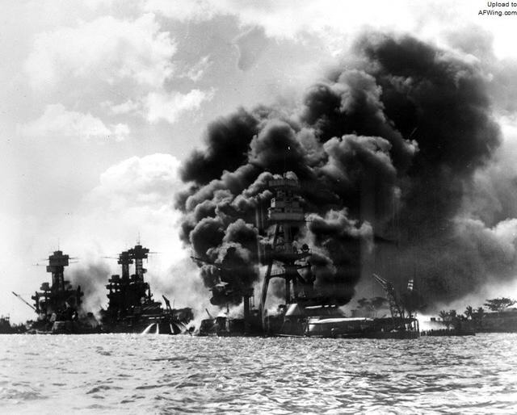

图 20. 珍珠港事件（爭議電報）

### 故事二 遲到的電報，話珍珠港事件

1941年12月7日早上7點半，日本大批戰機從航空母艦上起飛，偷襲美國太平洋艦隊軍港珍珠港。因而美軍損失慘重，各項艦艇船隻，飛機都被摧毀，使得美國幾百年來本土第一次被打擊，一切顯得毫無防備，日本偷襲大獲全勝！真實情況真的是如此麼？

戰後，根據各方面披露的史料來看，美國在日本偷襲前，早已經獲知了日本要偷襲珍珠港的準確情報。而當時的羅斯福總統似乎是刻意的迴避，忽視這個問題。最早在1941年9月6日，當時的中國軍統就獲知了日本準備偷襲珍珠港的情報，並且第一時間通過外交途徑通知了美國，而後在1941年10月再次截獲了日本要偷襲珍珠港的密電，並且第一時間就通知美國國務院。

但是，這兩次都沒有得到美國的任何迴應。而第三次，是在珍珠港偷襲前幾天，軍統再次確認日軍會在12月7日早上7點半偷襲珍珠港，並且蔣委員長親自打電話給羅斯福，羅斯福只是回答了一聲“知道了”就結束了，沒有做出任何迴應。

這個時一羅斯福並沒有下令做好準備，也沒有通知珍珠港撤離。這讓人很奇怪。戰後，當時羅斯福時期美軍後勤部副主管海倫回憶，在珍珠港事件發生前，羅斯福總統開了一個高級別會以，會上羅斯福總統說，珍珠港可能爆發戰爭，會造成人員傷亡，因此命令立刻調撥一批醫務人員和急救物資集結到美國西海岸的一個港口，隨時待命。

### 故事三 中途島之役

‘‘千里眼”和“順風耳”，在關鍵時，使美軍掌握了戰場主動權，最終改寫了二戰的歷史。中途島海戰，是二戰太平洋戰爭的轉折點，是一場扭轉了日美戰略形勢的決定性戰役。

在這場戰爭中，海軍少校約瑟夫·羅謝福特。他是一名技藝精湛，嚴謹認真的密碼天才。JN-25密碼是日本海軍的驕傲，

他們認為由於日本文字的特性，美國人是不可能破解的。正如德國人認為恩尼格瑪密碼機是不可能被破解一樣，狂妄自負讓他們付出了慘重的代價。實際上，JN25密碼在1940年就已經被美國破解，而羅謝福特便是其中重要的一員。在中途島戰役決定了歷史的十字路口。

珊瑚海海戰之後，山本五十六決定開展一次大規模誘敵行動，一舉全殲美國太平洋艦隊。為此他制定了一個龐大的計劃。計劃中日軍將佯攻北邊的阿留申群島，而真正的目的卻是襲擊位於太平洋中部的中途島。

1942年5月，日軍的無線電波密集活動起來，羅謝福特從電文中發現2個頻繁出現的字母——AF。AF是什麼意思？羅謝福特覺得它是日軍下一步攻擊的目標。但AF到底是阿留申群島還是中途島？這個並不清楚。羅謝福特將情況彙報給太平洋艦隊總司令尼米茲上將，在徵得同意之後，開展了一個誘餌行動。

他讓中途島守軍傳送一個假情報，說島上缺少淡水需要補充。沒幾天，羅謝福特便在日軍電文中發現AF缺少淡水的報告。於是真相大白，日軍將對中途島發起攻擊。尼米茲上將急令在南方巡航的“大黃蜂”和“企業”號航母以及第16特遣艦隊返航。

而在珊瑚海海戰中遭受重創，原本需要90天才能修好的“約克城”號航母，在尼米茲的嚴令和美國強大的工業能力下，僅僅3天便重披戰袍加入戰隊。

中途島一戰，日軍損失了赤城、加賀、蒼龍、飛龍4艘重型航母，1艘巡洋艦，322架飛機，3500名士兵。而美軍僅損失“約克城”號航母，1艘驅逐艦，150架飛機和307名飛行員。

從此日本聯合艦隊再也沒有大規模攻擊行動，太平洋戰場的天平就此向美軍傾斜，直到最後將日軍徹底打敗。羅謝福特這個小人物是美軍的“千里眼”和“順風耳”，在關鍵時刻幫助尼米茲上將辨明瞭方向，使美軍掌握了戰場主動權，最終改寫了二戰的歷史。

# 第二章5分鐘讀懂電話的前世今生

中國的神話故事「順風兒」呈現在現實生活𥚃，人類有了「電話」，因而嶄開交往的新頁。

## 電話的發明

亞歷山大·格拉漢姆·貝爾（Alexander Graham Bell）（1847年3月3日－1922年8月2日）加拿大發明家和企業家。他獲得了世界上第一台可用的電話機的專利權（發明者有爭議），創建了貝爾電話公司（AT&T公司的前身）。

全聲頻送(收)話器，本話機可將聲音轉變為電的變化，經由線路傳送至遠方。其作用的原理為，把一塊經過磁化的簧片放在圓形薄膜的中心，此薄膜又放在一塊電磁鐵中，有人講話時，薄膜會振動，並感應出電流變化，傳送至線路的另一端，由相同的話機轉變為聲音。貝爾發明的電話機已具備磁石式話機的各項組件及功能，後來商用化的話機基本上都由此演化而來。

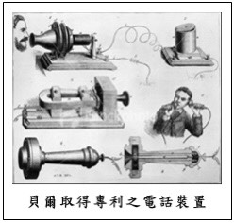

图 21. 貝爾取得專利之電話裝置

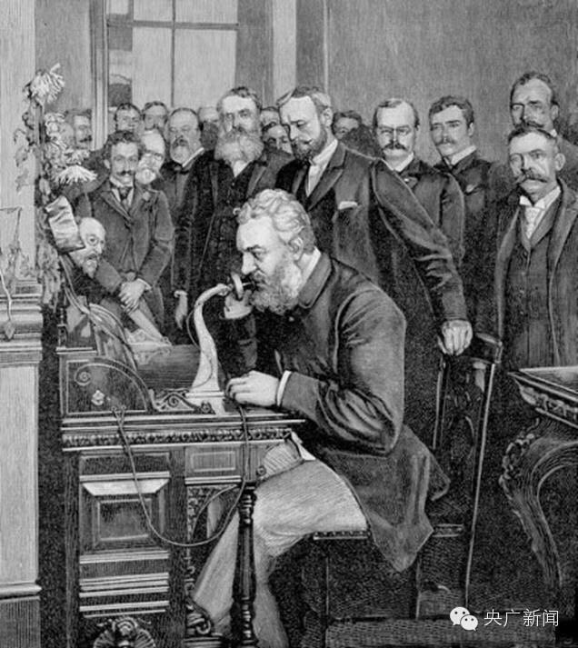

貝爾是最早發明電話的人嗎？在歷史上其發明的專利權迄今存有爭議。

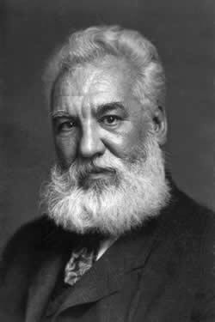

图 22. 亞歷山大·格拉漢姆·貝爾（Alexander Graham Bell）

電話是許多人共同工作的結果。亞歷山大·格拉漢姆·貝爾（Alexander Graham Bell）是第一個擁有電話專利所有權的人。被認為是第一個實用電話的發明者。然而，在德國，菲利普·賴斯（Johann Philipp Reis）被視為一個電話的先鋒，僅因他沒有製作出成功的設備。另外義大利裔美國發明家和商人安東尼奧·穆齊（Antonio Meucci）其對電話的貢獻而得到美國眾議院的認可。

‘‘美國眾議院在 2002 年 6 月 15 日所發出的 269 號決議案中，將發明電話的榮耀歸給了來自義大利的發明家―安東尼奧‧穆齊（Antonio Meucci）’’（上述是歷史公案審判的結論）

|  |  |
| --- | --- |
|  |  |
| 图 23. 1875年6月貝爾（The Gallows）電話模型（1960年仿製，電信博物館典藏） | 图 24. 貝爾液態送話器模型（電信文物檔案） |
|  |  |
| 图 25. 貝爾百年紀念版電話模型（電信文物檔案） | |

1876年，紀念美國獨立一百週年，在費城舉行博覽會中，貝爾的電話獲得最高榮譽金牌。

誰才是電話的發明人？長期存在爭議，而大量的專利權的訴訟並沒有能澄清這個問題，Charles Bourseul、Innocenzo Manzetti、安東尼奧．穆齊、Johann Philipp Reis、亞歷山大．格拉漢姆·漢齊、Elisha Gray等都被認為對此是有貢獻的。然而，貝爾和愛迪生的專利在商業上具有決定性，因為他們主導了電話技術並得到了美國法院判決的支持。

安東尼奧·穆齊（Antonio Meucci）

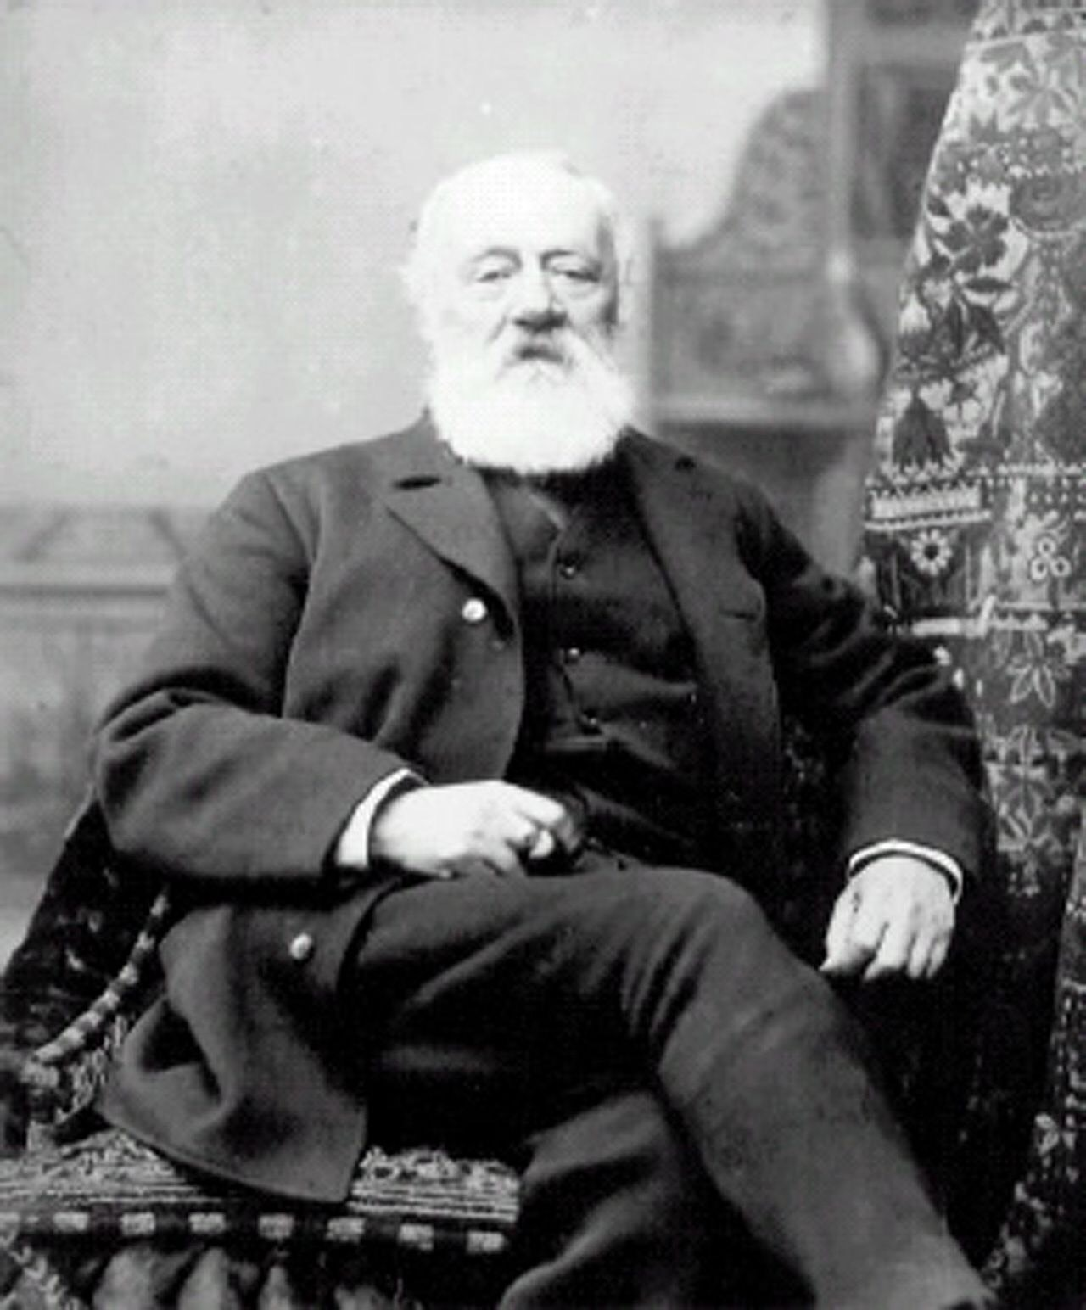

安東尼奧·穆齊（Antonio Meucci，1808年4月13日－1889年10月18日），義大利發明家，1854年創建了類似電話的設備，被視為電話的最早發明者。

在過去的一世紀，義大利以外的地區一直都以為亞歷山大．格拉漢姆·漢齊為電話的發明者。但到2002年6月11日美國國會的269議案中，安東尼奧·穆齊被正式確認為電話的發明。

安東尼奧‧穆齊，1808 年 4 月 13 日出生於義大利的佛羅倫斯。1834 年移居到古巴的哈瓦那時，開始對自己很感興趣的電生理學進行研究。不久，他就研究成功一種用電擊治療疾病的方法，使他在哈瓦那的名聲大噪。

穆齊在 1830 年從義大利移居至古巴研究電療法，卻意外發現聲音可以透過電流傳播。他察覺到這項發現的潛力，便在 1850 年搬到紐約附近的城市，研究這項技術。而他在 1856 年為了聯絡行動不便的妻子，發明了電話的原型「Teletrofono」，並在 1860 年首次展示。不過他卻籌不出 250 美金的專利申請費用，只好申請每年需付 10 美元的「專利預告」。三年後，他卻連 10 美元也付不出來了。

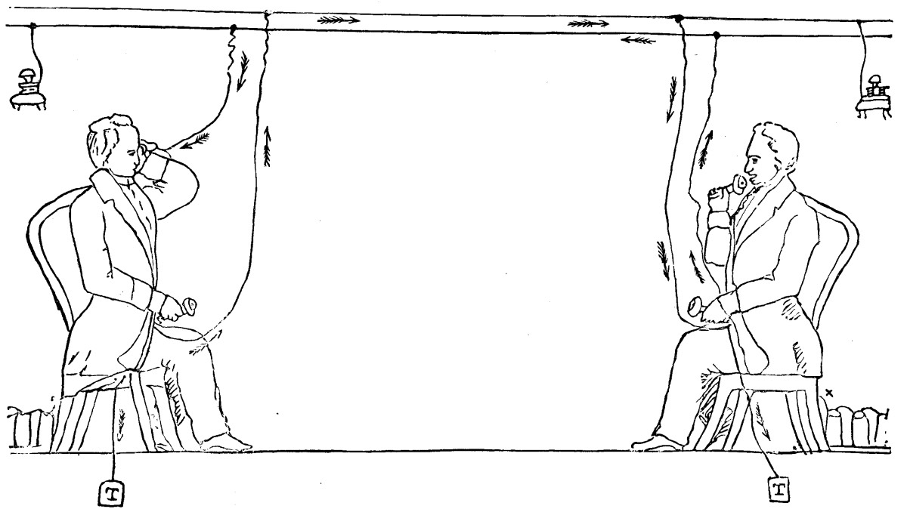

图 26. 穆齊遠距離傳話筒概念

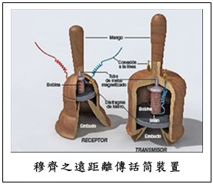

图 27. 穆齊遠距離傳話筒裝置

1849 年，當他用一套電療器械給在另一房間的朋友治療時，他將一塊與線圈連接的金屬簧片插入了朋友的口中，並把線圈與導線連接，再透過連接兩個房間的一根電線而連通至另一個房間時，安東尼奧穆齊清楚地聽見了儀器裡傳出了朋友的聲音。他發現金屬簧片負擔了感測器的功用，並藉著相連接之線圈而把其之振動轉變為電流。意識到這個現象有著不尋常的意義，並立即著手研究被他稱之為「Teletrofono（遠距離傳話筒）」之裝置的完整概念，也就是現今之電話的前身發明。

1850 年，穆齊移居到美國紐約，並於 1850 年至 1862 年持續進行「Teletrofono」的研究，並製作了幾種不同形式的電話原型機。

1855 年，他在自己的居所內設置了世界上第一座電話系統，以方便行動不便的妻子從二樓打電話到他的地下工作室。而在 1860 年首次在紐約的義大利語報紙上，發表並展示了他的發明。在往後的幾年間，他持續將大部分資產投入早期電話研究中，嗣因失去的資金支持，而不得不中止相關研究工作。

而穆齊於 1860 年首次展示了他的「Teletrofono」之後，與他共用研究室之德國發明家菲利普．賴斯（Phillip Reis）在1861年也製作，並於1862年聲稱自己發明了一種他自己稱之為電話的裝置。能夠傳遞微弱語音信號的賴斯電話，雖然沒有得到量產，但其幾十台試驗機型仍出售到各國的研究機構裡。

付不起維持費，電話專利權拱手讓人

在 1871 年 12 月 28 日年穆齊由於窮困潦倒，甚至無法支付 250 美元，為他的「Teletrofono」申請專利權。為了保護自己的發明，穆齊試著取得一份被稱作「保護發明特許權請求書（Patent Caveat）」的官方文書，以聲明近日就要提出申請許可，並請專利局保留不要接受相似的申請。

菲利普．賴斯的電話裝置

法國人查理斯‧博修（Charles Bourseul）在1854年，也另外設想出電話的原理，只不過他並未真正將他的想法實作成任何雛型系統。

## 電話的演進

「電話」源自於清朝時期由英、德商人引進中國，官府於1900年開始辦理市內電話。台灣在日治時期 1900年（明治33年）日本於台北廰設台北交換局及基隆支局，以軍政為主，且「郵、電一家」在台灣由各地郵便局辦理電話業務。台灣光復後，歷經二次大戰的轟炸，機缐的摧毀，電信前輩如何利用有限的人力、物力在廢墟中重建再站起來。距今已經有119年的歷史。

1953年-1975年六期四年電信建設工程計畫實施完成。繼而又於1975-1992年電信中程建設工程計畫之實施，為台灣電信建設奠定穏固的基礎。其中市內及長途通信部分，在早期的通信電信事業中有重要的一環。

市內電話是電信事業最主要的營運項目。

〇年-〇年時期，市內電話收入曾經高達電信縂體營業收入75%。相對地在投資部分也占有80%。因此早期均是以市內電話用戶數及電話機具數來衡量電信發展的指標。1970年代，市內電話平均成長𤔡25%，經濟成長率為12%。尤其是自1968年起陸續十四年，保持25%左右的成長率，名列各國前矛，建設成果的努力成果成績優異，在歷史的見證下有目共睹，令人欽佩。

電話在台灣，對大眾的生話影響如何？試想一下，如果沒有電話，我們處於與世隔絕的狀態之中情況如何？今天我們人手一機，家家戶戶享有電話通話的便利，來自於早期前輩在篳路藍縷一路走來打拚努力的成果。

回顧歷史，憶往開來，讓我們大家一起來利用五分鐘讀懂「電話」的前世今生。

### 1. 清朝時期台灣府1683～1885 年, 台北府1885～1895 年

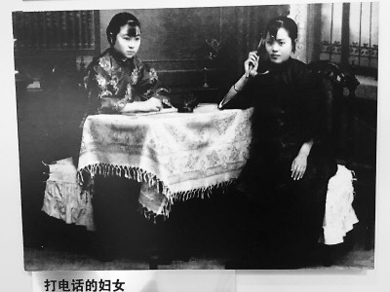

　图 28. 淸朝打電話婦女

#### 市內電話概況

電話在中國

* 英商1881年在租界設華洋德律風（Telephone)，首先將電話輸入中國。（台灣稱地律風）
* 1899年，盛宣懷於南京開始試辦電話。並擴及北京及沿海都市。
* 1901-1911德國在天冿、漢口、青島等地設立電信局，経營電信業務。
* 1900年，上海南京電報局開辦市內電話，供官署專用，只有16戶，這是中國自辦市內電話的開端。

#### 主流電話機

清末德國在青島使用。德國皇家郵政博物館捐贈前電信縂局典藏收存電信文物。如下圖。

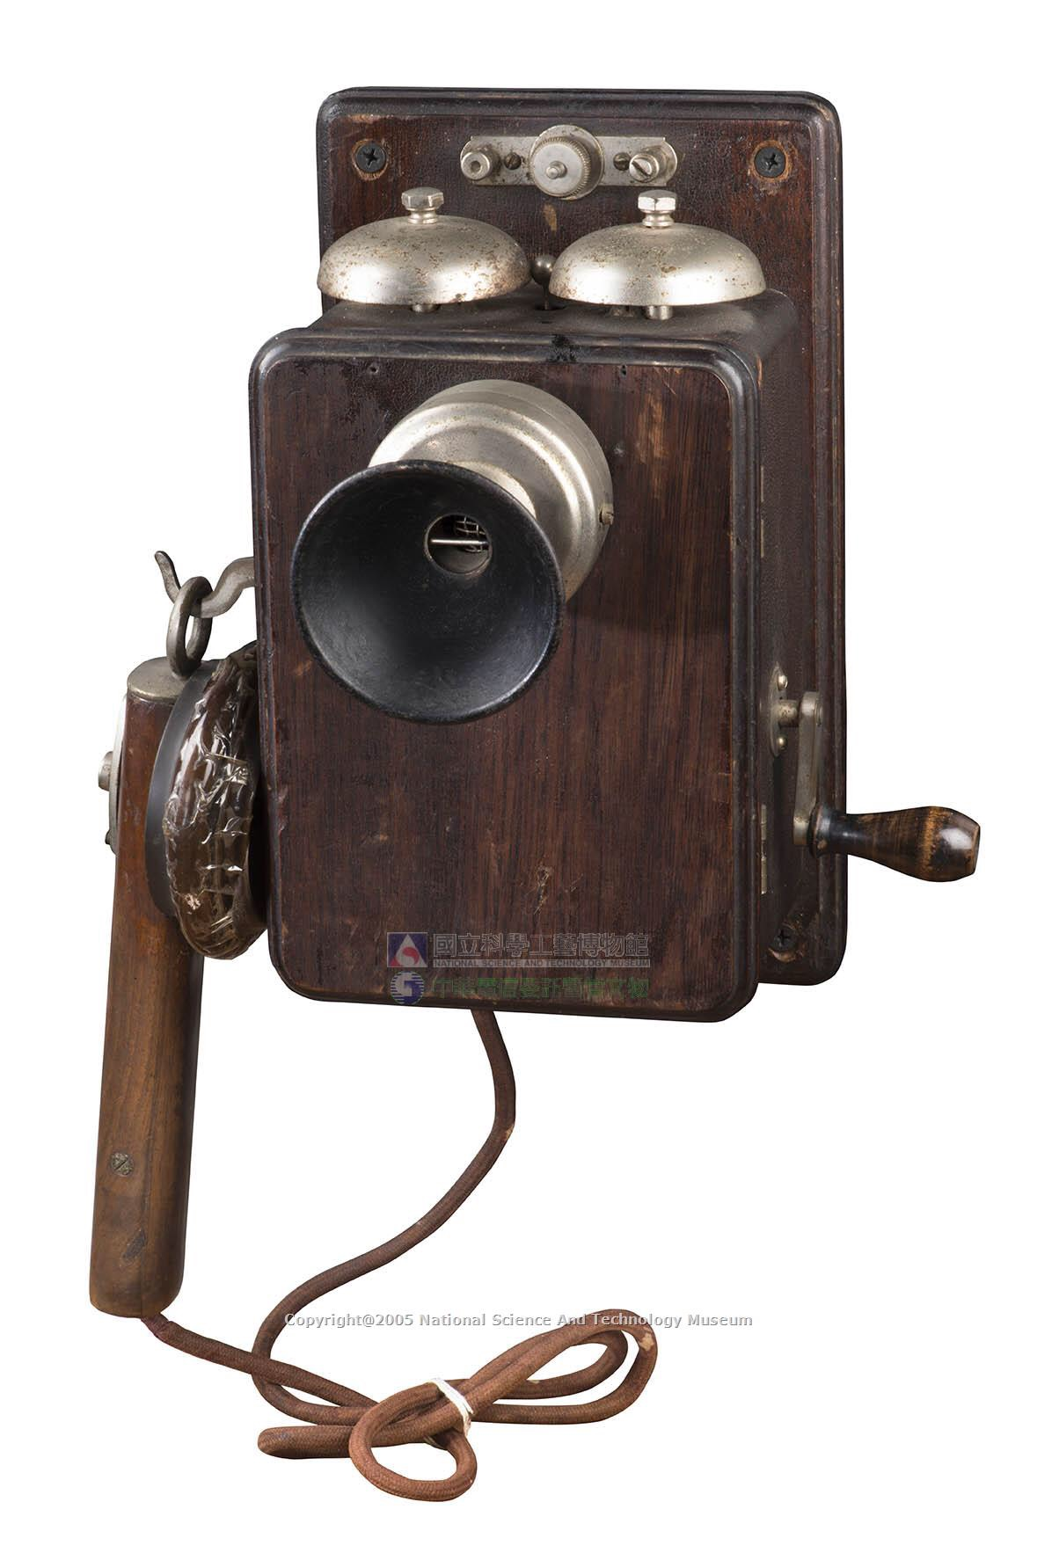

图 29. 牆掛磁石式電話機

電話，至1911年(宣統三年)，10年時間北京擁有電話3,000門左右，北平各部衙門、大學堂、太醫院，重要商戶、銀行、醫院、書局、店鋪、學校，以及貴族府邸、洋人士宅邸等，當時頗受歡迎，但是裝機費用較貴以致未進入百姓家中。

#### 主流電話交換機

人工電話交換機：磁石單式交換機

* 1882年上海開出了第一個電話交換局。在局內安裝電話人工交換機，在租界豎電杆、架電話線，使上海的通訊上了一個新台階。
* 1904年1月2日清政府建立北京電信局（第一個官方電信局）誕生。安裝100百磁石式人工電話交換機。裝機主要各部衙署、朝廷大臣、親王官邸。1911年清末，中國有503個電信局所，交換機容量8,872門，電話用戶8,369戶。（中國郵電百科全書）

#### 重大建設事件

* 1881年丹麥的大北電報公司搶先在租界裝設電話。
* 1882年大北電報公司於2月在上海設立第一個人工電話交換所，私營市內電話。
* 1883年上海英商成立東洋德律風電話公司。
* 1887年台灣首次有人申裝有線電話（英國人梅威令W.W.Myers在旗後開設醫院，請求自行架設地律風未獲官廳核准。
* 1895年3月甲午戰爭末期，日本從廣島出兵攻佔澎湖，就地設立郵局於1897年3月在澎湖守備隊各部隊間架設聯絡電話。同時也在媽宮（馬公）西嶼燈塔與漁翁島外垵燈塔郵便電信局架設電話。這是台灣最早的有缐電話。
* 1899年清庭盛宣懷奏准電話歸電報局兼辦。以防列強在租界私營電話。
* 1900年丹麥人璞爾生在天津租界開設電話缐架設至塘沽、北塘，次年又延伸至北京。北京與天津間私營長途電話。

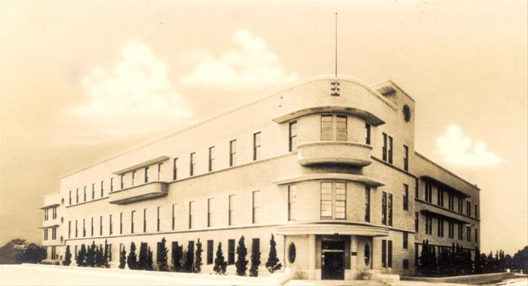

图 30. 日治時期台北電話局

### 2. 日治時期 1895～1945 年

#### 市內及長途電話概況

日治時期，市內電話須經人工轉接，發話方或收話方家𥚃若無電話，通常需到郵便局或代辦處發話或收話「呼出通話」（叫人電話）。指定某一受話人前往裝置電話的地方接聽。呼叫受話人的範圍以收話局4公里範圍。計費以3分鐘為單位。收費最低5錢，最高1圓3錢。

1900年，台北、台南（7月1日）台中、斗六（7月25日）基隆（11月1日）開始通話 營業。裝機用戶均為日本人。用戶縂數計431戶。

1943年3月全島市內電話用戶縂數26,616戶。電話局194處。台北市7,579戶。人口統計39.7萬。

#### 主流電話機

電話機採用磁石式電話機

|  |  |
| --- | --- |
|  |  |
| 图 31. Solidback 磁石式電話牆機1900年三箱背立磁石式電話牆機（直到1960年代出現各級機關、學校、商家。）(電信文物檔案 | 图 32. 雙箱木殼磁石式牆掛電話機（1900年） |
|  |  |
| 图 33. 可攜式磁式話機 | 图 34. 3號鐵殻型牆機 |
|  |  |
| 图 35. 3號桌上型電話機 | 图 36. 3號電話機 |

1940年代，磁石式四號話機是台灣當時最流行裝置的話機，如。一直沿用到1960年仍是主力機型。1870年電信代辦處及專缐仍在使用。

|  |  |
| --- | --- |
|  |  |
| 图 37. 磁石式四號電話機（1940-1960年主力電話機。） | |

#### 主流交換機

1900年7月開始使用人工交換台。首先於台北、台南提供電話服務。1958年以前以人工交換台為主流。

早期在台灣設立兩種人工交換台。一種是磁石式連結客戶端電話附裝大型乾電池。自給直流電源。另一種是共電式，客戶端由電信局供電。適用於長途台、軍話台、 國際台、查號台、障礙台、觀察台二缐使用

電話交換機在郷鎮地區採用人工交換都會地區則採用步進制交換機。（如圖图 37-图 38）

1932年在高雄最先開放自動電話交換機1,600門號。1937年台北市裝設（H形西門子哈斯基步進式自動交換機）門號容量8,000戶。嘉義（裝設西門子自動交換機）其他地區仍以裝用人工台提供服務。

|  |  |
| --- | --- |
|  |  |
| 图 38. 單式人工交換機台 | 图 39. 30門人工交換機台 |

#### 重大建設事件

* 1897年3月，日本人在澎湖守備隊各部隊 架設聯絡電話。
* 1897年3月架設澎湖郵便局至媽宮、西嶼燈塔間連络電話係台灣市內電話之創始。
* 1897年6月官方電話通信，最早啟始於1897年6 月在台灣縂督府至基隆運輸通信支部兩端裝設電話機。
* 1900年3月制定「電話交換局官制」，4月公布電話業務機構與營業規章。同時宣布設立台北、台中、台南三電話交換局。基隆、斗六兩電話交換支局。在各地建設市內架空明缐電話線路。
* 1902年1月「郵便電信局官制」改為「郵便局」將電話業務改歸一、二等郵便局兼管。
* 1904年11月制定「特設電話加入則」。 及「電話呼出規程」將市內電話推廣一般市民裝置。且將市內電話與長途電話相輔並進。
* 1906年建設基隆至台北、台中、台南、大稻埕線架空電信缐路。台北至淡水、新竹、台中及小缐；台北至宜蘭縣；台中至台南、鹿港、打狗、苗栗台中至埔里線；彰化至台南縣；台南至東港、媽宮、安平、鳳山缐等
* 1915年（大正4年）自羅東、經蘇澳沿東部海岸縱走，到花蓮港，台北到花蓮可用明缐電路直接通信。（最早採行國有電信線路施工標準建設空缐路）
* 1919年4月台南至台東缐路完成。台北経花蓮至台東及台北經台南至台東、構成環島架空線路通信。（採用電報缐與電話缐同電桿架設）
* 1921年台北與高雄間直通電話線完工。縦貫南北電話通信自此開始。也增加台北與台中，台北與台南直電話缐。
* 1924年台灣開始採用硬銅線材質導 體逐步替換架空缐路之鐵材質導體。
* 1928年（昭合3年）台北到花蓮港電話缐路竣工。台北、基隆、台中、台南、高雄、花蓮等主要城市電話缐路完成。

|  |  |
| --- | --- |
|  |  |
| 图 40. 磁石單式人工值機台 | 图 41. 磁石複式人工交換機  （台灣電信發展史） |

### 3. 二次大戰期間1939～1945 年

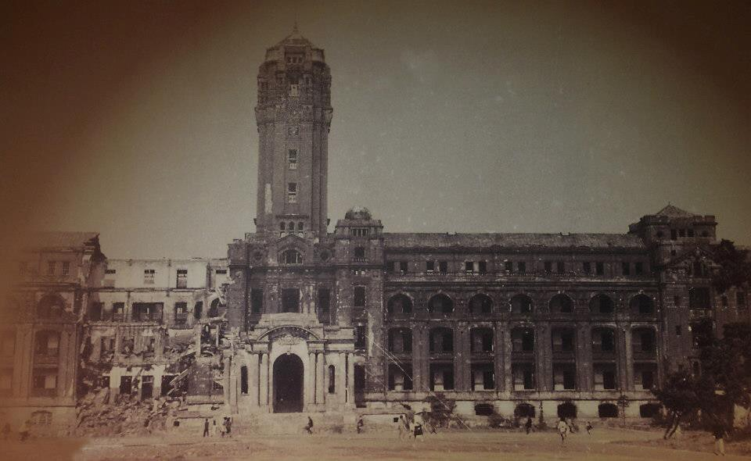

图 42. 二戰時遭轟炸的台灣總督府（來源：維基百科台北大空襲）

#### 市內電話概況

1943年3月全島巿內電話用戶數最高紀 錄曽達26,616戶，電信局擴增為194處。1944年3月，用戶數最多時高達7,430戶。

電信局交換機建設及二次大戰遭美軍轟炸造成局 缐路損失情況::

* 台北地區
* 1900年，台北初創時期市話採用磁石單式人工交換機。1910年另建局舍改裝磁石複式人工交換機2台（約600門）。
* 1912年開始建設地下電纜。1014年將磁石複式人工交換機改裝共電複式人工交換機。裝置8，000號西門子霍斯基式（步進制）自動電話交換機。
* 1936年10月台北市博愛路營業處新建完成。1937年6月裝機工程完工。機缐工程耗資112萬日圓。本工程為台灣當時主要的電信建設工程之一。
* 1937年台北附近士林裝設100號自動電話交換機。1940年遞信部加裝200號自動交換機供內部單位使用。1944年3月，用戶數最多的時為7,430戶
* 1945年5月，博愛路交換局（南一）幾乎被炸毀

* 高雄地區
* 1905年4月高雄市內電話創始。
* 1932年2月1日裝量完成史特勞傑自動電話交換機，歷時3年，耗資44萬日圓，台灣首創自動電話。建設容量1,600門，1942年擴充800門，縂容量2,40門。
* 1941年用戶數2,300戶，戰後僅餘30戶

* 台中地區
* 1900年，台中局最先採用磁石單式交 換機。1907年5月27日裝設直列複式型

計8台（每台3席）用戶數1,667戶。戰時未遭到破壞，用戶數也未增加。

* 台南地區
* 1903年，裝設磁石式並列複式交換機5台（3席）。
* 1936年加裝3台，計8台用戶數達1,658戶。因遭到美軍轟炸，用戶降至100戶

* 嘉義地區
* 嘉義為台灣有三個自動電話地區之一。
* 1939年3月裝設1,200門，用戶數1,066戶，因戰時轟炸，降至200門。

* 其他地區
* 基隆原有磁石複式人工交換機1,760門，戰時被炸毀。新竹1,200門，彰化800門，屏東1,000門，台東400門，均於戰爭中被催毀。

#### 主流電話機

黑色4M磁石式電話機桌上型，是磁石式重要的機種。也是使用最久的機種。（1946-1960年期間使用）丶

|  |  |
| --- | --- |
|  |  |
| 图 43. 4M磁石式電話機 | 图 44. 修配所自製搖把子。 |

#### 主流交換機

人工式、歩進制交換機。

步進制交換機是台灣日治時代1932年最早使用的自動交換機。首建置於高雄1,600門。1937年在台北再裝置H型（西門子哈斯基H）8,000門。台灣光復後，因為接受美援貸款，於1955年向美國採購史特勞斯𠎀步進制交換機大量建設擴充電話機門號。

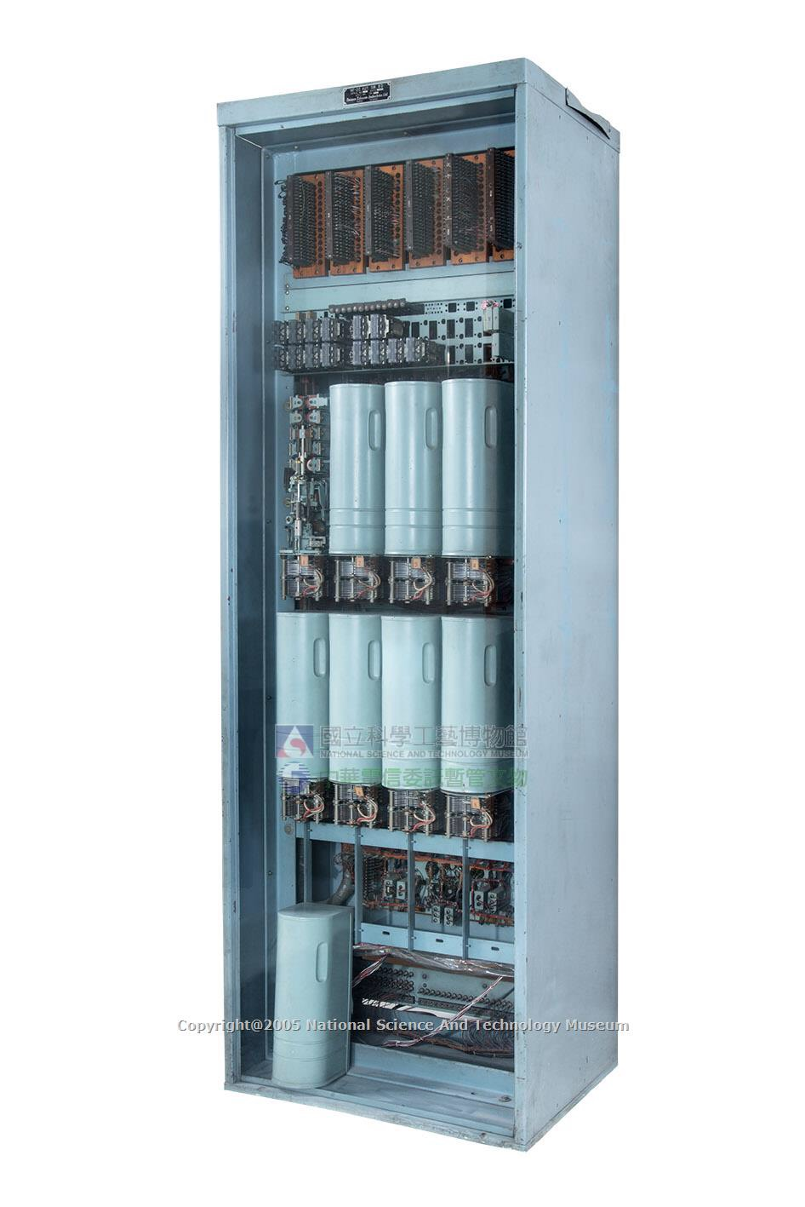

图 45. 史特勞傑步進制交換機

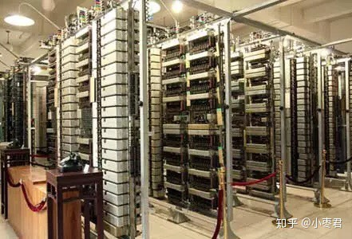

图 46. 步進制交換機房（科學工藝博物館）

#### 重大電信建設事件

* 1941年4月開始台北至大連的無缐電話。
* 1942年開始台北到上海的無缐電話。
* 1945年8月14日日本宣布無條件投降。
* 1945年11月1日台灣行政長官官署交通處成立「郵電管理委員會」接管全省日治時期的郵電業務。

### 4. 光復復舊時期1946～1952 年

#### 市內電話概況

1945年台灣光復，1946年台灣地區郵電業務移交交通部接管。台灣電信管理局於

1949年4月1日成立。展開全面整修及擴充建設。1953年完成復舊攺善工作。

日治時期最高紀錄，全台交換機容 量，自動12,500門，人工24,095門，合計36,595門。但經過盟軍轟炸後，戰後接收僅有自動電話容量3,300門，人工電話容量19,023門。合計22,323門，用戶僅餘9,000戶。

台灣在人力、物力、財力匱乏 情況下，復舊擴充，至1952年底，全台市內電話交換機容量達15,300門，人工24,063門，合計39,363門，與日本最高紀録多7.5%。用戶數24,609戶。電話機33,832具。電話機密度每百人0.3具。

1949年8月台北電話局擴充門號800門號，登記戶達1261號，開始實施裝機抽籤制度。

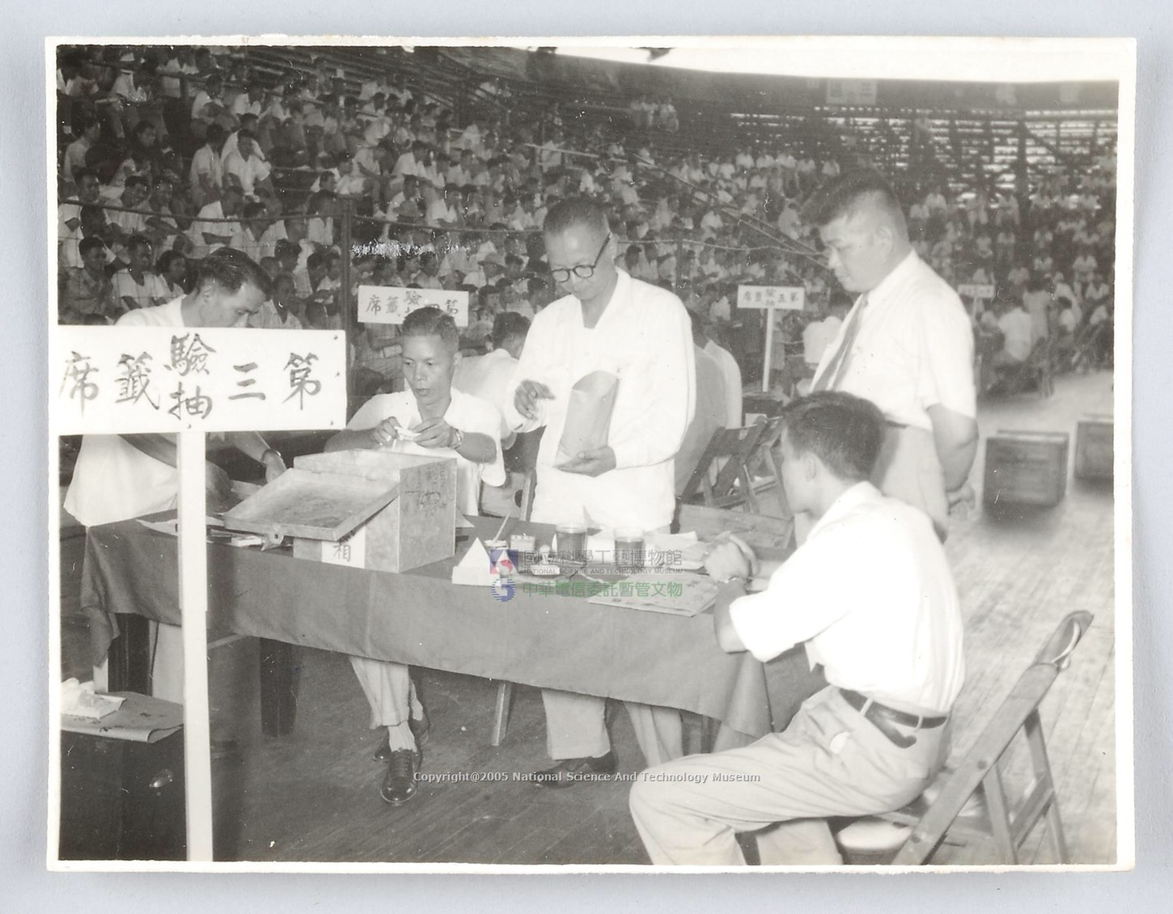

图 47. 在三軍球埸（現林森公園）舉辦裝機抽籤

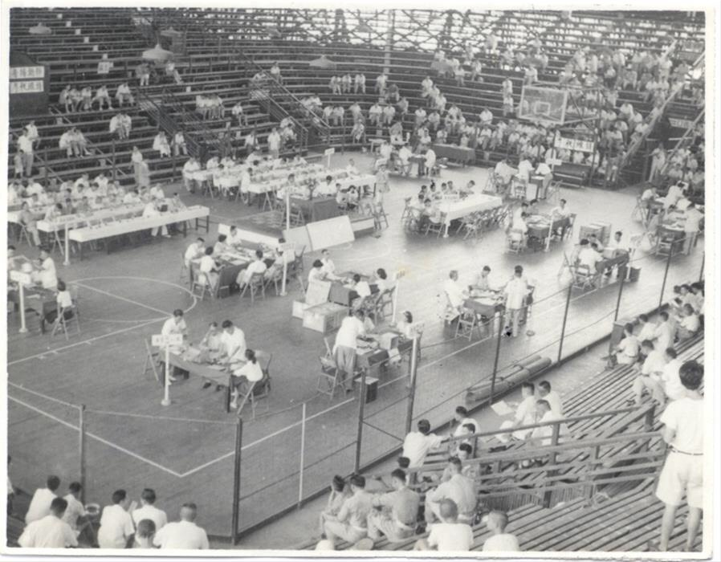

图 48. 台北市議長主持電話門號公開抽籤（電信文物檔案）

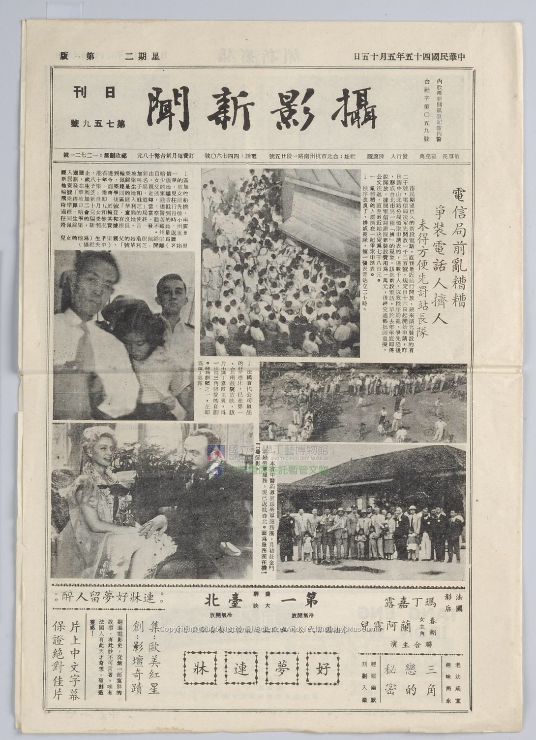

图 49. 1956年5月15日申裝電話情況攝影新聞報導（電信文物檔案）

#### 主流電話機

撥號盤式電話機

4號自動電話桌機為撥盤式自動電話機，屬第一代自動電話機。呼叫對方不需值機員幫忙，只要撥撥號盤上的數字，即可透過機房內的自動交換機的轉接，與對方通話

4號A自動電話牆機為1950年代撥盤式自動電話機。當使用者要呼叫對方時，依序撥轉對方電話號碼，電話機即送出對應的脈波信號，機房內的自動交換機識別所收到的脈波信號進行轉接連線，雙方即可通話。

|  |  |
| --- | --- |
|  |  |
| 图 50. 4號自動電話桌機 | 图 51. 4號A自動電話牆機 |

#### 主流電話交換機

1946下半年至1851年，將台北、嘉義、高雄三處步進制電話機修復。1953年後，開始全區擴大建設自動電話。並改進通話品質，電話用戶數逐年成長。

#### 重大電信建設事件

* 1946年台灣地區郵電業務移交交通部接管，交通部於5月5日設置台灣郵電管理局經管。
* 1946年12月出版交通部台北電信局電話號碼簿。台灣光復後最早出版的電話號碼簿。

### 5. 中華民國時期1952～1969 年

#### 市內電話概況

市內電話用戶數及電話機具數是衡量電信發展程度及經濟的指標。1950年代市內電話平均成長率12%，經濟成長率8%。

1960年代市內電話平均成長率17%，經濟成長率10%。

1952年開始實施各期電信建設計畫，有系統擴建各項電信設施，尤其是市內電話及長途電話部分。此時期為市內電話穏定成長期。推動市內電話自動化，逐步汰換人工交換機及步進制交換機。強化縱橫制交換機。向國外籌措建設資金，擴充市內電話交換機門號。力求都會及鄉村均衡發展。

1952-1971年市內電話門號統計，自1952年39,363號，到1971年42,205號。

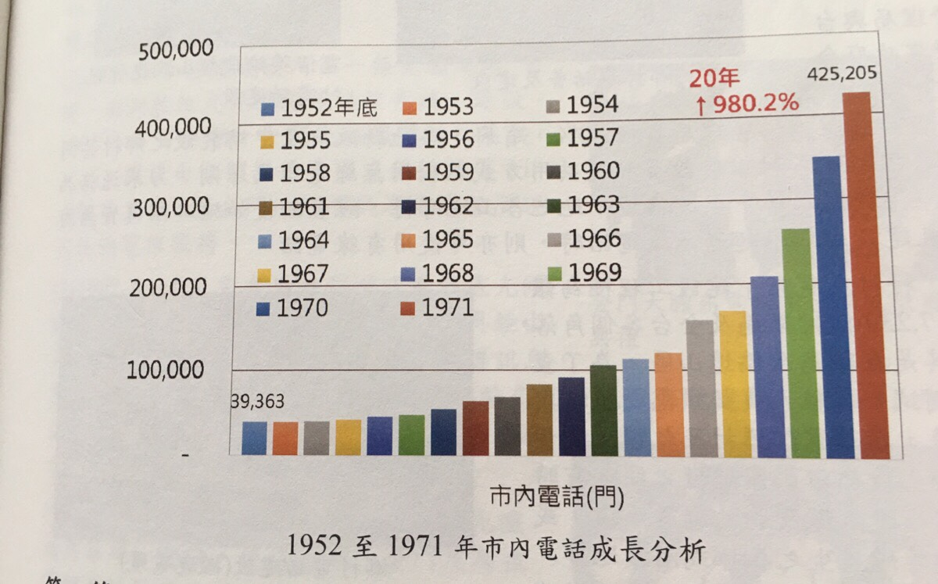

图 52. 1952-1971年市內電話成長分析

#### 主流電話機：

1、撥號盤式電話機

1960-1980年代市內電話成長快速，600號撥號盤式電話機及600A撥號盤式電話機為主流装用最多的話機。

|  |  |
| --- | --- |
|  |  |
| 图 53. 600號型撥號盤式電話桌機 | 图 54. 600A型撥號式電話機 |

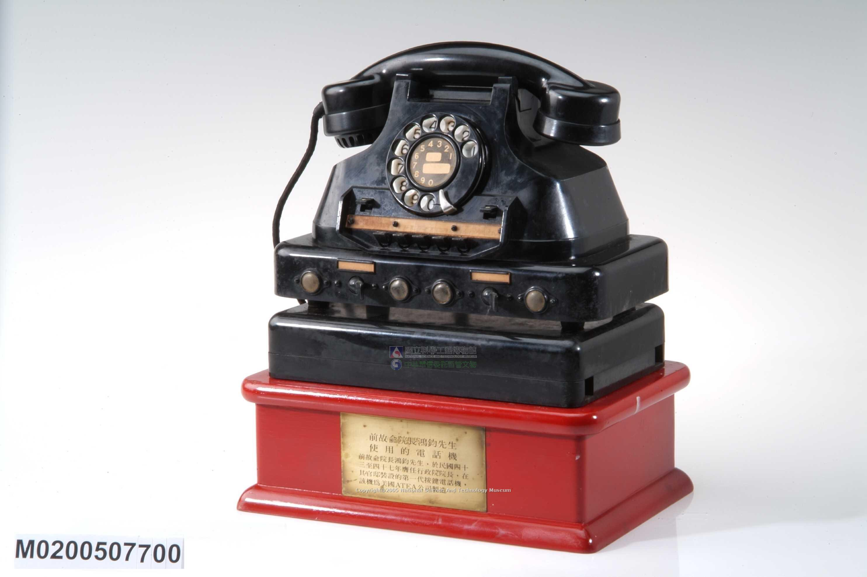

图 55. 前行政院長俞鴻鈞官邸使用（1953-1958年使用）

#### 主流電話交換機

步進制交換機、縱橫制交換機、人工交換

1952-1958年期間，台灣光復不久，韓戰爆發，國內政治穩定，經濟需求增加，但是短乏資金建設，因此此時仍以人工交換台為主。

步進制交換機(SXS)

* 1958-1970年步進制交換機是主流。當時台灣主要城市及郊區老舊人工局汰換步進制自動電話。
* 在1970年以前台灣全區步進制連成一個長途撥號網路，僅供長途台值機員使用。也是一般所謂(Operator Toll Dial ,OTD)
* 1952年12月28日台北市話北分局西門子步進制交換機完工開放，台北電話號碼從4碼升為5碼。
* 1956年5月台北局擴充完成2,000門步進制交換機門號，5月中先行開放1,200號，單日領表數千人，由此可見台灣光復初期門號需要的迫切性。
* 1958年5月於台中建設分550門，台南電信局於1957年6月完成局廈新建，1958年12月裝設900門步進制交換機，以汰換人工交換台。
* 1964年起運用美國開發基金貸款，採購美製步進制史特勞傑交換機，擴充及換裝主要城市合計41,500門。（A039工程）
* 1967年1月29日完成大高雄（高雄、鳳山、左營）等地區。
* 1867年7用2日台南局市內自動電話號碼升5碼。
* 1967年3月26日美援貸款擴充台北、台中、高雄、基隆自動電話及換裝新竹、彰化、豐原、鳳山、屏東、北投、板橋、新莊自動電話全部完工。
* 1968年1月1日日圓貸款建設台北51字頭1萬號西門子交換機工程完工。台北4、5字頭前加5，改爲6碼。

縱橫制交換機(Cross Bar Switch)名稱來自縱橫接線器的構造，它由一些縱棒、橫棒和電磁裝置構成，控制通電磁裝置的電流可吸動相關的縱棒和橫棒動作，使得縱棒和橫棒在某個交叉接觸，從而實現接線的工作。

縱橫制交換機在1968-1970年代，在台灣經濟起飛年代扮演重要角色，也是台灣電信建設發展起飛的功臣。1968引進XB拖車，1971年引進C-400XB交換局。成為市內電話固定交換局

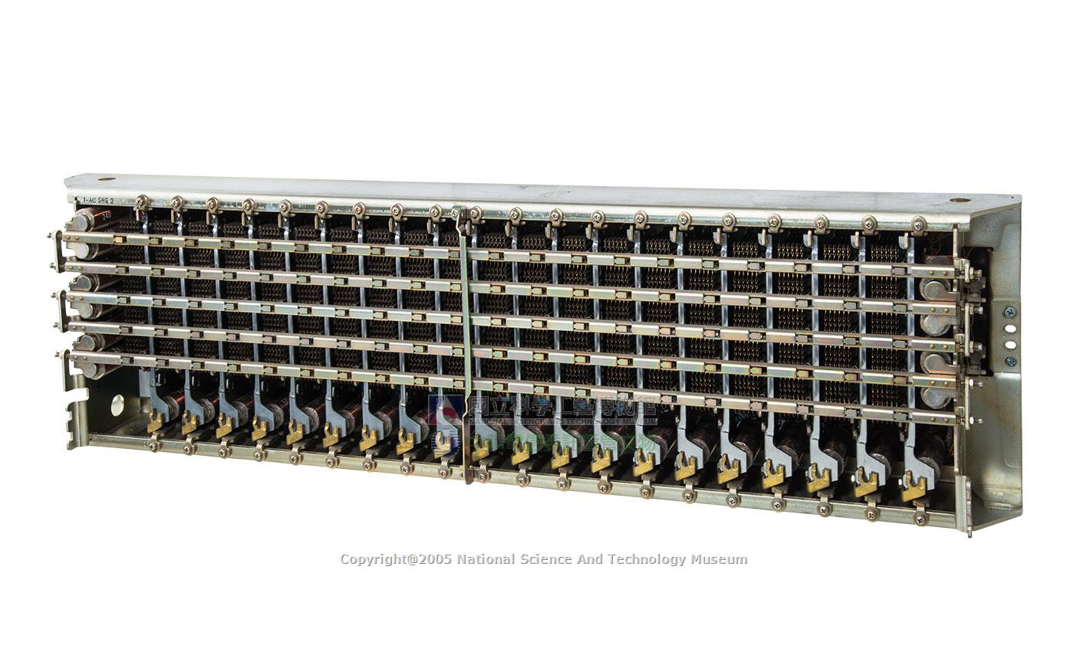

图 56. 縱橫制交換機縱橫機鍵(C400TA-6LPOGT)

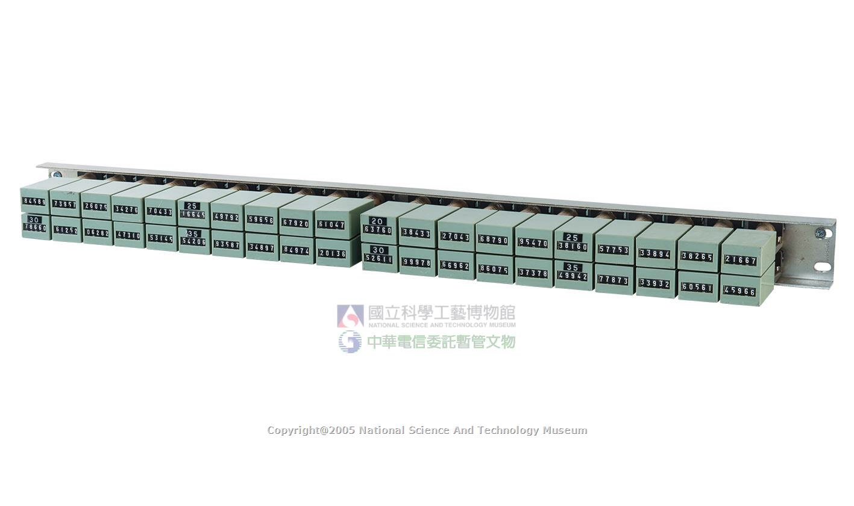

图 57. 縱橫制交換機用戶計次器(C56A-METU)

1967年8月電信世銀貸款案（IBRD) 美元 1，700美元採購包括11萬門巿話交換機及 北、中、高三個長途交換機1981年C400型、C460型縱橫制交換機（包括固定型、拖車型、RAX型）在全台大量安裝。 供應十年電話建設需求。

1968年，台中及樹林分別建設拖車型縱衡制交換機各乙部，為台灣啟用縦橫制交換機開端。至1981年，全台已經開放153部。

|  |  |
| --- | --- |
|  |  |
| 图 58. 縱橫制電話交換機 | |

#### 重大電信建設

* 1952年12月台北地區市內電話由四碼升五碼。
* 1957年2月1日實施市內電話計次收費。
* 1962年6月29日擴充台灣自動電話41,500門計畫向美國開發基金貸款美金520萬元。
* 1966年2月日本對我國提供貸款電信部分320萬美元。
* 1967年電信世銀貸款（IBRD)，美金1,700美元在美國簽約。
* 1969年台北地區市內電話升六碼，高雄地區4月1日升六碼。

### 6. 中華民國時期1970～1979 年

#### 市內電話概況

根據德國西門子公司印行之1984年版統計指出：1973-1982年十年，台灣地區平均電話成長率22%。1974年電話用戶數從600,478戶。1975年776,208戶成長率29.4%。在當時成為世界之冠。在此時期可稱為市內電話高速成長時期。1972年台灣經濟快速發展，國民所得大幅提升，市內電話裝置費用，適時調整，同時實施便民服務政策，以致市內電話成為每一家庭公司之必需。

1976年12月28日，無缐電業務開放。開啟行動通信的起緣。

#### 主流電話機

1、按鈕電話機

1948年電晶體逐漸取代繼電器和其他通訊裝置。1961年科學家又發明了按鍵式鍵盤，使晶體管發出音頻，這種設計的新概念，促使陳舊機械式又呆板的轉盤，已漸 被按鍵試所取代。

1975年5月21日在台北、高雄即試辦按鈕電話業務。1988年10月1日全面免費為客戶換裝按鈕電話。如圖〇-〇

1975年12月28日推出按鈕電話機（如圖）。此型話機一直延用1990年才換成扁平型話機。

|  |  |
| --- | --- |
|  |  |
| 图 59. 按鈕電話機 | 图 60. 600A1按鈕式自動電話 |

2、撥號式電話機

撥號式電話機

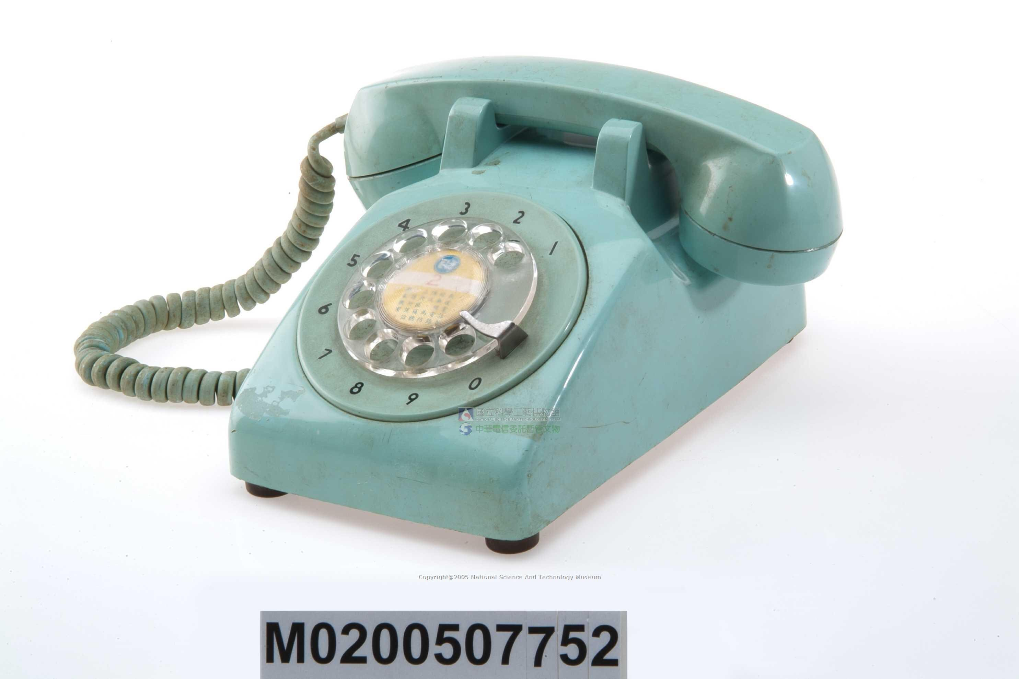

图 61. 撥號盤電話機（500號）

|  |  |
| --- | --- |
|  |  |
| 图 62. 600A型電話桌機 | |

3、造型電話機

1980年以前，個人行動通信尚未發現，工商辦公室及家庭家家戶戶均裝有固網電話。放置在顯著位置。方便供大家通話使用。

|  |  |
| --- | --- |
|  |  |
| 图 63. 真珠型及米老鼠型彩色話機（電信文物收藏） | |

4、無線電叫人(BBC)

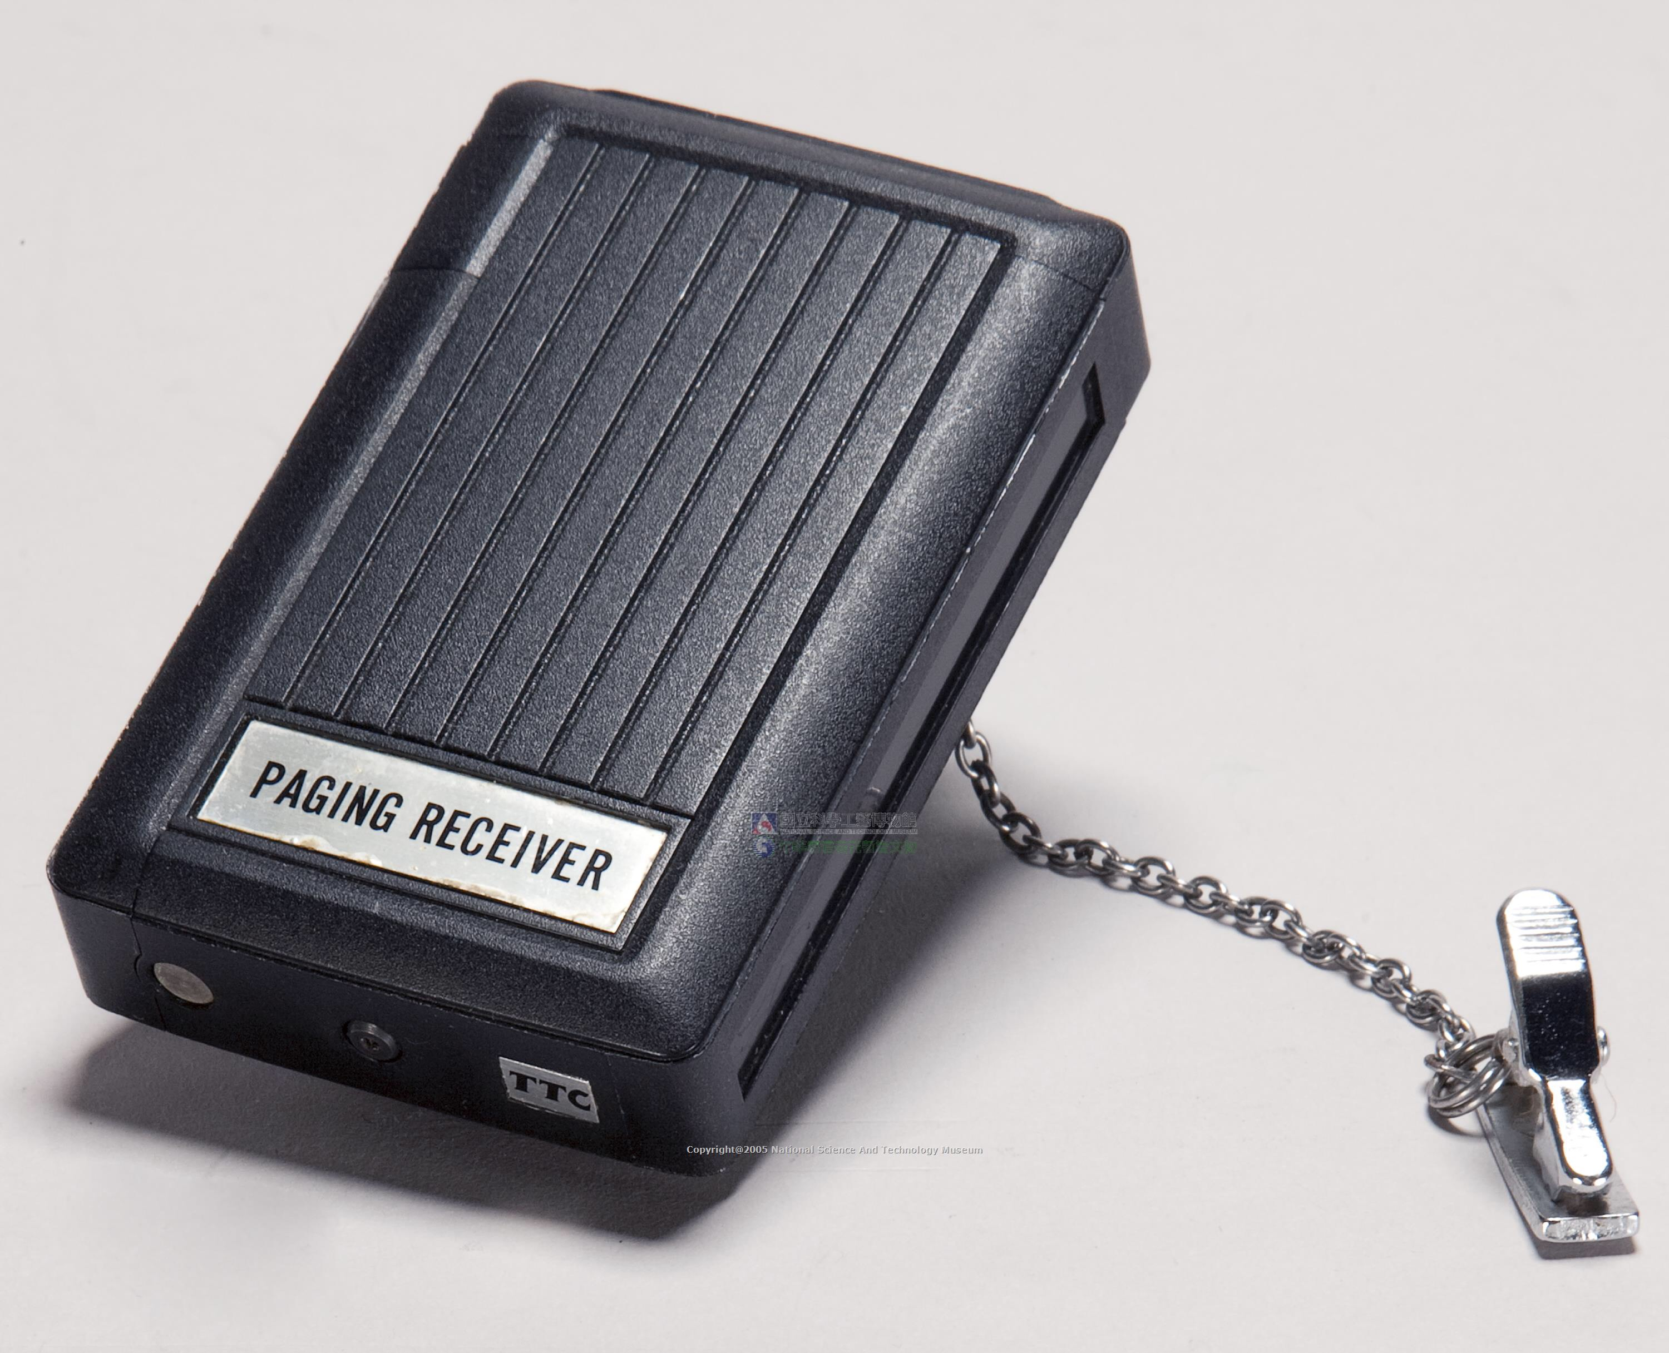 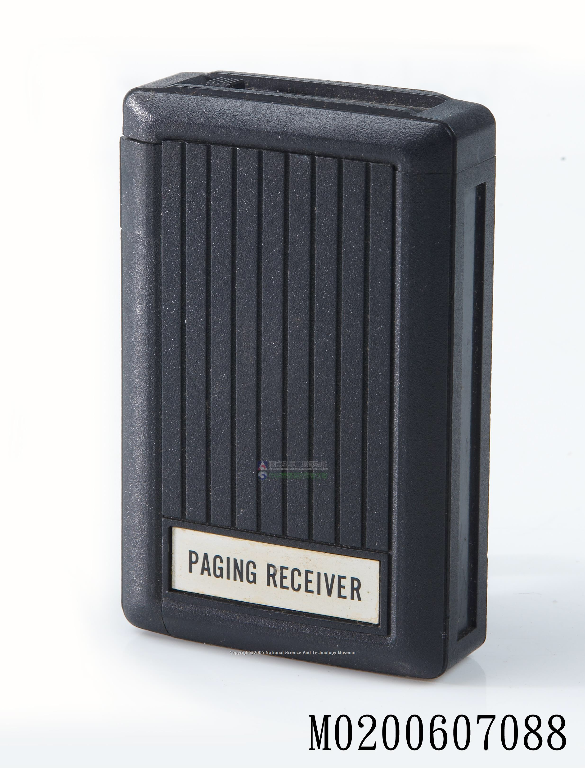

#### 主流電話交換機

1、步進制交換機

* 1971年首度引進縱橫制XB拖車C-400市話交換機。
* 1971年首度引進縱橫制XB拖車C-82市話交換機。

2、電子交換機（SPC)

* 1975年啟用採用電腦控制交換機的方法，即所謂「儲存程式控制」(Stored Program Control簡稱SPC )方式。智慧集中於電腦主被叫間通話路是由電腦指示標接器(週邊裝置的一種)驅動一串磁簧繼電器(Reed Relay)閉合而接通，因仍屬於類比通話路，故名為類比電子交換機。
* 1976年，開放啟用台北南一局 20,000門採購引進3萬門No.EAX電子交換機，是台灣電話交換網路成立第一個電子交換機。電話史上劃時的創新。
* 1977年2月，開放啟用中壢局10,000門。1977年9月在台中北分局開放啟用10C電子交換機20,000門。
* 1980年，增加高雄東二局、台南東局、台中北局、台中西局、台中南局高雄南局計7個10C交換局。
* 1971年首度引進縱橫制C-400市話交換機。1971年首度引進縱橫制C-400市話交換機。

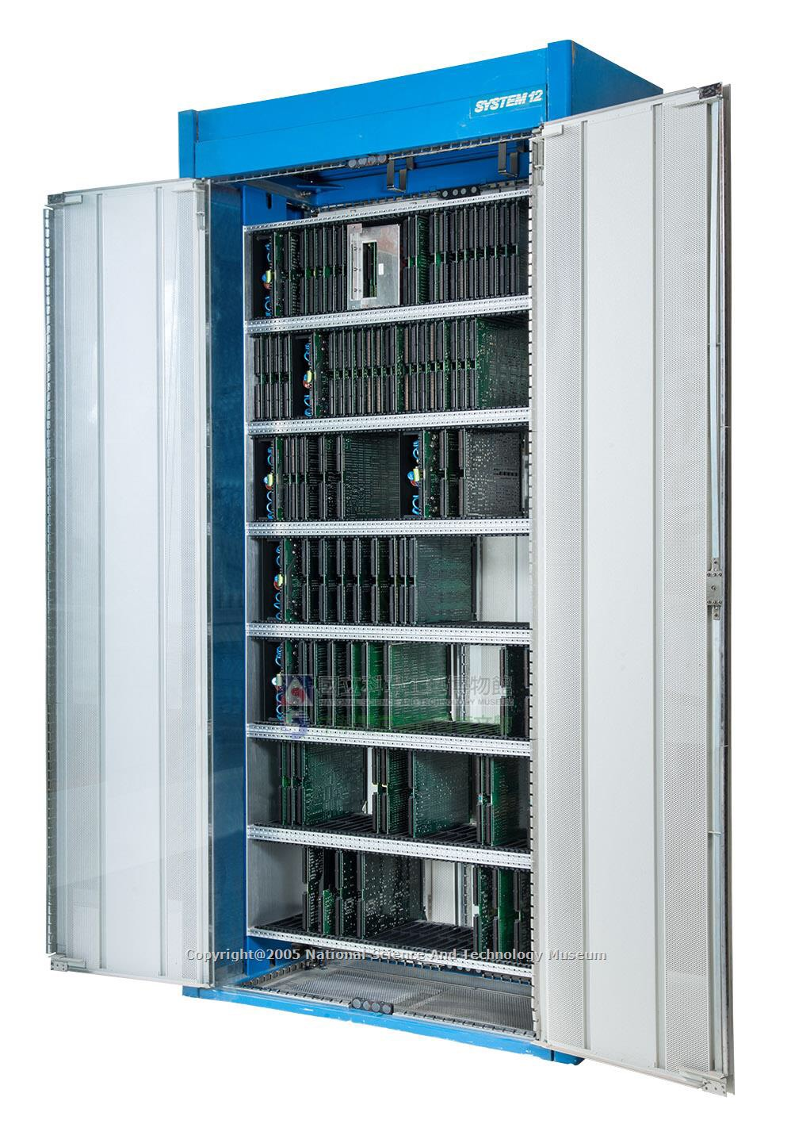

图 64. 1240數位電子交換機

3、電子交換機（No.EAX1 No.EAX2）

1976年，開放啟用台北南一局20,000門採購引進3萬門No.1EAX電子交換機，是台灣電話交換網路成立第一個電子交換機。可稱為在電話史上劃時代的創新。

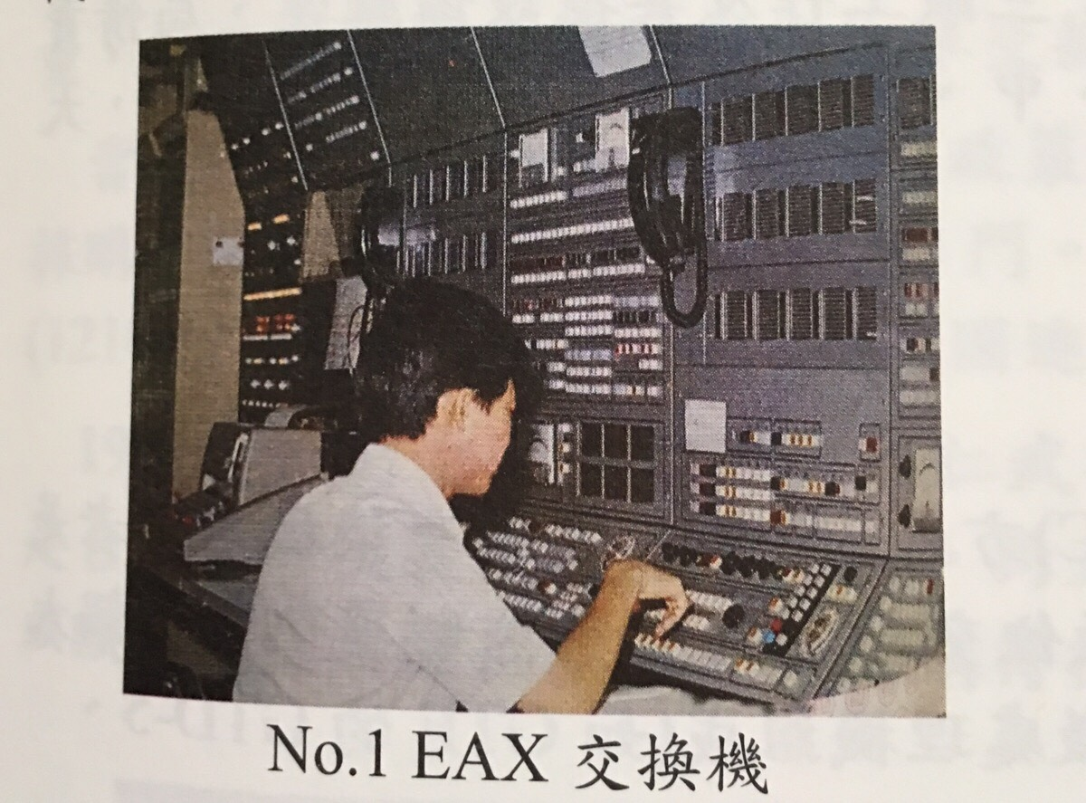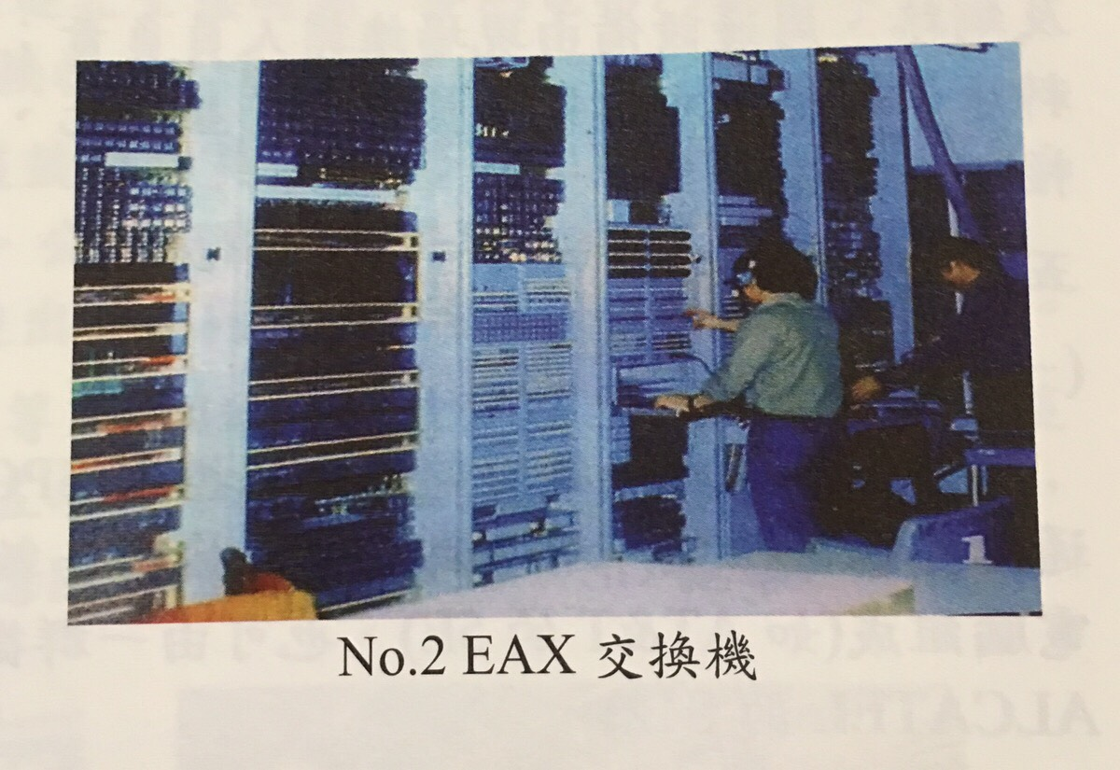

图 65. EAX丨電子交換機（台灣電信發展史）

#### 重大電信建設事件

* 1952年12月台北地區市內電話由四碼升五碼。
* 1953年實施第一期電信建設四年計畫（1953/7～1957/6）
* 1957年實施第二期電信建設四年計畫（ 1957/7～1961/6）
* 1957年2月1日實施市內電話計次收費。
* 1961年實施第三期電信建設四年計畫（1961/7～1965/6）
* 1965年實施第四期電信建設四年計畫（1965/7～1969/6）
* 1962年6月29日擴充台灣自動電話41,500門計畫向美國開發基金貸款美金520萬元。
* 1966年2月日本對我國提供貸款電信部分320萬美元。
* 1967年電信世銀貸款（IBRD)，美金1,700美元在美國簽約。
* 1969年台北地區市內電話升六碼，高雄地區4月1日升六碼。
* 1969年實施第五期電信建設四年計畫（1969/7～1972/6）

### 7. 中華民國時期1980～1989 年

#### 市內電話概況

根據德國西門子公司印行1984年版世界電話統計指出1973-1982年十年全球平均電話成長率5.8%。台灣地區22%。1983年12.27%。至此以後呈現趨緩下滑至10%

1982-1991平均成長率9.31，同期經濟成長率8.42%。加速電信網路數位化，光纖化，建設市話數位交換機。提高通信品質。擴大資訊利用領域。推展電信終端設備開放民間經營因應自由化。

#### 主流電話機

1、按鈕電話機

按鈕式（Push-Button）自動電話採用DTMF雙頻音（Dual Tone MultiFrequency）撥號。1962年在世界博覽會以「Touch-Tone」之名展出。日後逐漸取代撥號盤式話機。

* 1974年按鈕式電話在全球推廣商業用途，但撥號盤式電話，一直延用至1980年代仍在使用中。
* 1980年代，600A1型按鈕式電話桌機，由600型撥盤式 電話桌機演變而來，特徵是保留有圓形輪廓的面板，是 我國早期廣泛使用的按鈕式桌機，顏色為黑色。
* 1988年7月1日起，為客戶免費全面換裝按鈕電話。預計在五年完成並且開放話中插接（1975年3月1日開放），簡速撥號（1975年7月10日開放）、指定轉接（1983年5月l日開放）三方通話勿干擾、按時叫醒（1975年2月1日開放）

|  |  |
| --- | --- |
|  |  |
| 图 66. 600A1型按鈕式電話 | 图 67. 電話機3種按鈕電話 |
|  |  |
| 图 68. TL-101按鈕電話機 | 图 69. 按鈕電話機 |

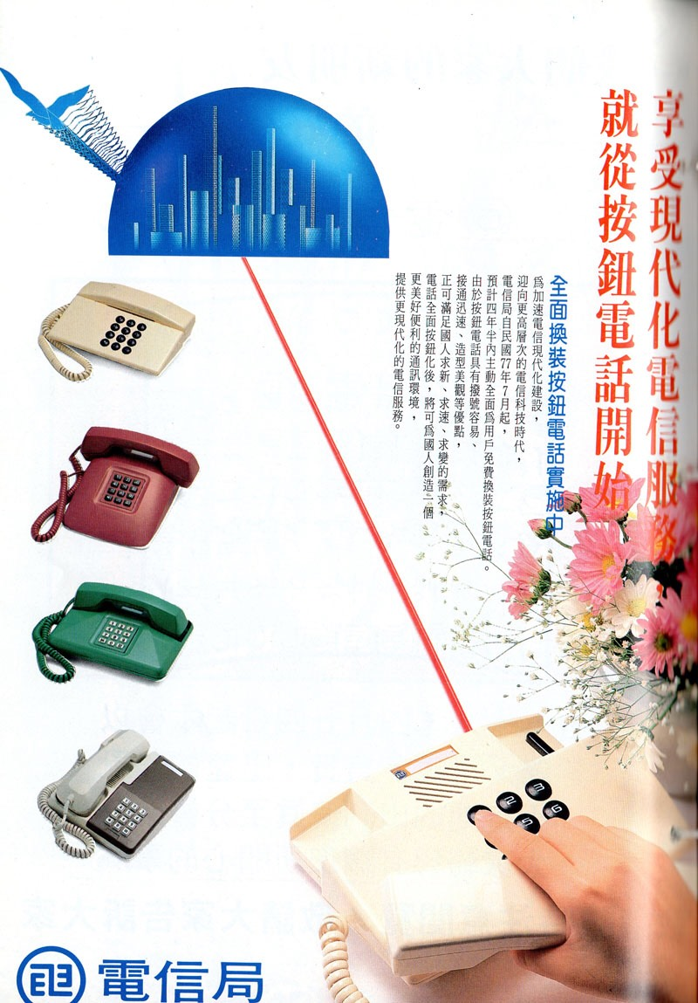

图 70. 1988年免費換裝按鈕電話宣傳

2、無線電話

無線電話，又稱室內無線電話、可攜式電話，是一種包含有一個或多個手機及一個母機的電話，手機可以採無線電通訊方式透過母機而連線到公共交換電話網。其通訊範圍受限於無線電通訊距離，一般也較小。也有叫作「子母機系統」。

1966年，美國發明家George Sweigert 發明了全雙工無線電通訊設備，1969獲得專利，被稱為室內無線電話之父。

1974年，Douglas G. Talley在雙工無線電通訊頻道中加入控制能力，使得室內無線電話能通過語言頻道控制母機接上公共交換電話網，前且能進行撥號等動作。

1980代，包括SONY在內的生產商把室內無線電話引進消費市場。

|  |  |
| --- | --- |
|  |  |
| 图 71. 室內無級電話 | |

3、行動電話手機

最早以蜂巢式基地台網路與手機之間進行通訊的電話網路，被稱為「第一代」行動通訊 (1G 1st generation是第一代手機的簡稱 ，是指模擬的行動電話)。在西元 1980至 90年代之時，經常能見到被富貴階級的人物角色所使用的手提式 電話。

最先研製出手機的是美國的 Cooper博士。由於當時的電池容量限制和模擬調製技術需要碩大的天線和積體電路的發展狀況等等制約，這種手機外表四四方方，只能成為可移動算不上便攜。很多人稱呼這種手機為“磚頭”或是黑金剛等。

1995年問世的第一代數字手機只能進行語音通話。這種手機有多種制式，如NMT，AMPS，TACS，但是基本上使用頻分複用方式只能進行語音通訊，收訊效果不穩定，且保密性不足，無線頻寬利用不充分。調整相同頻率（通話鎖定在一定頻率），使用可調頻電臺就可以竊聽通話。

臺灣第一代的類比式行動電話網路(使用北美 AMPS 系統)於 1989 年由交通部電信總 局引進，2001 年 11 月正式退出電信服務市場。原來所分配的 090、091 字頭門號，分 別轉為第二代 GSM 行動電話網路之下的 0910、0911 字頭門號。一個門號約3萬元以上、手機需6萬元以上。價格昂貴，尺寸大，只有經濟條件好的人才買得起，因此持有的手機被稱為「大哥大」。

4、摩托羅拉(Motorola)星鑚機 Star TAC 是 2G 年代最精典的手機之一。最早於 1989 年 四月全世界第一款 MicroTAC 掀蓋手機。

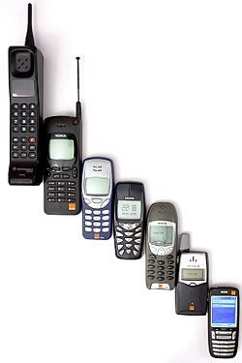

图 72. 行動電話的發展（維基百科）

|  |  |
| --- | --- |
|  |  |
| 图 73. 車載式行動電話 | 图 74. 行動電話9895（黑金剛） |

#### 主流電話交換機

* 1980年代開始從事數位交換機大量建設，建設機型包括4ESS(1981) 、S1210(1981)、GTD-5(1986**)**、S-12(1986) 、5ESS(1986)、EWSD(1986)，在此期間無論都會或郷鎮均裝設數位交換機。
* 1981年正值台灣電信事業突飛猛進時期，各地門號斷檔情況嚴重。在此時期採取數位拖車交換機緊急應變。赴美採購團計採購數位拖車14單位共56,000門（1210型）。
* 1981年6月先後於高雄仁武等地區開放使用S1210型數位交換機。台灣第一次裝用數位交換機。
* 1981年6月引進10CN交換機，首先於台南新營局建置開放。
* 1982年引進NO.2EAX交換機，於台北東五局裝設開放。
* 1986年台灣相繼引進吉悌電信GTD-5美台電訊5-ESS、以及國際標準電子S-12三種數位交換機，分別安安裝於台北、高雄、台中。

#### 重大電信建設事件

* 1981年5月26日大台北地區第100萬戶用戶誕生。
* 1982年4月10日市內電話機數達到400萬具。
* 1984年4月16日市內電話機數達到500萬具。
* 1986年4月16日市內電話機數達到600萬具。
* 1988年9月5日市內電話機數達到700萬具
* 1988年12月9日配合電信自由化政策，開放用戶自備電話機

### 8. 中華民國時期1990～1999 年

#### 市內電話概況

1992 年底 市內電話用戶數突破 700 萬戶。平均每百人電話密度 37.05 戶。市話交換機縂容量達 1,066 萬門。自動化比率達百分之百。其中 71%為電子交換機。數位化比率 59.5% 在此期間積極執行電信現代化建設，推動電信智慧型網路建設及資訊電信建設六年計畫， 積極推動電信自由化、資費合理化。啟動 GSM數位第二代行動電話，推展智慧化、可視 化及個人行動化之行動通信。

1992 年底六年電信中程計畫完成。建設市內電話交換機 1,099.5 萬門，數位亻化比率達 70.7%完成 231 鄕及 7,239 村電話建設。

1996 年電信三法通過後，負責電信監理的電信總局及經營電信服務的 中華電信公司正式分離，更加確立電信業務開放之政策方向，並陸續開放 行動通信業務及衛星通信業務。

1998 年無缐電叫人用戶數達到 426 萬戶。成長率 61.36%。1999 年 3 月達到 432 萬戶 高峰後，逐漸走向下波。

1999 年以後，持續開放固定通信綜合網路業務、國際海纜電路 出租業務、市內國內長途陸纜電路出租業務、開放轉售業務、以及第三代 行動通信業務(3G)，完成電信自由化之近程目標。

#### 主流電話機

1. 按鈕電話

自1990年代軽工業發達，開始流行裝扁平式按鈕電話機，並且彩色繽紛的話機撘配各種特殊的服務、記憶功能等多樣化選擇。由電信研究所開發多種按鈕式電話機如下圖。

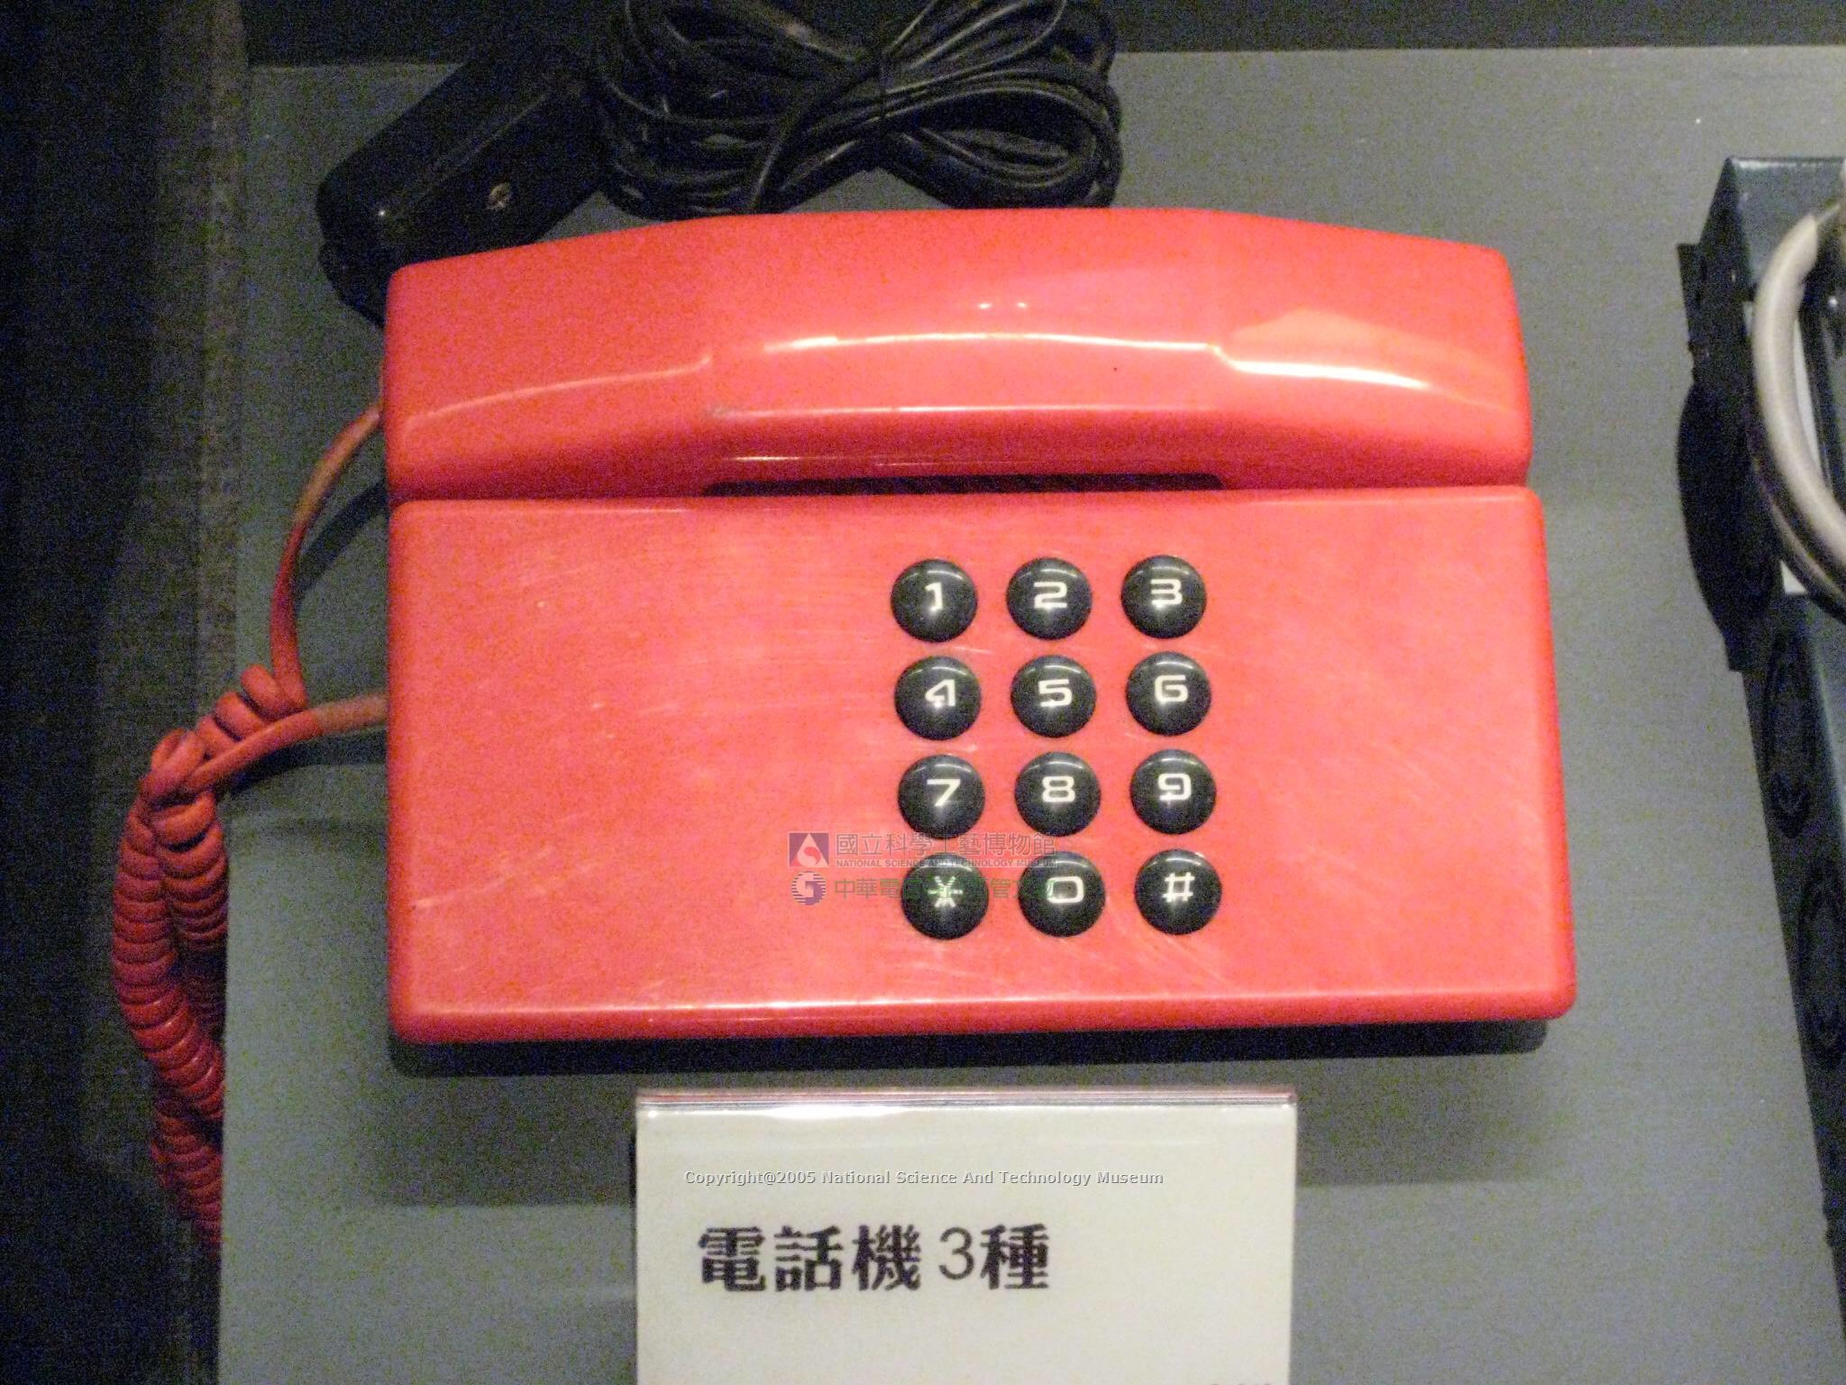 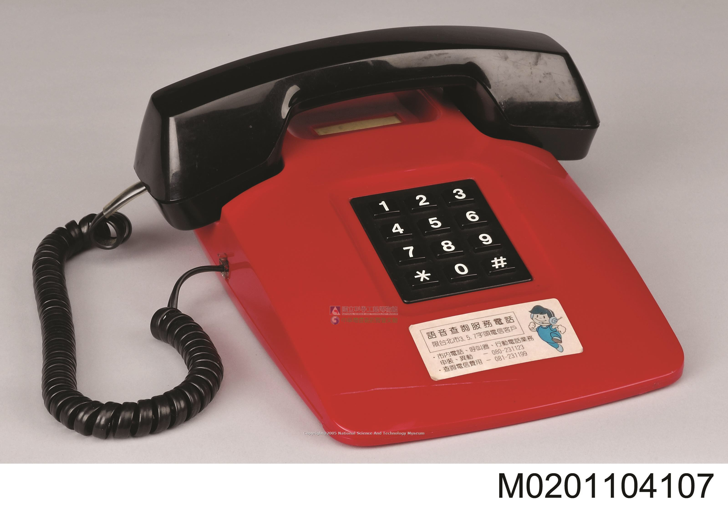

图 75. 按鈕電話機

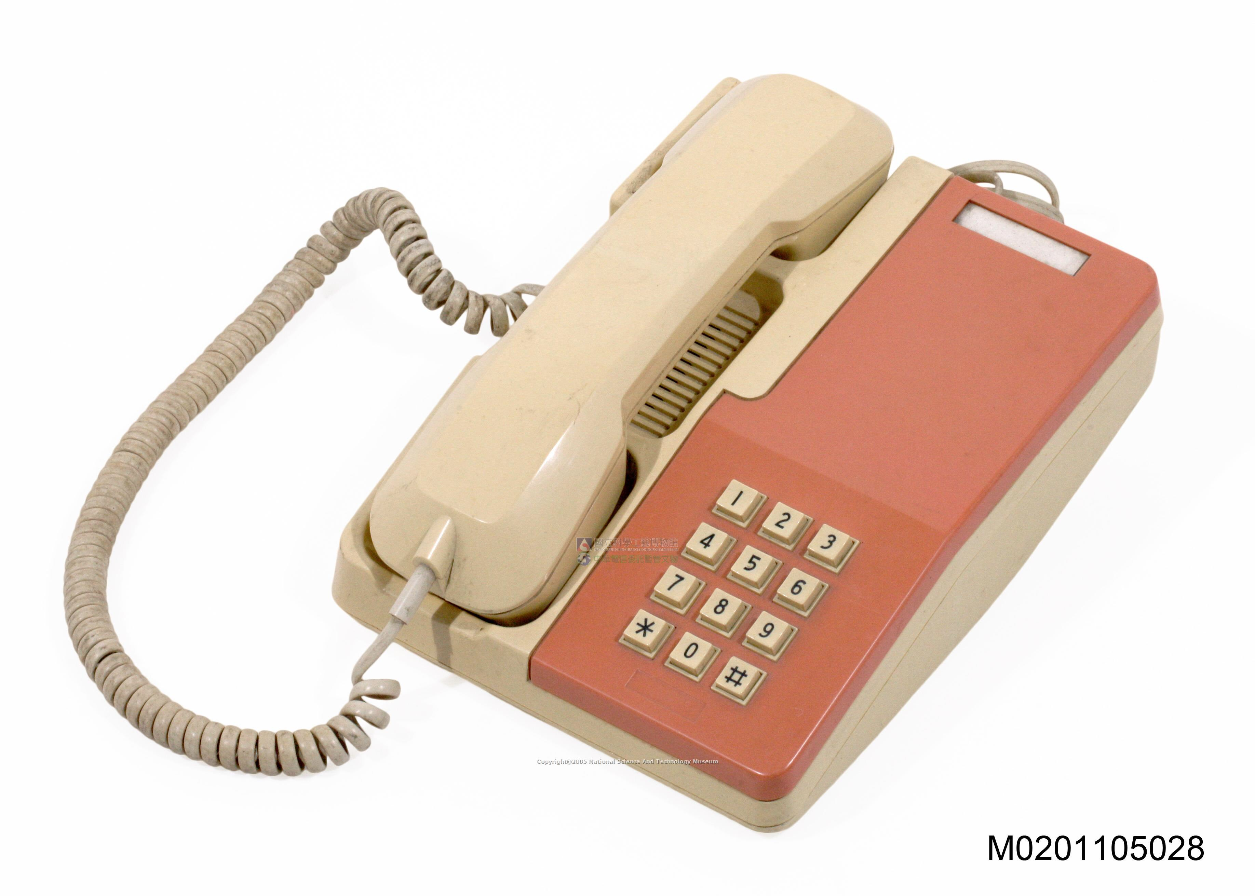

图 76. TH813型按鈕電話機（電信研究所研發1990年）

2、無線電叫人(BBC)

1990年代呼叫器非常盛行，1992年時臺灣呼叫器用戶數突破100萬戶，1999年時達最高峰432萬戶。到21世紀隨著行動電話逐漸普及，呼叫器被行動電話取代，用戶數迅速萎縮。

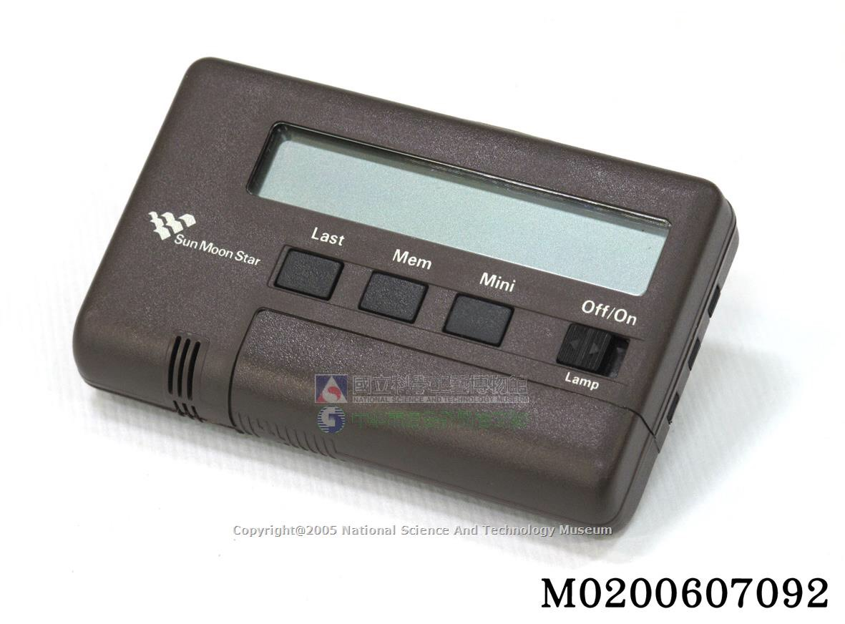 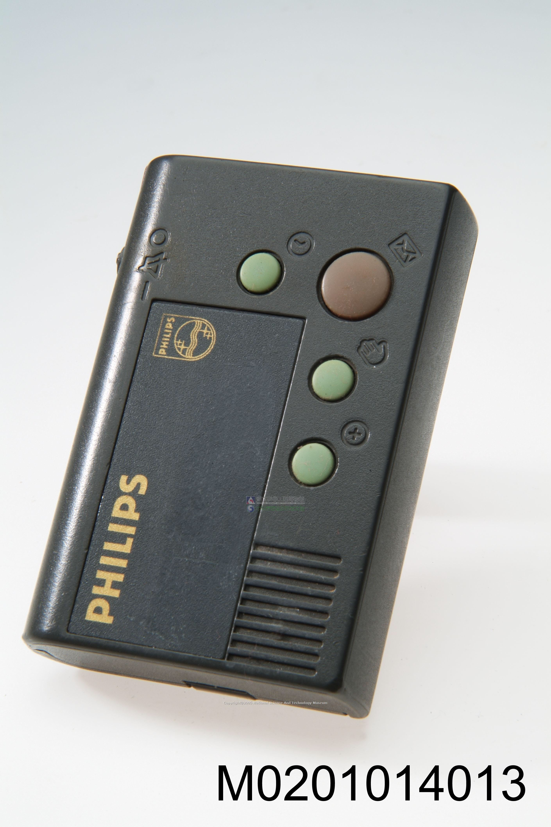 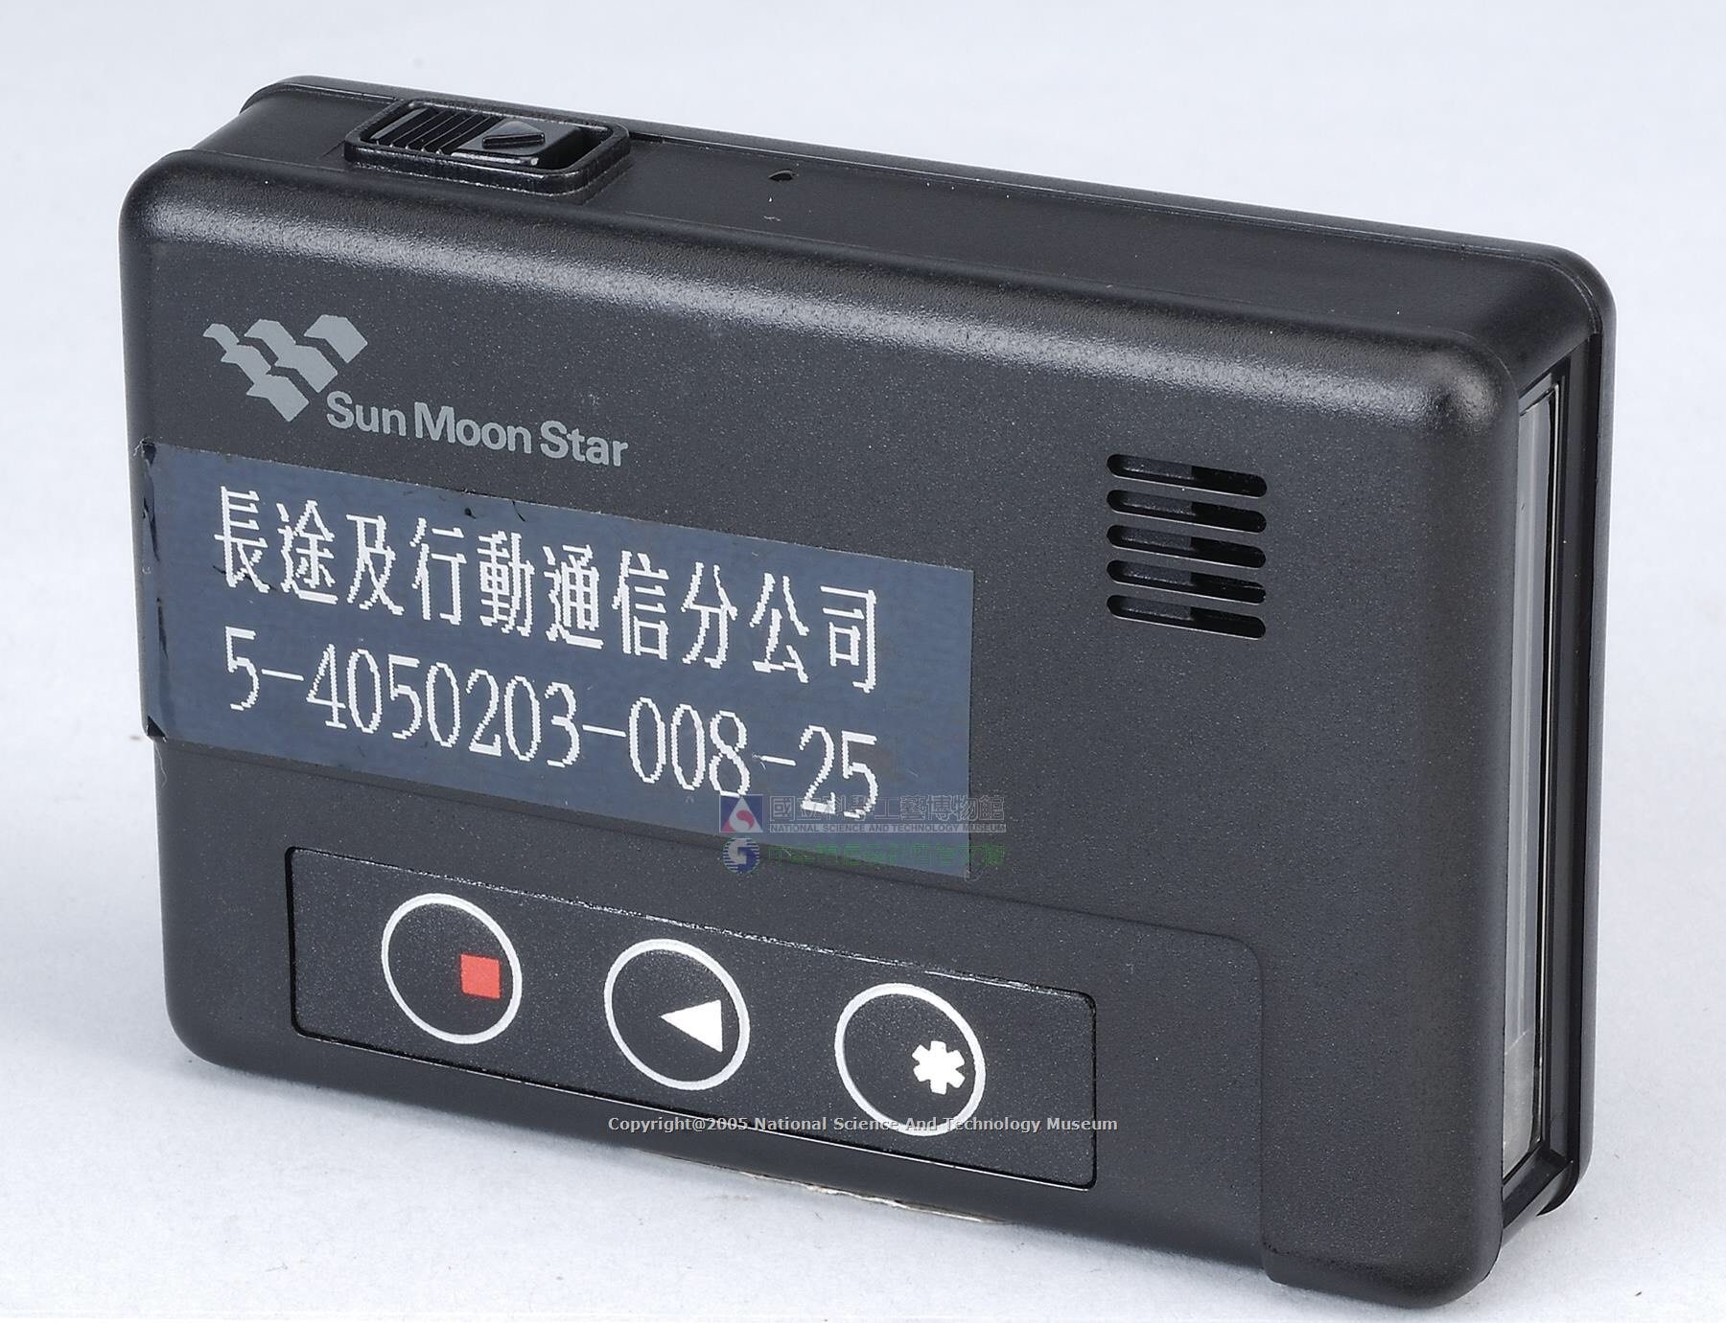

图 77. 呼叫器BBC

3、行動電話

第二代行動電話(2G)由類比式語音通訊網路，演進為數位訊號交換通訊網路。發端於西元1990年代初，於1990年代中期之後逐漸在世界各地普及，到西元2010年代中期仍在世界上廣泛分布。通常這些手機使用歐洲規格的GSM、CDMA或者PHS這些十分成熟的標準，具有穩定的通話品質和合適的待機時間。該類手機具有通話和一些如時間日期等傳送的手機通訊技術，一般定義為無法直接傳送如電子郵件、軟體等資訊；只具有通話和一些如時間日期等傳送的手機通訊技術規格。

臺灣第二代的數位式行動電話網路於西元1997年由電信業自由化政策實施之後的幾大業者分別引進，而經過頻寬使用執照的延期措施之後，於西元2017年6月退出電信服務市場。一些手機廠商也將自己的一些手機稱為2.75G手機，其特色就是擁有比GPRS速率更快的EDGE功能。

摩托羅拉手機

1996年1月3日進一步發表STAR TAC直到

2007年3月STAR 111，十年間計有24版。

摩托羅拉星鑽機Star TAC，如图 77美商摩托羅拉公司製造，重量112公克，為當時最小手的手機。MOTOROLA star TAC(有天線)如圖〇美商摩托羅拉公司製造，重量112公克，為當時最小手機，在2005年獲選為50年以來最偉大的小工具第6名，全球銷售量高達6千萬支。

|  |  |
| --- | --- |
|  |  |
| 图 78. 摩托羅拉星鑽機Star TAC | 图 79. 摩托羅拉星鑽機Star TAC  （有天線） |

#### 主流電話交換機

高雄仁武地區等13處開放使用S1210交換機，台灣第一次啟用數位交換機。

#### 重大電信建設事件

* 1991 年 1 月 5 日台北 NO.1EAX 功成身退。
* 1992年3月12日行政院院會通過電信法修正草案，確立電信民營化、自由化政策。
* 1992年完成六年電信中程建設計畫。
* 1994年11月電信縂局開放數位式低功率無缐電話（CT2）
* 1995年取消市內電話基本次數。
* 1996 年台灣市內電話用戶突破 1,000 萬戶。
* 1997 年 7 月調整市內電話及公用電話費率。
* 1997年1月交通部核發六家新進行動業者GSM行動電話執照。1997年12月15日，中區東信電信首先開台；和信、遠傳、台灣大哥大、泛亞、東榮等各新進業者於1998年1月起陸續開台營運。行動電話從此競爭市場。
* 1999 年 11 月 16 日市內電話開放「來話號碼顯示」及「發話號碼不顯示」。

### 9. 中華民國時期2000～2009 年

#### 市內電話概況

2006年市內電話用戶數成長出現負成長率0.98%。用戶密度達58.9%

2000年台灣開放固定通信業務。固網業者 相繼進入市場。2001年市內電話用戶數1,330萬戶。2008年1308萬戶，2009年降低至1,282戶，顕見受到行動電話影響，市內固網電話已經逐年下降。平均二2人就有1個市內電話門號。

2012年12月底，第一類電信事業經營者(以下簡 稱一類業者)，總計有101家，其中固定通信綜合網路 業務經營者(以下簡稱固網業者)有4家，2G業務經營 者有8家，3G業務經營者有5家，數位式低功率無線電 話(1900兆赫)業務經營者有1家及無線寬頻接取業務 經營者有6家;市內國內長途陸纜電路出租業務經營者 (以下簡稱電路出租業者)有62家。

我國的電信服務整體營收，由2001年的3,186億元， 成長到2005年達3,770億元之高峰，而後於2006年至2009年 則一路下滑至3,632億元，2012年則上揚至3,881億元 (圖一)，達歷年來之新高點，其中大部分係來自行 動通信業務的營收(圖二)，約占整體營收6成。

我國固定通信網路幾乎都是公眾交換電信網路 (Public Switched Telephone Network, PSTN)。2001年 我國市內電話總用戶數為1,280萬戶，2005年達到1,360 萬戶之高峰，自此開始逐年減少，至2012年，已下降至1,240萬戶左右呈現持續下降趨勢，這應是 行動電話普及及用戶數逐年增加所產生之替代效果。 另以市內電話用戶數普及率來看，我國近幾年的市內 電話發展，每百人平均都有50%以上擁有市內電話， 若每戶平均人口數以4口為計算基準，則每戶平均擁有 2部以上的電話。

在行動通信用戶數方面，2001年我國行動通信戶數 為2,180萬戶，至2003年達到2,580萬戶之高點，此後下 滑至2005年2,220萬戶後，又開始逐年增加，至2012年底 升至2,960萬戶之高點;在行動通信用戶數普及率方 面，至101年底，平均每百人有126.9個行動門號，也 就是平均每人約擁有1.3個行動門號，顯示行動通信用 戶往往有多門號的使用需求，行動通信用戶數普及率 自2005年以來，每年約以2-6百分點持續成長。（國家通訊傳播委員會我國通訊傳播市場概況

#### 主流電話機

多功能電話機

2000年後使用的多功能型按鍵式自動電話機，當使用者要呼叫對方時，依序按壓對方電話號碼，電話機即送出對應的雙音複頻信號，機房內的自動交換機識別所收到的合成信號進行轉接連線，雙方即可通話。撥號時，按壓撥號盤數字鍵，電話機撥號電路即產生雙音複頻信號送至自動交換機接通電話。

多功能電話機除具備撥號與通話基本功能外，並支援電話簿與通話記錄功能，及語音信箱、指定轉接與呼叫鎖碼等特業功能，以及日期時間、鈴聲與緊急求援等設定功能。

|  |  |
| --- | --- |
|  |  |
| 图 80. 多功能電話機(e-life FM005) | 图 81. 多功能電話機(e-life FM006) |
|  |  |
| 图 82. 電話機3種（2000年） |  |

2、行動電話智慧型手機

第二代行動電話(2G)由類比式語音通訊網路，演進為數位訊號交換通訊網路。1990 年代 中期後逐漸在世界各地普及，到西元 2010 年代中期仍在世界上廣泛分布。具有穩定的通 話品質和合適的待機時間。該類手機具有通話和一些如時間日期等傳送的手機通訊技術， 一般定義為無法直接傳送如電子郵件、軟體等資訊;只具有通話和一些如時間日期等傳送 的手機通訊技術規格。在第二代行動電話網路的發展過程當中，為了適應日益增加的數據 通訊需求，一些加強型的傳輸標準(又被稱為 2.5G 或甚至 2.75G)也依次在手機上得 到支 援，例如 GPRS、EDGE 和 WAP 服務。

臺灣第二代的數位式行動電話網路於西元 1997 年由電信業自由化政策實施之後的幾大業 者分別引進，而經過頻寬使用執照的延期措施之後，於西元 2017 年 6 月退出電信服務 市場。一些手機廠商也將自己的一些手機稱為 2.75G 手機，其特色就是擁有比 GPRS 速 率更快的 EDGE 功能。

2005年7月8日 3G (3rd Generation)啟動。第三代移動通訊技術，相對第一代模擬製式手機（1G）和第二代數字手機（2G），第三代手機是指將無線通訊與國際網際網路等多媒體通訊結合的新一代移動通訊系統。它能夠處理影象、音樂、視訊流等多種媒體形式，提供包括網頁瀏覽、電話會議、電子商務等多種資訊服務。也就是說在室內、室外和行車的環境中能夠分別支援至少2Mbps（兆位元/每秒）、384kbps（千位元/每秒）以及144kbps的傳輸速度。

2007 年 1 月蘋果公司史蒂夫、賈伯斯發布第一代手機 iPhone,，搭載蘋果公司研發的 iOS 手機作業系統。在同年 6 月發售。造成轟動，年輕人爭先搶購。9 月發布手機聯盟， 開放 Android 作業系統。帶動全球觸控式智慧型手機高度成長。

2000年代精典手機回顧：

|  |  |
| --- | --- |
|  |  |
| 图 83. 諾基亞（NoKia Android ）N73 | 图 84. 摩托羅拉(Motorola) V3 |
|  |  |
| 图 85. 宏達電HTC G7 | 图 86. 蘋果iphone4s |

1、諾基亞（NoKia Android ) N73

此款手機現在看起來真的是给人一種土的感覺。特别是正面那的前置摄像頭。可是在2006年此款N73推出的時候候，可是受到了大量時人士的追捧。磨砂處理的機身、2.4屏幕、320万像素卡爾蔡司镜頭3個獨立掦身器，當時的手機界中完全可以説是大佬级别的機型了。

2、摩托羅拉(Motorola) V3

還記得那句經典的“hello motor”吗？此款機型在拍照上可以说是一把好手，内置30万像素CMOS，摄像頭支持4倍數碼變焦，並且支持拍摄视频短片，是很多喜歡拍照的朋友的理想機型。鈴聲24和弦，支持MP3、AMR铃声，機身提供了5MB的内存容量，娱樂功能相当强大。功能在现在看來都是小菜一碟，對於一款在2007年停產的手機来说真的吃相當炫酷了。

3、宏達電HTC G7

此款手機可說真正意義上的''现代''Android鼻祖機，「標桿级别」，CPU频率達到了1Ghz，並且配備有512MB内存，自動對焦摄像頭，觸摸屏，WVGA SLCD的屏幕持续不断的系统升级，那是相當智能了。HTC在當時也是智能機中的知名品牌。

4、蘋果iphone4s

iphone4s可以說是精典中的精典。它説是智能手機史上具有里程碑意義的一款產品，曾經讓果粉為之瘋狂。搭载A5雙核處理器，3.5英寸IPS玻璃瓶，鋼化玻璃后蓋940*640的分辨率，800萬像素摄像頭全新的siri智能語音助手。

#### 主流電話交換機

缺

#### 重大電信建設事件

* 2001年調整收費區及市內電話費率，非住宅用戶又分為營業及非營業計費
* 2001年5月8日中華黃頁hiPage網站，電話號碼簿自平面邁向網路。
* 2005年9月開放市話網路、長途網路、國際網路。
* 2007年3月1日中華國際黃頁股份有限公司成立經營平面、網路及其它媒體平台事業。

### 10. 中華民國時期2010～2019 年

#### 市內電話概況

1、2011 年至 2017 年間，我國市內電話客戶數與普及率呈現減少的趨勢，市內電話客戶數自 2011 年的 1,691 萬戶，減少至 2017 年的 1,357 萬 戶 ；2011 年的 普及率自72.92% 減少至 2017 年 的 57.41%，兩者皆為近年最低。（中華電信市埸占有率98.74%，以營收計算）。（根據國家通信傳播委員會2018年通訊傳播市場報告）

2、我國行動電話用戶數與普及率於 2011 年至 2014 年呈現穩定成長態勢，2014 年達到最高 點，用戶數為 3,036 萬戶，普及率為 129.66%， 而後逐年微幅下降。2017 年用戶數為 2,878 萬 戶，較 2016 年減少 46 萬戶;2017 年普及率為 121.8%，較 2016 年減少 2.34%（中華電信市場占有率）。(根據國家通訊傳播委員會2018年通訊傳播市場報告）

3、我國實施電信自由化以後， 表現最為突出的是行動電話業務。1996 年行動電話業務營收額僅係電信業務總營收額之 13%

至 2002 年時，則大幅成長超過電信業務 總營收額之半數以上(54%)，較 1996 年度增加 41 個百分點。其中中華電信與行動電話新進業者的營收比例為 33:69。顯示我 國在行動電話市場已有效引進良性競爭機制，新進業者已具備成熟之 競爭條件參與。

4、目前國內固網業者計有中華電信公司、新世紀資通公司、台灣固網公司及亞太電信公 司等 4 家。固網業務發展迄今，其他業者(非中華電信公司之業者)仍無法與中華電信公司 競爭，2013年底資料顯示，中華電信公司在市內網路用戶數占有率仍高達 94.62%，營收亦達到 96.54%，幾乎為獨占狀態 ；在長途網路及國際網路營收方面，中華電信仍占有 5 成比 例，分別為51.78%及57.25%。從第一類電信事業資費管理辦法第10條規定94 來看， 不論是市內網路或長途與國際網路營收，中華電信公司均為主導業者

5、我國固網語音服務營收從 2006年的新臺幣 753 億元逐年下降至 2010年的新臺幣 658億元，以年複合成長率-3.31%的速度衰退。 在 2011年由於市話發話至行動電話的通信費營收 及訂價權，自行動電話業者回歸到市內電話業者 的因素，營收回升至新臺幣 757 億元;但之後因 為市內網路業務的去話分鐘數減少，且每人固網 語音支出亦減少，因此自 2011年起，固網語音營 收又開始下降，截至 2014年，固網語音服務營收約為新臺幣 633 億元。而每人每年固網語音支出 亦從 2011年的新臺幣 5,963 元減少至 2014年的新 臺幣 5,254 元。

6、2006年固網語音營收占固定通信整體營收 比例為 49.4%，之後比例不斷下降至 2014年的 39.6%(圖 2.10)，原因可能來自於手機的普 及，以及越來越多人使用免費行動通訊軟體(例 如 Skype、LINE、WhatsA（中華電信市埸占有率98.74%，以營收計算）

7、固定通信綜合網路業務經營者(以下簡稱固網業者) 有 4 張，市內網路業務經營者有 6 張，截至 2013 年底，我國 4 家固網業者已完成語音門號的建置數達到 19,294,888 門(新 進業者占 1,660,140 門，比例為 8.6%)，寬頻上網埠的建置數達到 3,094,293 門(新進業者 占 124,308 門，比例為 4.0%)。

8、我國16歲以上民眾家戶電話使用情形，以同 時使用市內電話與行動電話為主，比例達78.6%。 而隨著行動通訊與寬頻網路普及，家中僅使用 2 行動電話比例占16.9%，高於僅使

9、2018 年 1 月 29 日 · 中華電信結合經濟部技術處 5G 辦公室、工研院、資策會共同發起 成立「台灣 5G 產業發展聯盟-中華電信領航隊」

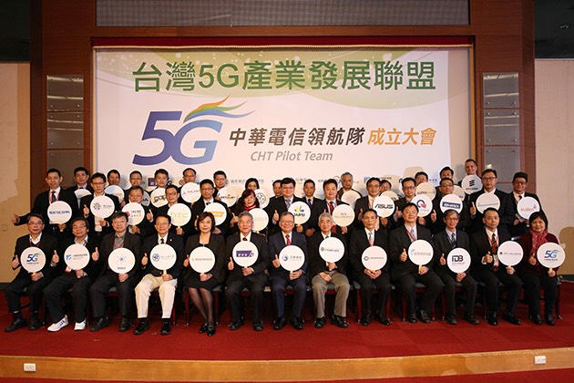

#### 主流電話機

第四代行動電話網路(4G)，它是在西元 2010 年代中期，世界上所普遍使用的高速行動網 路，第四代行動電話網路最重要的功能，就是搭配能夠上網執行各種網路服務的智慧型手 機。第四代的行動電話技術將一般傳統的語音通訊完全當作是資料封包加以傳輸，這是和

之前第三代網路非常不同的地方。由於作為第四代行動網路終端的智慧型手機在功能上已

經猶如小型電腦一般，因此第四代行動網路與其說是數位式的高速電話通訊網路，更不如

形容為是一種可以隨著基地台擴展使用範圍的巨大網際網路服務網路。

臺灣第四代的數位式行動電話網路於西元 2014 年開始服務，是以智慧型手機行動上網服 務的新一代主力。預計在西元 2017 年將接收第二代行動電話網路撤除之後所留下的通訊 頻寬。

5G是 4G之後的延伸，美國(高通)、中國大陸(華為)、韓國(三星)、日本(NTT)、 歐盟各國等等都在投入相當的資源研發 5G 網路，預計即將於西元 2020 年時逐漸在各國 開始布建並進入實測。

#### 主流電話交換機

缺

#### 重大電信建設事件

2011年12月31日中華電信呼叫器服務正式走入歷史。

「電話」歷史演進

1876/1950 1880 1891 1974 1980 1990 2007

1磁石式— 2共電式—3撥號式—4按鈕電話—5無線電話—6平面觸控— 7聲控

「電話交換機」歷史演進

|  |  |  |  |  |  |
| --- | --- | --- | --- | --- | --- |
| 189x | 1932-1971 | 1975-1982 | 1981-1986 | 1989-2015 | 1997-2020 |
| 人工台 | 機械交換機  SXS | 電子交換機 | 數位交換機  DSS 固網通信 | 無線交換  行動通信 | IP 網路交換 |
| 座席台 189x  磁石式  共電式 | 西門子, 1932  史式, 1955  XB拖車, 1968  C-400, 1971 | No.1 EAX, 1975  No.2 EAX, 1981  10C, 1977  10CN, 1980  10CT, 1982 | GTD-5, 1986  S-12, 1986  4ESS, 1981  5ESS, 1986  S1210, 1981  ESD, 1986 | PAGER, 1990  AMPS, 1989  GSM-2G, 1995  WCDMA, 2006  WIMAX, WIFI  4G-LTE, 2014-2015 | VOIP, 1997  雲端Cloud Computing |

# 第三章10分鐘見證通信在台灣的發展

## 一、電話亭介紹

高山 海邊 人潮處—中華電信通信暢通，無所不在。

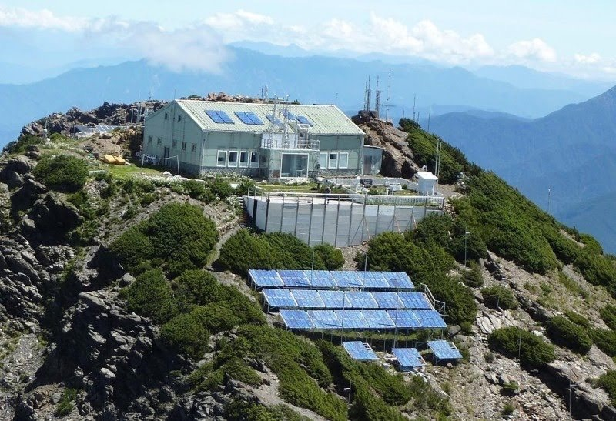

图 87. 位在玉山北峰的玉山氣象站，設置全台最高基地台。（來源：中央氣象局網站）

自由時報 2019-07-27 00:00

（記者劉濱銓／南投報導）

玉山公園管理處表示：園區山域通訊，過去都是透過強波器發送訊號，惟訊號容易受高山阻隔而衰弱，導致收訊有死角或通話品質不良現象，僅有3、4成範圍可收到訊號，為此NCC（國家通訊傳播委員會），與國內三大電信業者中華電信、台灣大哥大、遠傳合作，在玉山北峰的玉山氣象站附近，共構架設基地台，以強化山區通訊品質。

北峰基地台工程即將完成，近期也在山區進行通訊測試，目前在玉山西北園區新中橫、八通關、秀姑坪所做的測試，通訊品質相當穩定，未來還會陸續測試南部園區如向陽、關山，以及東部園區新康山、瓦拉米等地，預計整個園區山域通訊覆蓋率，可達到8至9成。

在這個人手一機的時代，只要沒有「網路」，就會自我感覺要被世界拋棄了。中華電信希望打造「只要有人的地方，就有行動訊號」。在台灣有許多景點只有中華電信才收得到。例如：新竹司馬庫斯、石碇鱷魚島、三峽滿月圓、大溪後慈湖、貢寮三貂角燈塔、基隆嶼、澎湖南方四島國家公園(東嶼坪、西嶼坪)、蘭嶼的朗島、屏東阿朗壹古道等處各地的景點，持有中華電信手機門號的好朋友們就可以驕傲地說「嘿嘿∼只有我收得到！」

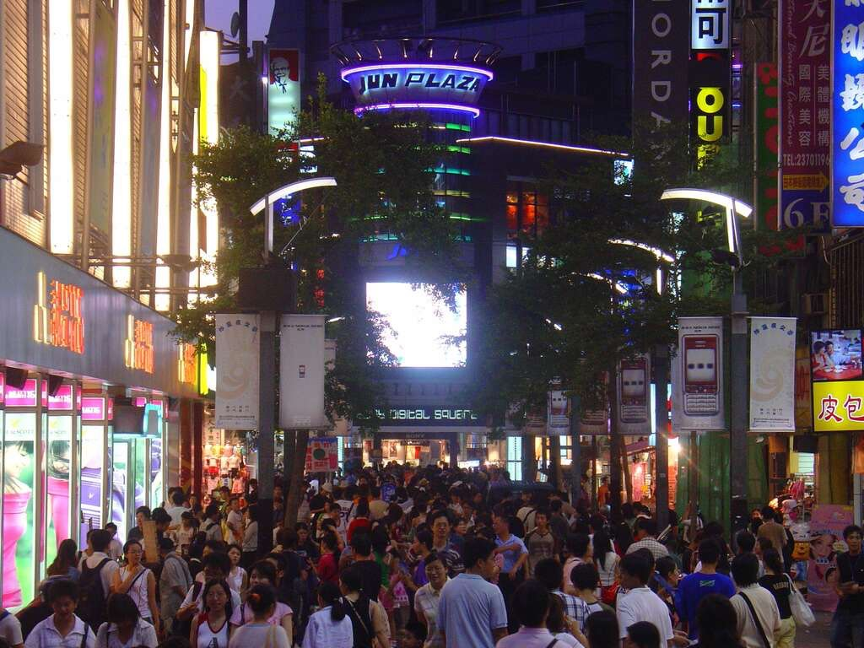

图 88. 西門町人潮（另行拍攝）

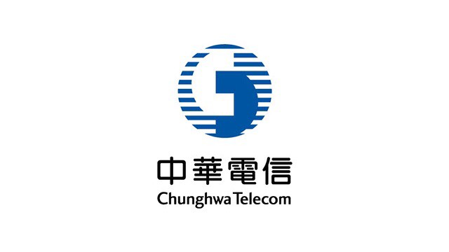

通信要涵蓋廣、更要訊號穩，以北市十大人潮聚集的重點商圈為例，包括101商圈、台北車站、西門町、光華商圈、SOGO忠孝復興、公館商圈、永康商圈、新板特區、淡水老街及內湖科學園區，中華電信提供4G最大頻寬讓最多客戶使用4G。

中華電信4G基地台遍及台澎金馬共368鄉鎮區，想要全台走透透還能立馬跟親友分享所見所聞。



图 89. 海邊（另行拍攝）

公用電話亭

遍布街頭巷尾的公用電話亭。想家了，給家𥚃打一通電話。想心中惦記著她（他），给她（他）打一個電話。即使是深夜的寒風中，也可以在電話亭里打很久的電話。

隨着通信科技社會的發展，公用電話小兵立大功，已經完成黃金時代的任務，在人們的生活和心中的重要性逐漸淡化，渐渐的成为城市的擺設，鮮明的城市印象，也慢慢在城市的發展中退出现代生活的舞台。

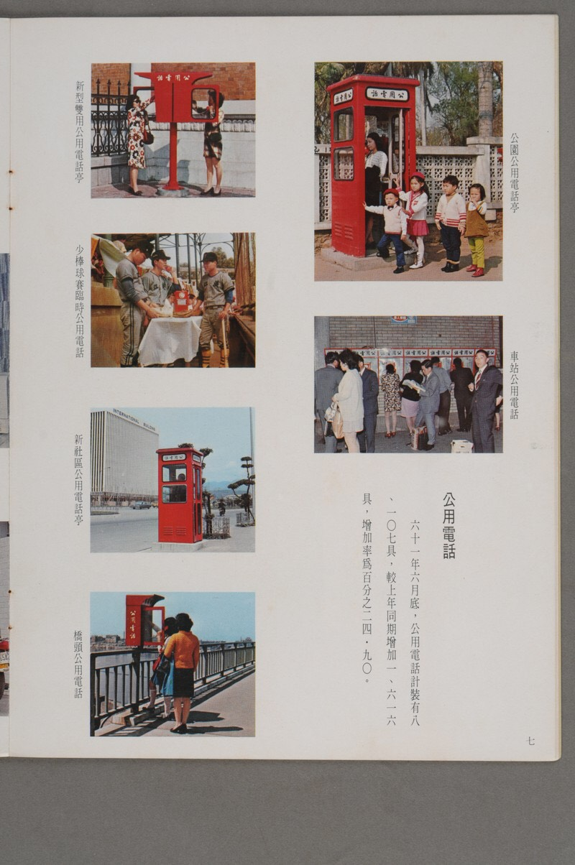

图 90. 1972年公用電話

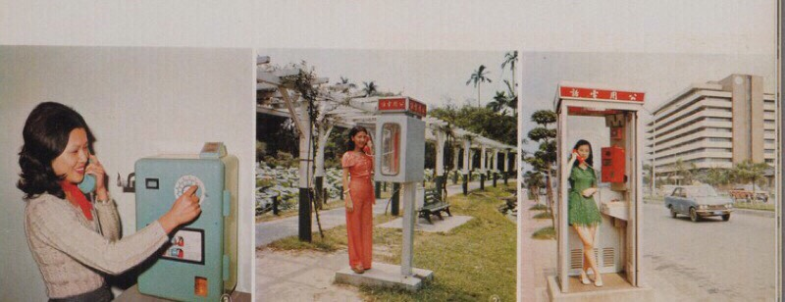

图 91. 1975年公用電話

公用電話亭在世界各地的國家中，均已融入當地形成建築物的地標之一，以英法為例如圖〇紅色的標誌相當地顕目。大多數的國家電話亭內還放置乙本電話號碼簿。電話號碼簿採取固定方式閲畢可鎖在鐵架上回歸固定位置。

公用電話亭在1910年代於當時的工業國家開始普及，到1980年代，收費公用電話開始較少被放在電話亭內，部分電話轉移放在建築物裡。一些現代化的電話亭，除電話服務外，亦提供電腦數據連線、傳真、或供聽覺受損者使用的電話等服務。

|  |  |
| --- | --- |
|  |  |
| 图 92. 倫敦公用電話亭 | 图 93. 中華電信設置公用電話亭 |
|  |  |
| 图 94. 中華電信設置公用電話亭 | 图 95. 中華電信在公用電話提供Wi-Fi |

行動電話覆蓋率未達到50%前，公用電話是國家電信建設的主要標竿。2000年，台灣公用電話曾經創造高峰，縂計建置149,598具。營業收入刷新創造近新台幣百億元的奇蹟。

1990年代，公用電話盛極一時出現在台灣各地，處處可見，無所不在。甚而在1940、1950年代，家中沒有安裝電話時，大排長龍等候打一通電話的情況，真是讓現代人難以想像的景象。公用電話與市内電話相對，在支持挹注早期市內電話建設之不足，為解決大衆通話的需要而設立。公用電話也曾經是大家喜歡使用風行一時，創造百億營收的金鷄母呢？

公用電話亭及公用電話的様式，也有很多種形形色色的樣貌，也許你（妳）看過，或者沒有見過，我們大家一起來回味古早的公用電話吧！

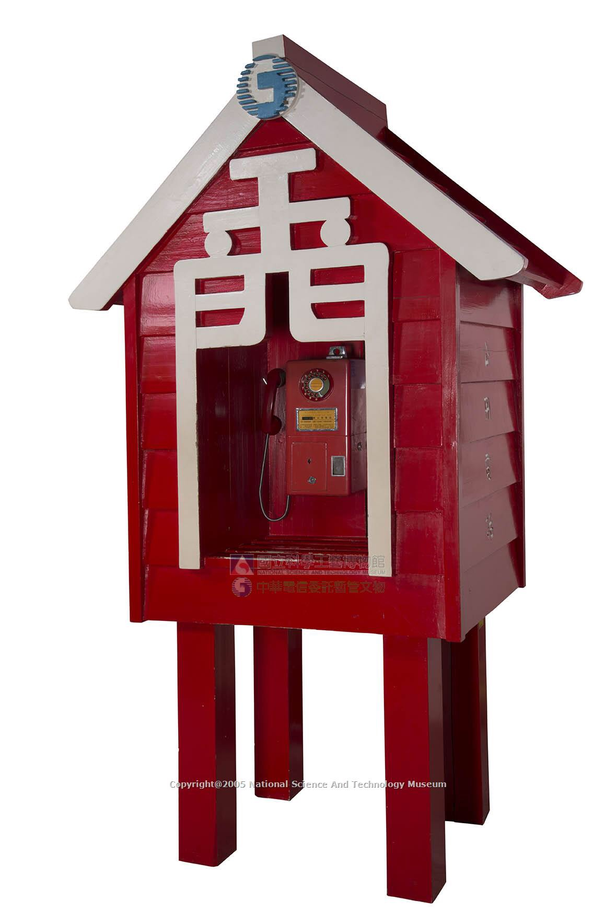

‘‘公用電話的存在，它見證了電信事業的發展，一路走來，目標始終如一；通信𣈱通；有人的地方，就有通信。’’

## 二、公用電話

### 日治時期 1895～1945 年

### 二次大戰時期 1939～1945年

### 光復復興時期1946~1949年

#### 公用電話概況：

1897年澎湖首先有軍用電話。它是台灣民間電話的首創。彼時台北廳設有台北交換局及基隆支局，提供市內、長途電話服務，台北首先開放公衆使用的電話。 基隆在1902年在火車站設置公衆電話。公衆電話又稱公共電話，1992年，正名爲「公用電話」。

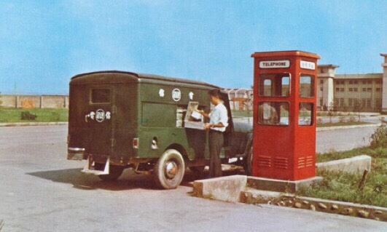

图 96. 1962年公用電話（電信文物檔案）

|  |  |
| --- | --- |
|  |  |
| 图 97. 1947年台灣首座公用電話（電信文物檔案） | 图 98. 1959年公用電話（電信文物檔案） |

早期所使用之磁石式公用話機及共電式公用話機須藉由人工交換總機值機員連線通話。隨著時代及服務需求，電信技術快速演進，自動交換機帶動公用電話機發展。投幣式公用電話機有轉盤式撥號及按鍵式撥號兩類，投幣功能從可使用5角或1元硬幣單一硬幣之單一投幣口話機，逐步演變至可兼使用1元、5元與10元多種硬幣之單一投幣口話機。通話範圍也從可支援市內電話逐步演變至可支援市內電話與國內長途電話。

* 1900年，台北、台南、台中、斗六、基隆等地開始通話營業。裝機用戶均為日本人。用戶縂數計431戶。因此為大衆通話需要當時有設置公用電話（公共電話）必要。
* 1936年，全台北統計只有10座公用電話。
* 分別設置在台北火車站站內、站前。萬華站前、萬華、古亭、圓山、新公園（228公園、西門町、文武町（重慶南路、公園路）、千歲町（建中、植物園）。
* 1947年4月正式開辦局營公用電話業務，也推出「局營公用電話」。於台北、台中、台南、嘉義、花蓮、高雄六處，開放市內公衆電話以彌補市內電話建設之不足。每分鐘收取老台幣6元。
* 1947年7月實施台灣區「公用電話價目表，甲等局市話每分鐘收15元。
* 1948年11月電信縂局將所有營業塲所（旅館、餐廳、及酒家）電話，一律改為公用電話，並照包辦制收費。此為專設公用電話的開始。

#### 最早的公用電話:

1949年向美國購置10部投幣式公用電話（Pay Station, PS)。4部裝於火車站2部装設在北門營業處。博愛路營業處及西門町各裝1部。

由於此型公用電話，打電話時要先換購銅幣，增加不便利。且背面有凹糟。投幣時必須對準凹口。非常不方便。大衆又收藏此種銅幣。此型公用電話就終止提供服務了。

|  |  |
| --- | --- |
|  |  |
| 图 99. 鄭璇小姐。（電信文物檔案） | |

1950年4月向美國自動電器公司購買的10部投幣式公用電話機時拍攝宣傳片）

### 中華民國時期1950～1959年

#### 公用電話概況：

* 1950年10月台北電信局在松山、南港、中和、新店、木柵等地裝設投幣式人工公用電話。首創台北短程長途公用電話業務。
* 1953年5月21日正式開放台北市信用制公用電話。在使用的電話機下方，設置一個錢箱。中央有一長形開口，可以投入紙鈔。市內電話每次五角。公用電話打一次付一次錢。裝置在營業場所外，也在20多個派出所裝設。到1955一共裝置38處。同年7月全部改裝成後付式投幣公用電話。

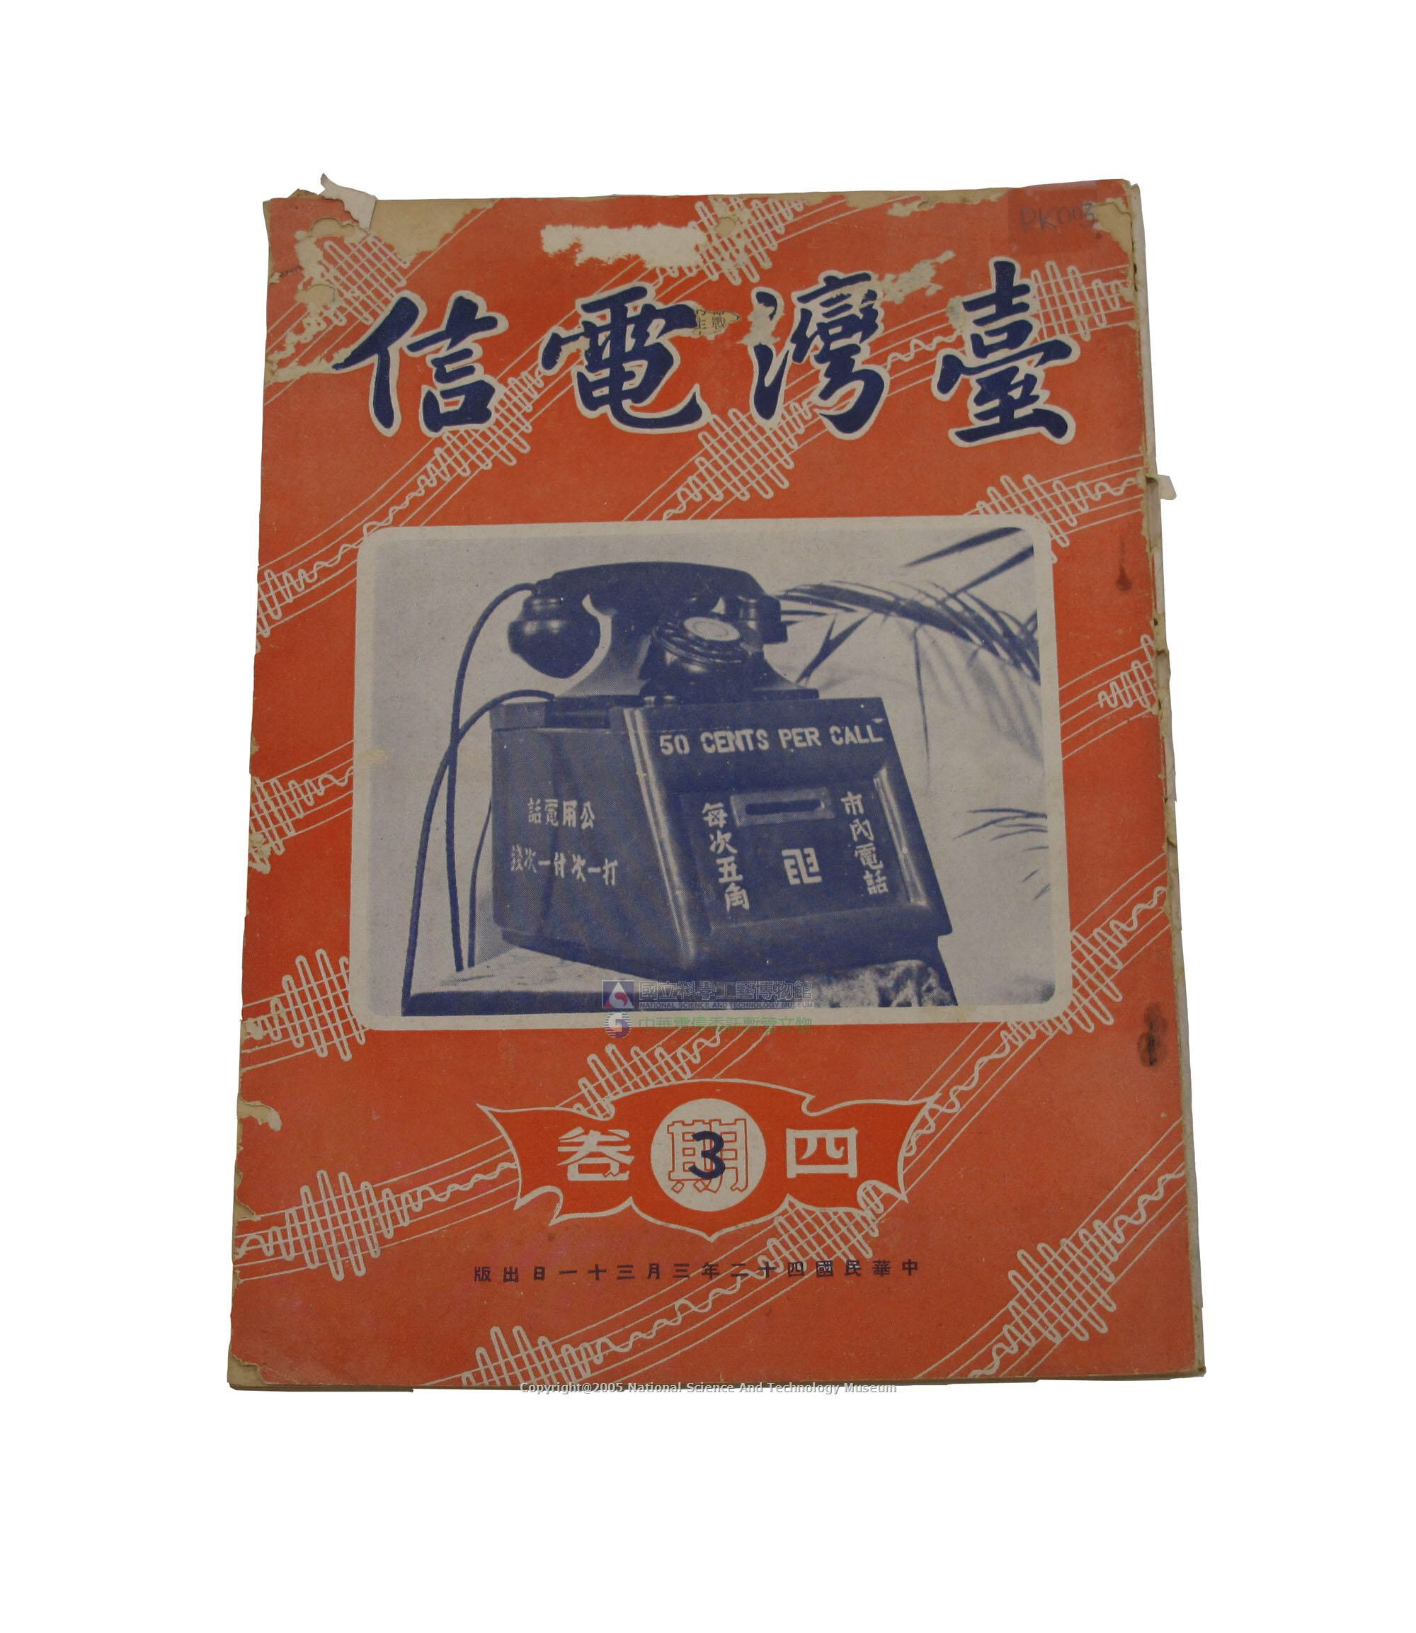

图 100. 信用制公用電話

1955年6月起陸續將信用制公用電話，改裝成自製之投幣後付式公用電話。結束信用制公用電話。為台灣開辦投幣式公用電話之始。

1955年堪稱是台灣公用電話發展的主要起點。當年公用電話計38具。

1955年第一階段改裝舊式庫存50部美製投幣式公用電話的硬幣開關。每次投入五角硬幣，即可撥打。試用情況良好。陸續將信用制公用電話，改裝成自製後付式投幣電話機。當年度裝機38具。堪稱爲我國自製投幣式公用電話之創始。

1955-1956年春完成第二階段自製桌上型公用電話機。採用日製四號電話機之膠木殻及電氣零件製作基本話機動能，另加投幣式功能機件。自製完成後付式公用電話機。使用新台幣1元，以市內電話爲限。

第三階段自製W-5A牆機，其性能與自製桌上型公用電話機相同，另外加製鐵機殻及機架。配合電信管理局「1956年度擴充公用電話計畫」，1956年6-9月完成100部。

1956年電信縂局令配合實施計次收費。

1957年將包辦制公用電話改為半公用電話。即加裝分機並聯投幣式公用電話。

1959年10月開放公用電話台北及近郊短程人工長途電話。範圍包括松山、中和、南港、新店、木柵地區。

#### 主流公用電話機：

|  |  |
| --- | --- |
|  |  |
| 图 101. W-4搖鈴式投幣公用電話機（1956年）(電信文物檔案) | 图 102. W4共電式投幣公用電話機 |
|  |  |
| 图 103. 4號後付式公用電話機 | 图 104. W-5型投幣式公用話機 |

1、W-4搖鈴式投幣公用電話機（如图 96）

此型公用電話屬於磁石式公話機，僅適用於市內電話。公用電話機右側之組件為手搖發電機搖，發話時，須先旋轉右側發電機之搖桿，產生鈴流告知人工交換總機值機員，值機員確認使用者投幣後配合接線，建立兩端之通話。收費機制具選幣功能，適用於新台幣五角硬幣，依錢幣大小、重量及材質以機械動作進行篩選。具智慧防盜、防弊功能。

2、 W-4型投幣式公共電話機為臺灣東亞通信公司產品，屬於共電式投幣公用話機。（如图 97）本型公用話機為1956年擴充公用電話設備，由電信機械修配所改裝製造之紅色投幣式話機，為改良式公用電話機，其功能與磁石式公用電話機ㄧ樣，要呼叫對方時，只需按下話機中央之按鈕呼叫人工交換總機值機員轉接，雙方拿起話筒即可通話。

投幣式話機裝設有硬幣材質選別器，分別採用直徑、材質、重量及厚度方式設計感測器以選別錢幣，並設有銀箱供暫時儲幣。早期選別器之機構設計以機械感測技術為主，精準度較受限制；後續逐步改進以電子式感測及識別技術取代機械機制

3、4號後付式公用電話機（如图 98）此型公用電話機，屬於撥號盤式公話機，僅適用於市內電話。當使用者要呼叫對方時，投幣後依序撥轉對方電話號碼，公用話機即送出對應的脈波信號，機房內自動交換機識別所收到的脈波信號進行轉接連線，雙方即可通話。電信機械修配所於1954年代初期開始自行研發公用電話機，以4號電話機為基礎，加裝投幣口及錢箱裝置供民眾使用。民眾撥通電話後投入錢幣啟動通話回路再進行通話，因而稱為後付式公用電話機。此型公話機之收費機制適用於新台幣伍角(較大型)硬幣。（1954年5月20日政府發行5角硬幣）

4、W-5型投幣式公用話機（如图 99）屬於磁石式公話機，僅適用於市內電話。公用電話機右側之組件為手搖發電機搖柄。使用磁石式公用電話機發話時，須先旋轉右側發電機之搖桿，產生鈴流告知人工交換總機值機員，值機員確認使用者投幣後配合接線，建立兩端之通話。

W-5型投幣式公用話機之收費採後付式機制，使用時旋轉發電機搖桿，告知人工交換總機值機員接通電話，不必先行投幣。本型公用話機適用於新台幣一元硬幣。

### 中華民國時期1960～1969年

#### 公用電話概況：

1960年9月開放台北投幣式公用電話掛發松山、中和、南港等地長途電話。此後長途公用電話成為重要的通信工具。

1962年12月起，台北市開始將公用電話分批改裝成預付式公用電話機。全南開放掛接短程長途電話。此時是台灣公用電話重要的里程碑。

1963年6月廢止半公用電話業務。公用電話裝機數超過1000具。

1965 年 9 月台北成立公用電話室。台灣公用電話業務最早成立的正式單位。當年度裝置 公用電話計 94 具。合計 850 具。1973 年達到 4920 具。8 年成長 5 倍。

1965年 9月 1日公用電話通話費由新台幣 5角調整為 1元。

#### 主流公用電話機：

|  |  |
| --- | --- |
|  |  |
| 图 105. W-5型投幣式公用話機 | 图 106. W-5-A型投幣式公用電話機 |
|  |  |
| 图 107. W5-A3型投幣式公用電話機 | 图 108. 101型撥號投幣式公用電話機 |
|  |  |
| 图 109. 674STD型投幣式電話機 |  |

1、1962年，W-5型投幣式公用話機屬於磁石式公話機，有一前一後5角及1元雙投幣口使用者拿起聽筒先要投入硬幣，聽到撥號聲撥號（預付式），僅適用於市內電話。公用電話機右側之組件為手搖發電機搖柄。使用磁石式公用電話機發話時，須先旋轉右側發電機之搖桿，產生鈴流告知人工交換總機值機員，值機員確認使用者投幣後配合接線，建立兩端之通話。收費採後付式機制，使用時旋轉發電機搖桿，告知人工交換總機值機員接通電話，不必先行投幣。本型公用話機適用於新台幣一元硬幣。

2、W-5-A型投幣式公用電話機屬於撥號盤式公話機，適用於市內電話及短程長話使用。（針對W-4共電式公用電話機的缺失，改進製作成W-5A型短程長途兼可市內投幣）。當使用者要呼叫對方時，投幣後依序撥轉對方電話號碼，公用話機即送出對應的脈波信號，機房內的自動交換機識別所收到的脈波信號進行轉接連線，雙方即可通話。

收費機制具選幣功能，適用於新台幣一元硬幣，依錢幣大小、重量及材質以機械動作進行篩選。具智慧防盜、防弊功能。

3、W5-A3型投幣式公用電話機（如图 102）

屬於撥號盤式公話機，僅適用於市內電話。當使用者要呼叫對方時，投幣後依序撥轉對方電話號碼，公用話機即送出對應的脈波信號，機房內的自動交換機識別所收到的脈波信號進行轉接連線，雙方即可通話。配合1965年9月1日公用電話費改為1元。收費機制具選幣功能，適用於新台幣一元硬幣，具智慧防盜、防弊功能。

4、101型撥號投幣式公用電話機

101型投幣式話機於1968年1月起開始使用。因當時台灣銀行發行一種小型五角硬幣，致民眾常誤投此硬幣於公用電話機，而造成話機錢道故障。經台北電話局研究改進，設計一種硬幣材質選別器，使各種硬幣皆可順利通過，而不再卡住錢道。此硬幣材質選別器於同年三月底裝置完成。

投幣式話機裝設有硬幣材質選別器，分別採用直徑、材質、重量及厚度方式設計感測器以選別錢幣，並設有銀箱供暫時儲幣。早期選別器之機構設計以機械感測技術為主，後續逐步改進以電子式感測及識別技術取代機械機制。

5、674 STD型投幣式電話機一般裝設於商家，具有類似公用電話的功能，供客人使用。早期長途話費較貴，怕客人借電話撥打長途電話而有損失，故裝設 674 話機可作控制，且須丟入硬幣後才能通話。

公用電話及行動電話尚不普及的年代，客人較多之場所常裝設本型話機，供客人自行投幣使用，既可服務客人，又有一筆收入。

### 中華民國時期1970～1979年

#### 公用電話概況：

1973年11月委託中央造幣廠鑄製公用電話專用代幣公用電話專用銅牌，首批500萬枚，台北高雄台中、台南、基隆等五地開地開放公衆兌換使用。

1974年6月17日續請中央造幣廠鑄造公用電話專用銅牌4,000萬枚供用。

1974年年度公用電話增加到11,181具，十年內增加十倍。

1976年12月28日開放無缐電叫人業務（BB Call）公用電話同時配合服務。公用電話業績大幅提升。

1975年2月2日開始裝設672型長途撥出電話公用電話。俗稱青筒仔。開放全區長途自動撥號(STD）業務。

1977年4月30日開始裝置102B型按鈕式公話機。

#### 主流公用電話機：

|  |  |
| --- | --- |
|  |  |
| 图 110. 102A型自動投幣式公用電話機 | 图 111. TW15(672)型自動投幣式長途撥號公 |
|  |  |
| 图 112. 102B 型自動投幣式 | 图 113. 102B 型自動投幣式 |
|  |  |
| 图 114. 103型按鈕式公用電話 | 图 115. 674M準公用電話 |

1、1972年102A型自動投幣式公用電話機屬於撥號盤式公話機，適用於市內電話及短程長途電話。102A型自動投幣式公用電話機之收費機制具選幣功能，適用於新台幣一元硬幣，依錢幣大小、重量及材質以機械動作進行篩選。具智慧防盜、防弊功能。(如图 109）

2、1975年2月2日開始裝設672型長途撥另號公同藍色機俗稱青筒仔。須接110v交接電。改進102型1元單投幣口之缺點。提供1元、5元雙投幣口，使用者方便。可直撥長途，不須經值機員轉接。開創國內公用電話長途直撥開始。（如图 110）

此型公用電話機屬於撥號盤式公話機，適用於市內電話及長途電話直撥。當使用者要呼叫對方時，投幣後依序撥轉對方電話號碼，收費機制具選幣功能，有雙投幣口及雙錢道組，適合新台幣一元及五元分開投幣，依錢幣大小、重量及材質以機械動作進行篩選。具有智慧防盜、防弊功能。

3、1977年推出102B型自動按鈕式公用電話機（图 111）、推出103型按鈕式公用電話時（銀灰色）上市時改為紅色。（如图 112限時3分鐘。如欲持續通話，掛斷、投幣、再撥。

4、1977年10月裝用103A型撥號式式公用電話出現。1978年3月將撥號改為按鈕方式。取代672型長途撥號成為長途直接撥號的主力公用電話機。特色是內裝用充電電池可以應付短暫停電。有三種錢道。1元可存6板。5元可存5枚。10元錢道保留。最大容量2,000枚。機內裝有1元和5元。入箱計數器。可撥叫110、119警急電話。（如图 113）

為利用撥盤式公話機改裝成按鈕複頻式公話機，適用於市內電話及短程長途電話。

收費機制具選幣功能，適用於新台幣一元硬幣，依錢幣大小、重量及材質以機械動作進行篩檢。，具智慧防盜、防弊功能。

5、674M按鈕準公用電話

1977年從撥號式改為按鈕式。引進電子交換機，具有詳細記帳功能。可適用市內及長途電話。

6、1973年推出紅色104型公用電話。具有雙投幣孔，可收1元、5元二種硬幣。可供市內和短程長話通話使用。

#### 公用電話專用硬幣：

1973年10月中東戰爭，爆發石油危機，導致民眾囤積銀鋁混鑄的一元硬幣，造成公用電話斷幣危機，民眾無幣可投，電信總局委託中央造幣廠，前後二批共鑄8000萬枚公用電話專用代幣，於1973年11月1日開放兌換應急，石油危機過去之後，1976年回收銷毀，此為代幣反面圖案。正面是電信局電徽，反面上方書寫｢公用電話專用｣，中央是電話機圖案。

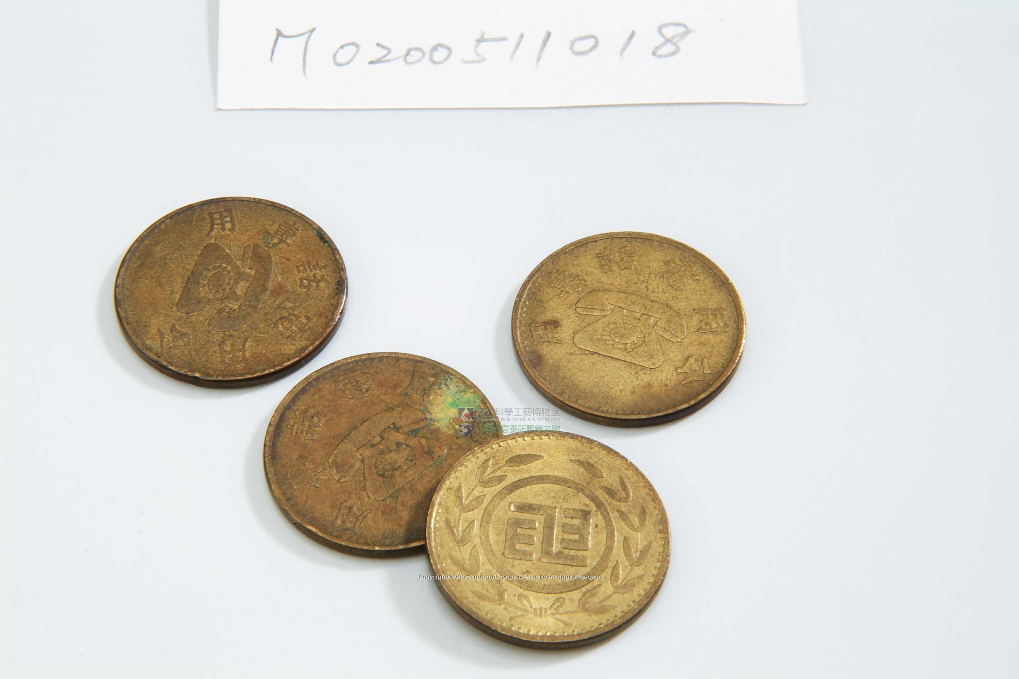

图 116. 公用電話代幣

### 中華民國時期1980～1989年（成長期）

#### 公用電話概況：

公用電話話機數50,000部，成長至100,000餘部。平均成長10%以上。

* 1984年6月1日開放公用電話撥叫國內長途由受話人付費服務。台灣公用電話縂數截至6月底裝機75,636具。達到每千人4具國際電信聯盟標準，位居世界第8名。
* 1984年首次發行常用卡分別為200次（5,000張）和100次（25,000張）。
* 1986年6月21日開放公用電話撥叫080、081（0800字頭電話）。
* 1988年9月24日首先於中正機場及小港機場裝設國際直撥（IDD)公用電話。開放公用電話撥叫直撥國際電話。(ISD)
* 1989年8月裝設第一具IC卡式公用電話機於電信研究所試用，至1996年9月陸續裝設IC卡式公用電話機於各重點地區，推動公用電話邁入IC電子通話卡時代。

#### 主流電話機：

|  |  |  |
| --- | --- | --- |
|  |  |  |
| 图 117. TK-123光學卡式公用電話機（1984-1996裝用電信文物檔案） | 图 118. 113-STD長途公用電話機 | 图 119. TT-630投幣公用電話機（1987年） |

1、最賺錢的公用電話機

* 1984年7月首度引進蘭吉爾公司TK-123型光學卡式公用電話機(图 112)裝設於台北市。直到
* 1998年達到高峰期計裝有63,228具。

2、1987年2月開始裝置「單一投幣口」智慧型公用電話機。（113(图 113)及630種型式）同一錢道可使用10、5、及1元硬幣。

3、TT-630投幣公用電話機(图 114)，長途(國內與國際)、市內電話兩用。 適用新台幣一元、五元、十元硬幣。 單一投幣口，貯存硬幣數為三種類之任何組合，最多四枚。 收費採話中計次收幣制。通話種類：市內通話、長途通話、免費通話(104、105、112、123)、緊急通話(110、119)、受信通話。

採用單一投幣口，可同時投進一元、五元、十元三種硬幣。 設有2位數液晶顯示器： 顯示投入金額 ，通話時依通話時間遞減後顯示其餘額且可提醒發話人注意加投硬幣 。

電話卡

* 1984年7月電信縂局首度引進光學卡式公用電話機。同時發行預付式100次及200次標凖型紫紅色公用電話卡各乙種。100次卡25,000張，200次卡，5,000張。這是國內最早的公用電話卡。
* 1988年12月電信縂局發行之100次光學卡式公話常用卡，發行數量3,330,000張。

|  |  |
| --- | --- |
|  |  |
| 图 120. 100次公用電話通話卡 | 图 121. 200次公用電話電話卡 |

* 1988年起北、中、南三區電信管理局，各自提供不同的圖案，印製公話卡計13種圖案。公話卡縂數計240萬張。廣受大衆喜愛，被稱為公話卡13寶。

### 中華民國時期1990～1999年（黃金年代）

#### 公用電話概況：

* 1999年公用電話營業收入達到新台幣91.1億元最高峰。占中華電信縂營收4.72%。公用電話成長 1.32 倍，達到 14 萬具。單機年營收增加 65,600 元。提升148%。
* 1991 年公用電話營業收入新台幣 47.3 億元。平均單機營業收入約新台幣 44,470 元。 1995年公用電話(帳面)營業收入達新台幣 76.2億元。
* 1990 年台灣通信公司及東亞公司分別與日廠合作在台灣夲地製造投幣式公用電話。根據統計計裝置 102,169具。公用電話市場大幅昇起，電話卡需求大增。1992 年初，因應斷卡危機，調整每千人具數從 1993年 5.42，至 1997 年 5.82 具。
* 1991-1995 期間，由於 BB Call 裝置客戶破百萬，公用電話因而受惠，在此期間營收成長一倍。
* 1991年 2月 1日試辦馬祖地區公用電話直撥 撥叫台灣長途電話。1992年 10月 30日正式開放。
* 1992 年陸續開放金門(6/29)烏坵 (6/30)、彭佳嶼(10/8)及東沙地區太平島(10/30)對台灣地區長途直撥 STD。外島地區一律採用光卡公用電話。
* 1992年 11月 16日推出廣告卡新業務。 開啟台灣公用電話卡的黃金年代。
* 1993-1997 年公用電話四年中程建設計畫。1997 年公用電話密度達到每千人 5.61 具，世界排名第二，僅次於韓國。

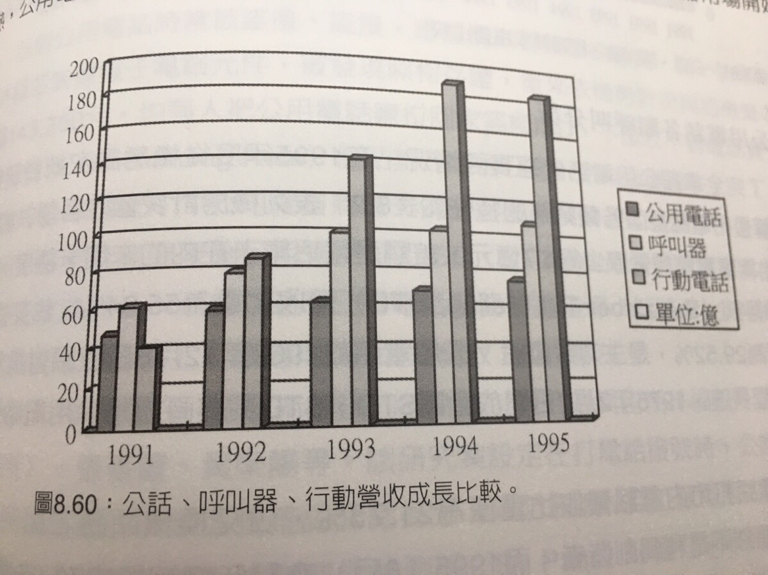

图 122. 1991-1995年公話、呼叫器、行動營收成長比較表（中華電信發展史）

#### 公用電話卡:

* 1992年電信縂局成立「常用通話卡圖案規劃及審核小組」主導通話卡發行事宜。又成立「公用電話通話卡圖案複審核組」敦聘外界專家參與經營通話卡。提高通話卡藝術水準。
* 1996年9月在台北市忠孝西路一段116號成立北門卡展中心。展出歴代公用電話機、公話卡、代幣等，頗受好評及喜愛。可惜於2001年12月停止展示。
* 1996年9月30日電信縂局首次發行IC公話卡系列，包括「1993 IC Card」公話卡30萬張。「一卡在手 暢所欲言」30萬張。「新月」公話卡40萬張。
* 1992年11月16日推出廣告卡新業務。廣告客戶支付廣告費；通話卡由電信總局發售。
* 1993年5月1日推出訂製卡業務。
* 1997年公用電話黃金年代最盛時期光卡發卡69,066,947張。最後一張光卡於2001年停止發行。2001年IC卡發行量最大年度計16,028,720張。
* 1998年1月1日發行的一種預付式光學公話, 如圖〇

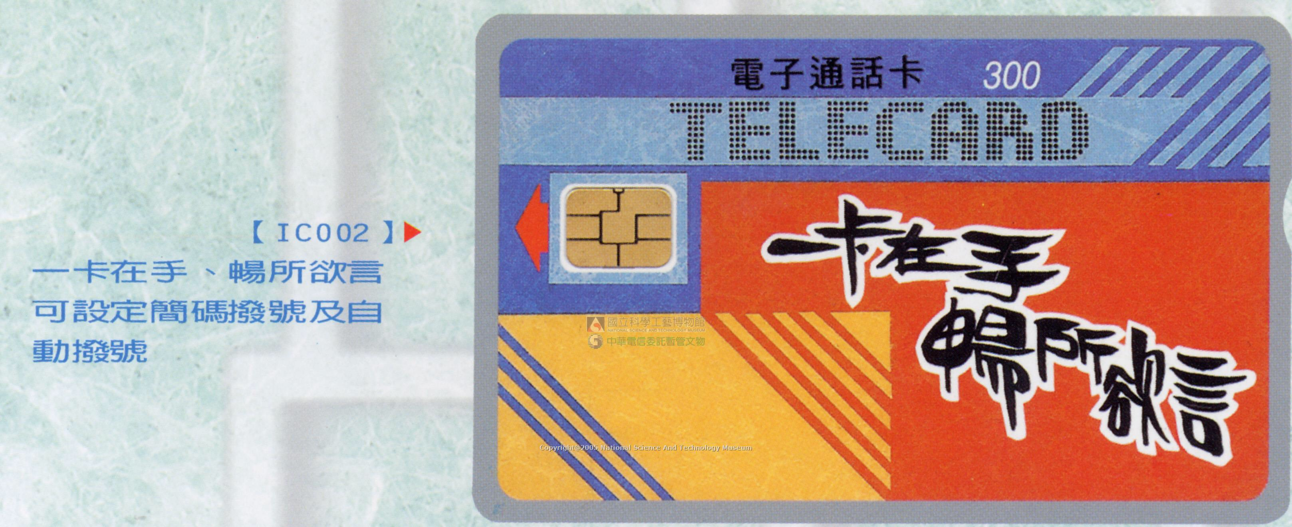

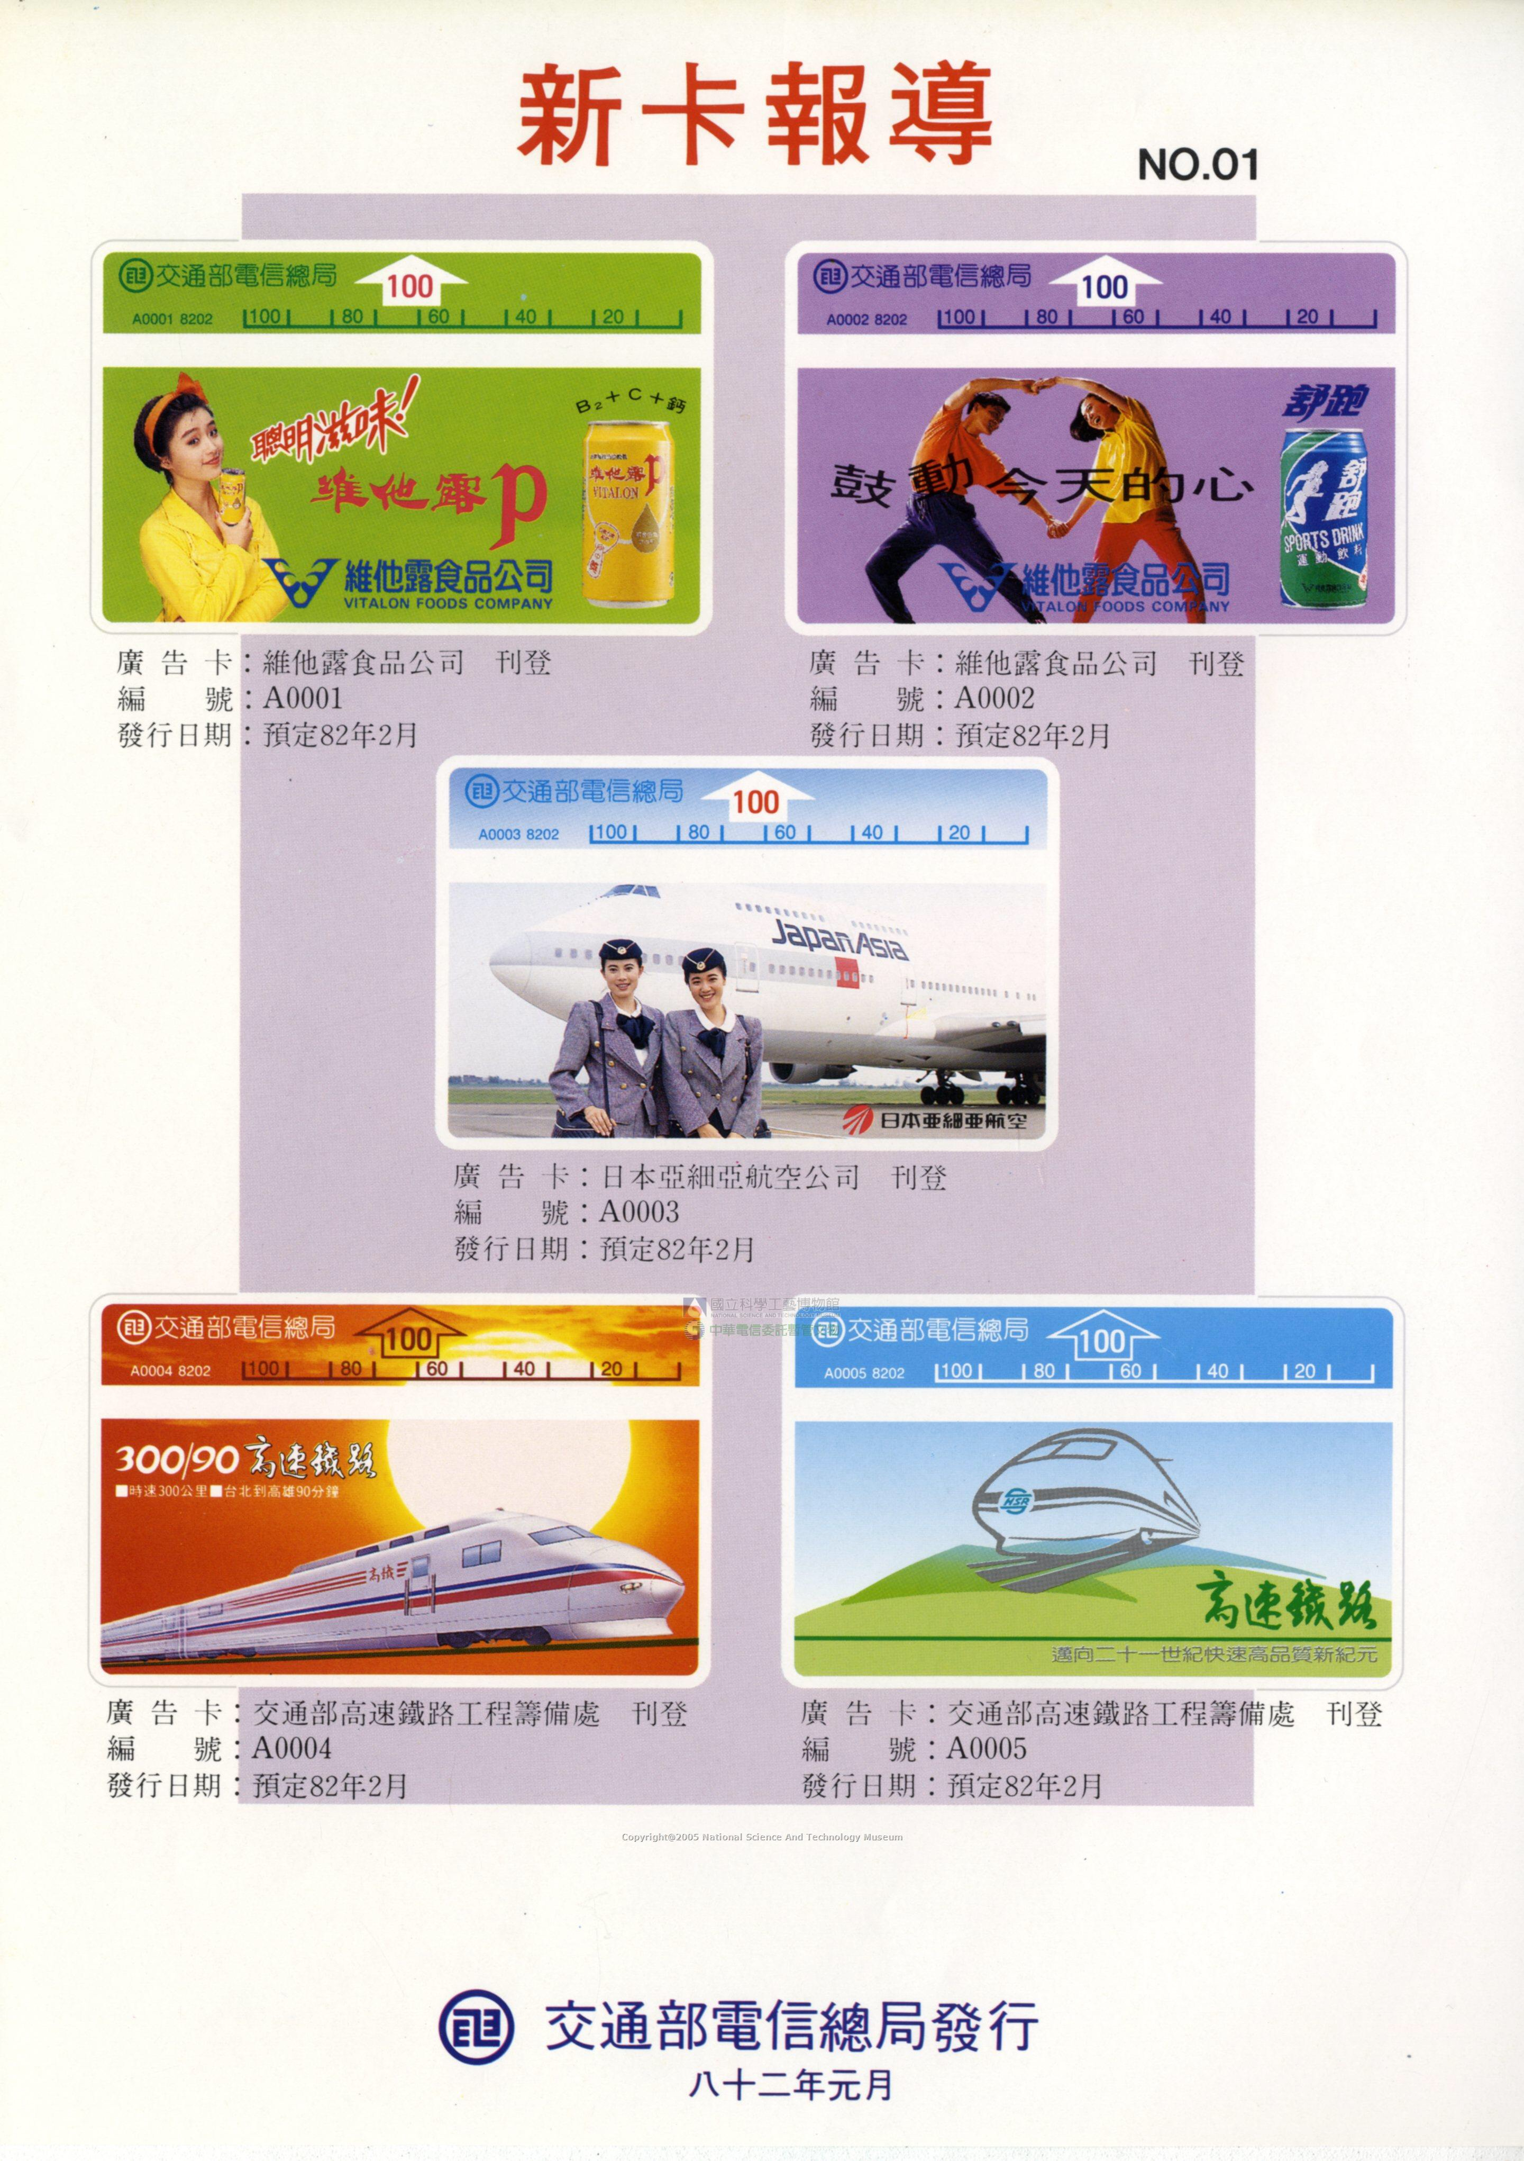

图 123. 新卡報導

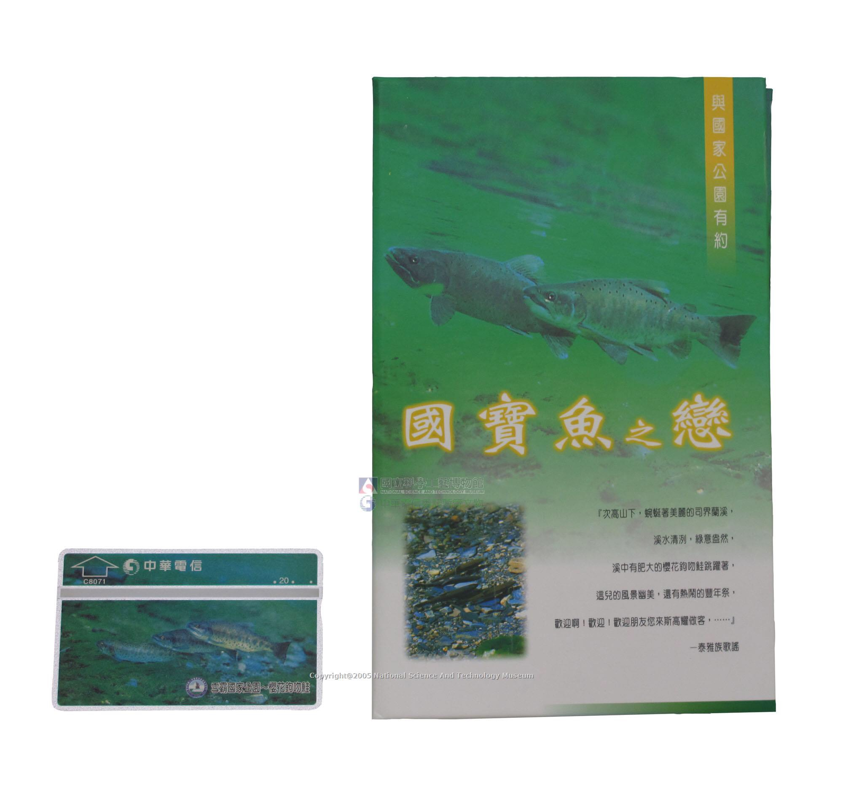

图 124. 國寶魚之戀

* 1998年1月1日發行的一種預付式光學公話

#### 主流公用電話機：

1、電信縂局配合台灣 IC 卡產業政策，由電信研究所完成第一代 IC 卡 TIC-1 型公用電話。1993 年將技術移轉給本地廠商。1996年正式商用時，發行一套3張圖案IC卡。，後來改進為TIC-

2.5公用電話機廣為推廣。（如图 122）

電信縂局與財政部金資中心合作推出世界最具有打公用電話及電子錢包功能的IC金融卡。

2003 年推出 TIC-2.3 公用電話機(图 121)

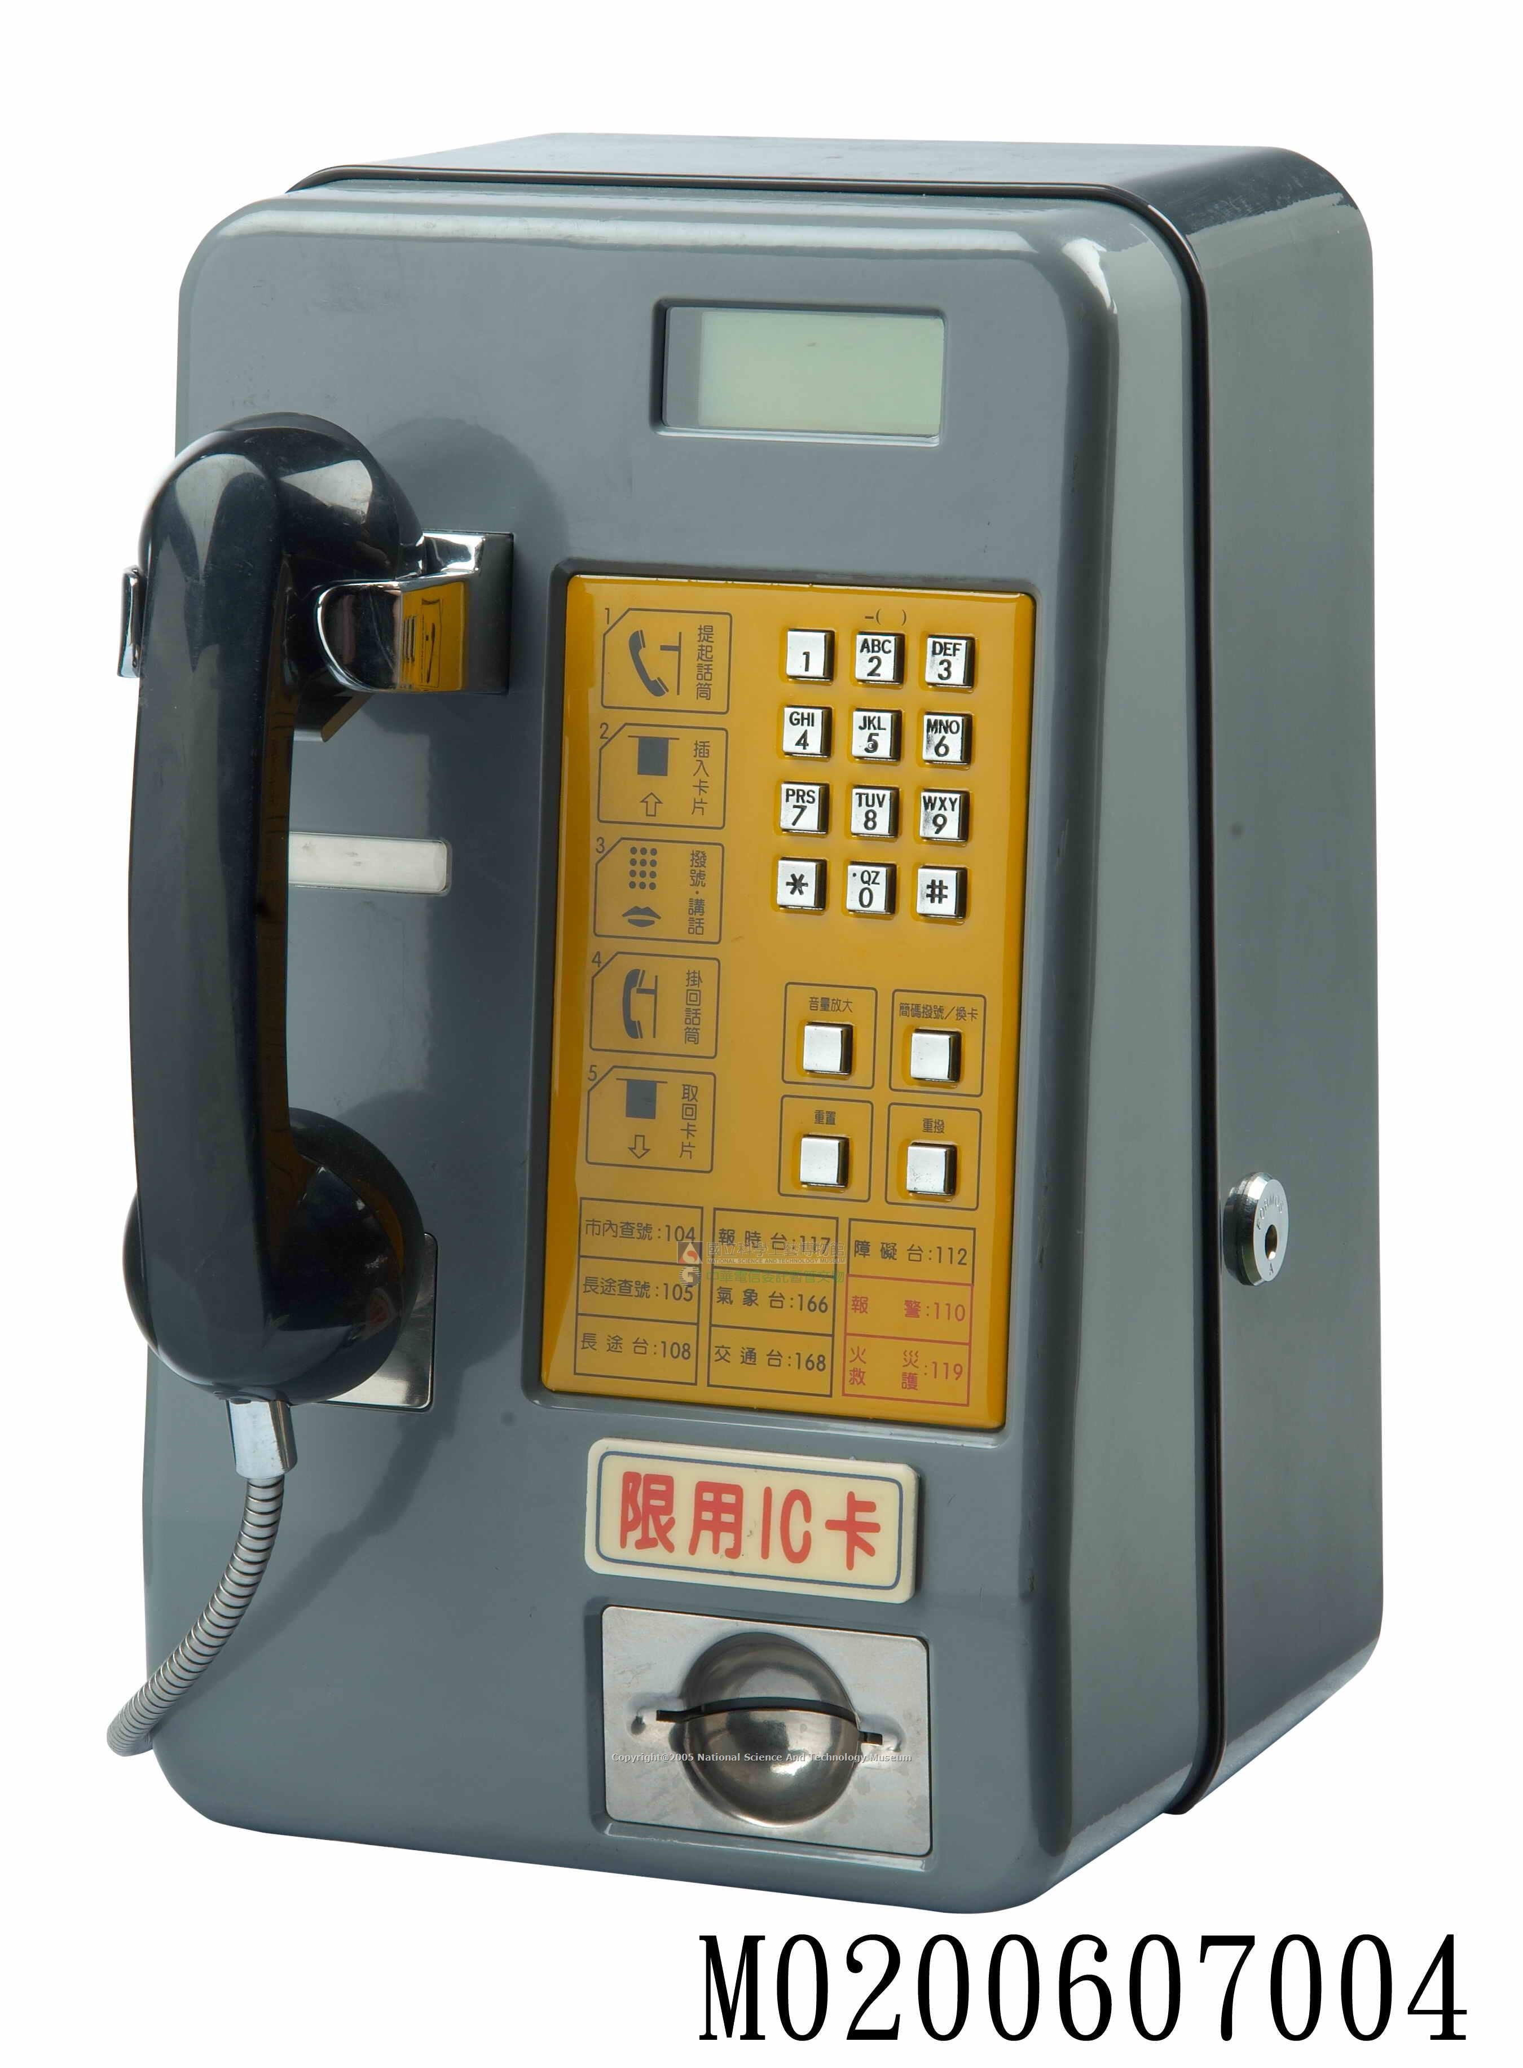

图 125. TIC-1公用電話機

* 1998年光卡公用電話取代投幣式公用電話成為主力話機。高峰期計建設63,228具。
* 1990-2000年期間，被視爲是公用電話的黃金歲月。公用電話話機縂數自106,625具，增加到149,598具。（增加40.3%）其中各型話機增減情形如下：

|  |  |  |
| --- | --- | --- |
|  | 1990 | 2000 |
| 光卡 | 4,456 | 58,846 |
| IC卡 | 60 | 42,301 |
| 投幣式 | 102,169 | 47,381 |

* 1999-2000年公用電話黃金時期快速成長。公用電話縂話機數達到最高峰

### 中華民國時期2000～2009年

#### 公用電話概況：

2000～2009年台灣公用電話達到最高峰。縂計建置149,598具。

台灣自2001年起公用電話營業收入開始大幅下滑。2003年行電話普及率破百，人手一機的情況下，公用電話已經被科技時代的方便性被取代。2015年11月公用電話僅剩下64,803具。全年營業收入衰退僅新台幣5,000元。

* 2007年投卡兩用公用電話正式啟用。
* 2007年8月起於各縣市車站商圈等人潮衆多地點裝設電信研究所自行研究投卡兩用公用電話機1,000具。以硬幣或是IC卡均可使用。2008年1月又裝2,500具提供服務。

#### 主流公用電話機:

2002年5月電信研究所研發IC卡多媒體公用電話提供服務。此型話機结合IC卡公話技術與公用資訊站之經驗開發的新機種。可提供使用者多元的網際網路服務。同年7月1日陸續建置推廣。

2004年IC公用電話機最高計裝61,432具。

1、電信縂局配合台灣 IC 卡產業政策，由電信研究所完成第一代 IC 卡 TIC1 型公用電話機系列

* 2001年推出TIC-3.3公用電話機 (图 120)
* 2003年推出TIC-2.3 (图 121)
* 2004年推出TIC-2.5公用電話機 (图 122)

|  |  |  |
| --- | --- | --- |
|  |  |  |
| 图 126. TIC-3.3公用電話機 | 图 127. TIC-2.3公用電話機 | 图 128. TIC-2.5公用電話機 |

### 中華民國時期2010～2019年

#### 公用電話概況：

* 2011年公用電話普及率每千人降至3.53具。與2010年3.76具相較，再減少。
* 2011年4月開放VISA、Master Card及JCB等晶片信用卡記帳直撥公用電話。

公用電話在台灣電信普及發展歷程中扮演重要角色，從日治時代迄今已有近百年歷史，電信機械修配所自行研發的紅色投幣式公用電話機，則在發展歷程中居代表性角色，從懷舊電影、懷舊餐廳與戲劇中，紅色公用電話機成為公用電話的代表。

此張標示牌（如图 123）主要懸掛於公用電話機之上方，用以指示消費者前來撥打電話。（電信文物檔案保存）

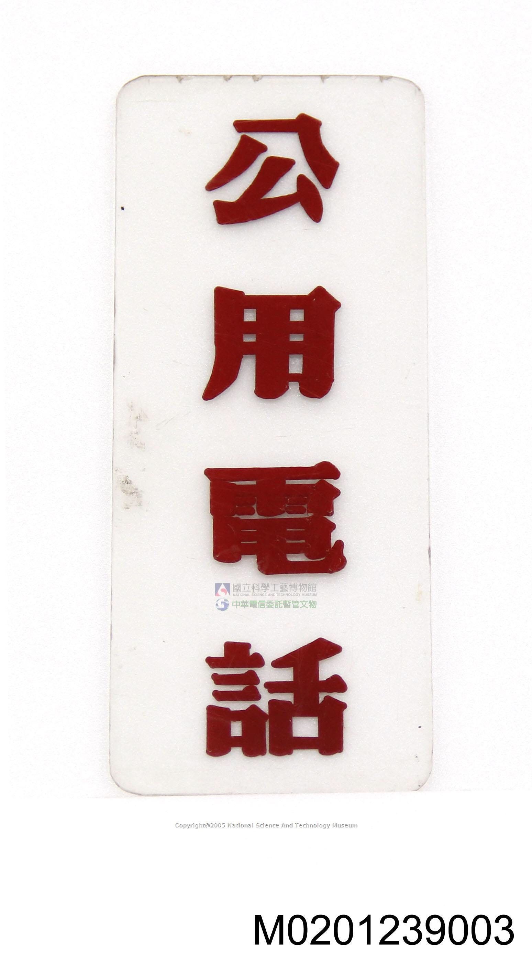 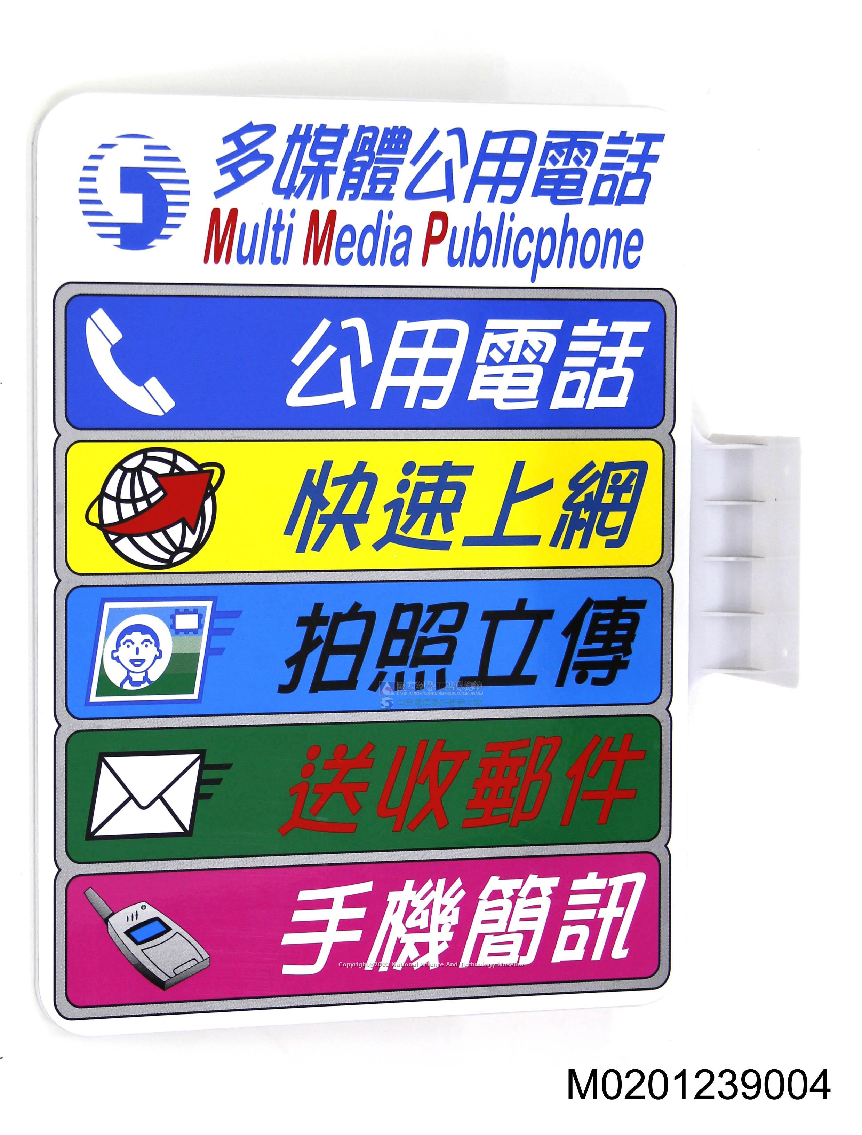

图 129. 公用電話標識

多媒體公用電話標示牌

電信局為推展公話業務及提昇服務品質，於裝設多媒體公用電話處所明顯位置懸掛「多媒體公用電話」標示牌，指引客戶使用該處公用電話服務。公用電話機之種類繁多，依收費機制可概分為投幣式公話機、卡式公話機及投卡兩用公話機三種。卡式公用電話機依電話卡技術演進歷程可再分為磁卡、光學卡及IC卡三種系統。IC卡式公話機已增強為可使用金融卡或信用卡通信，並升級成兼具上網功能之多媒體公話機。

#### 主流公用電話機:

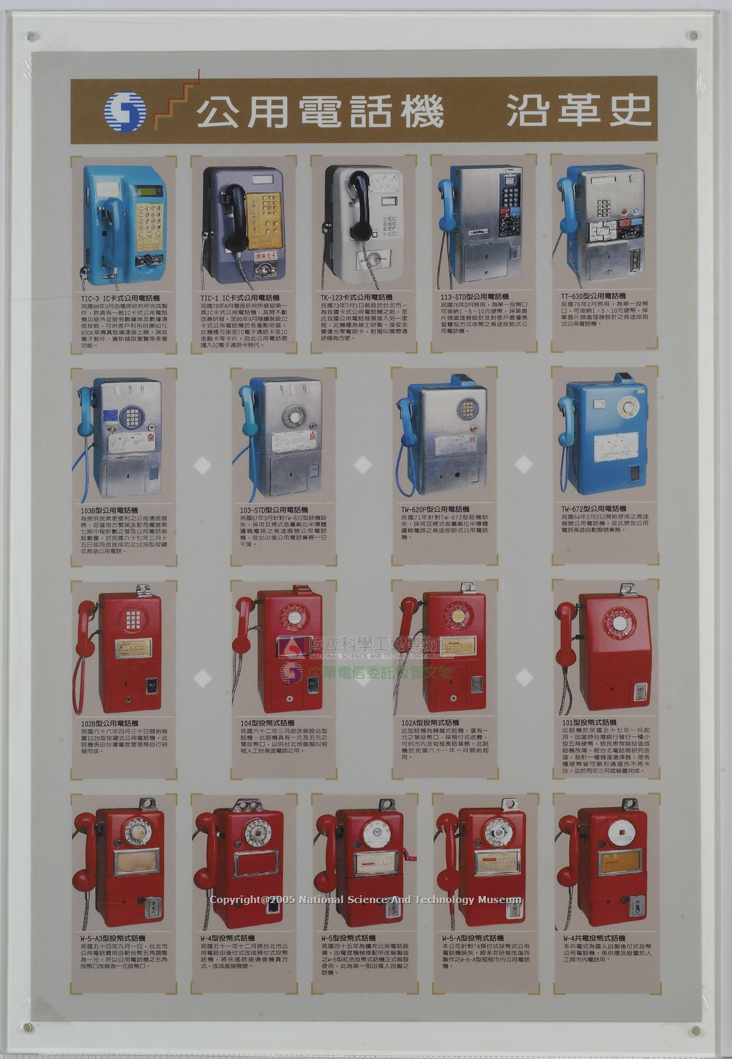

图 130. 公用電話的沿革史簡介